МИНИСТЕРСТВО ОБРАЗОВАНИЯ РЕСПУБЛИКИ БЕЛАРУСЬ  
УЧРЕЖДЕНИЕ ОБРАЗОВАНИЯ «БЕЛОРУССКИЙ ГОСУДАРСТВЕННЫЙ  
ТЕХНОЛОГИЧЕСКИЙ УНИВЕРСИТЕТ»

Факультет Информационных технологий  
Кафедра Программной инженерии  
Специальность 1-40 80 05 «Программная инженерия»

**ПОЯСНИТЕЛЬНАЯ ЗАПИСКА КУРСОВОГО ПРОЕКТА**

по дисциплине «Компьютерные языки разметки»

Тема «Веб-сайт для театра»

**Исполнитель**

студент 1 курса 9 группы _______________ Ч. Н. Юрьевич

подпись, дата

**Руководитель**

преподаватель-стажер _______________ А. В. Комкова

должность, учен. степень, ученое звание подпись, дата

Допущен(а)к защите __________________________________ _______________

__________________________________ _______________

__________________________________ _______________

дата, подпись

Курсовой проект защищен с оценкой

Руководитель _______________ ___________ А. В. Комкова

подпись дата инициалы и фамилия

Содержание

Введение 4

1 Постановка задачи 5

1.1 Обзор аналогичных решений 5

1.1.1 Сайт rtbd.by 5

1.1.2 Сайт slonimteatr.by 6

1.1.3 Сайт bolshoibelarus.by 6

1.1.4 Сайт beltuz.by 7

1.2 Техническое задание 8

1.3 Выбор средств реализации программного продукта 9

1.4 Вывод 10

2 Проектирование страниц веб-сайта 11

2.1 Выбор способа вёрстки 11

2.2 Выбор стилевого оформления 11

2.3 Выбор шрифтового оформления 12

2.4 Разработка логотипа 13

2.5 Разработка пользовательских элементов 13

2.6 Разработка спецэффектов 14

2.7 Выводы 15

3 Реализация структуры веб-сайта 16

3.1 Структура HTML-документа 18

3.2 Добавление таблиц стилей SCSS и CSS 19

3.3 Использование стандартов (SVG) 20

3.4. Управление элементами DOM 21

4 Тестирование веб-сайта 24

4.1 Адаптивный дизайн веб-сайта 24

4.2 Кроссбраузерность веб-сайта 26

4.3 Руководство пользователя 28

o Выводы 29

Заключение 30

Список использованных источников 31

Приложение А: Прототипы веб-страниц (дизайн страниц). 32

Приложение Б Макет структуры веб-сайта 36

Приложение В Листинг HTML-документа 36

Приложение Г Листинг SCSS и CSS 64

Приложение Е Листинг SVG 190

Введение

В условиях стремительного развития цифровых технологий наличие веб-сайта стало неотъемлемым атрибутом для большинства культурных учреждений. Современный веб-сайт позволяет театру не только распространять информацию о спектаклях, но и эффективно взаимодействовать с аудиторией, предоставлять актуальные новости, формировать афишу и обеспечивать удобный доступ к событиям в онлайн-формате.

Данный курсовой проект посвящён разработке многостраничного функционального и адаптивного веб-сайта для театра. Цель проекта — создание цифрового продукта, обеспечивающего пользователям удобную навигацию по разделам афиши и новостей, реализованного с использованием современных веб-технологий и методов фронтенд-разработки.

Целевая аудитория — потенциальные зрители театра, заинтересованные в получении актуальной информации о постановках, новостях и деятельности театра в целом. Основная задача сайта — сделать взаимодействие с учреждением культуры доступным, понятным и визуально привлекательным.

Актуальность проекта обусловлена необходимостью цифровизации театральной среды, расширением возможностей для привлечения новой аудитории и повышением оперативности распространения информации. Создание веб-сайта позволяет автоматизировать публикацию афиши и новостей, а также формирует положительный имидж театра в онлайн-пространстве.

1 Постановка задачи

1.1 Обзор аналогичных решений

Проведен анализ веб-сайтов белорусских театров: Республиканского театра [1], Слонимского театра [2], Национального театра оперы [3] и театра кукол [4]. Оценены дизайн, функциональность и адаптивность. Сильные стороны включают современный дизайн [1], интерактивный календарь [2] и структурированные новости [4]. Недостатки: перегруженность [1], сложная навигация [3] и отсутствие фильтров [4]. Анализ повлиял на выбор минималистичного дизайна, гамбургер-меню и календаря с слайдером для проекта.

1.1.1 Сайт rtbd.by

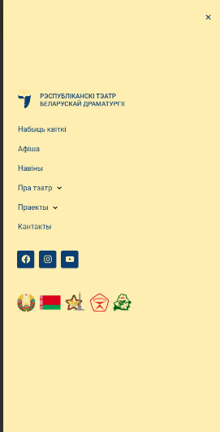На рисунке 1.1 представлен внешний вид верхней части главной страницы сайта [1]. В верхней части страницы расположено навигационное меню с логотипом. В мобильной версии реализовано гамбургер-меню, раскрывающееся на весь экран. Ниже представлена информация об актуальной постановке, а также краткие сведения о театре, раздел новостей и афиша. Дизайн современный, ориентирован на молодую аудиторию, но интерфейс перегружен контентом, что затрудняет восприятие информации.

а б

а – десктопная версия, б – мобильная

Рисунок 1.1 – Главная страница веб-сайта rtbd.by

1.1.2 Сайт slonimteatr.by

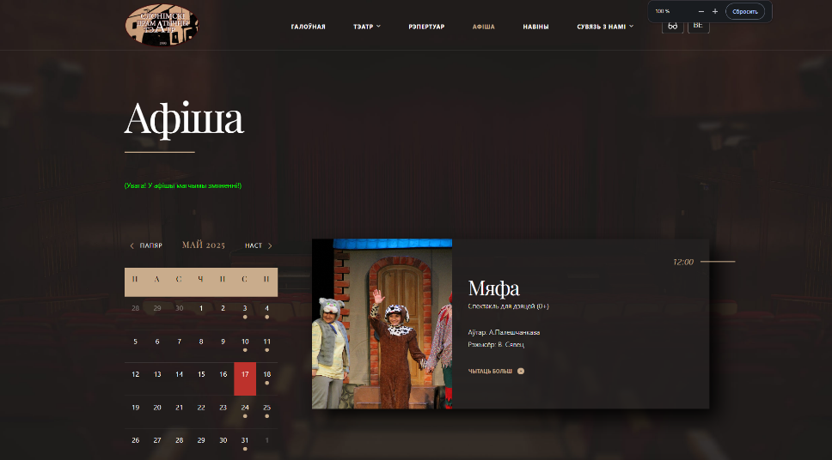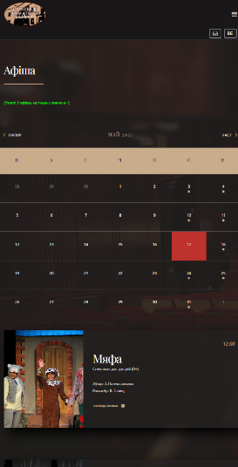На рисунке 1.2 представлен раздел афиши сайта [2]. Раздел содержит интерактивный календарь для поиска спектаклей по дате, выполненный в темной цветовой палитре с линейным списком событий. Структура проста и эффективна, что упрощает планирование посещения, однако дизайн менее яркий, что может снизить привлекательность для молодой аудитории.

а б

а – десктопная версия, б – мобильная

Рисунок 1.2 – Афиша веб-сайта slonimteatr.by

1.1.3 Сайт bolshoibelarus.by

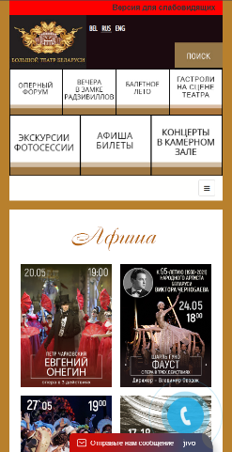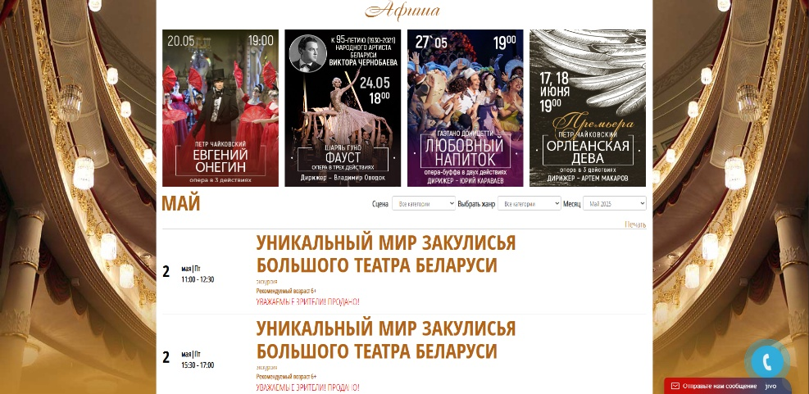На рисунке 1.3 показан раздел афиши сайта [3]. Страница предлагает список доступных билетов с функциями сортировки по жанрам, месту проведения и месяцу. Цветовая схема (золото и красный) подчеркивает престиж театра. Однако навигация сложна для пользователей, не знакомых с театральной терминологией.

а б

а – десктопная версия, б – мобильная

Рисунок 1.3 – Афиша веб-сайта bolshoibelarus.by

1.1.4 Сайт beltuz.by

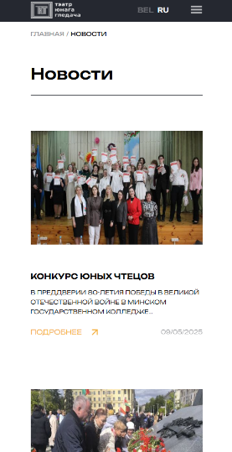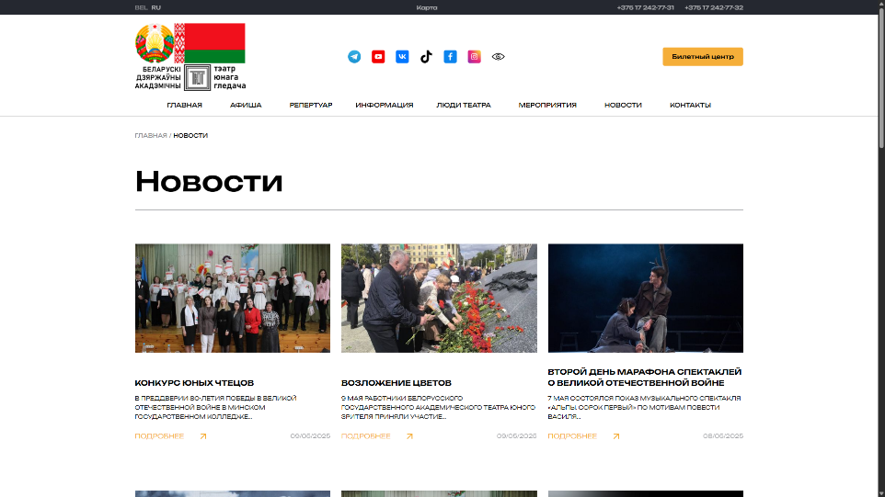На рисунке 1.4 представлена страница новостей сайта [4]. Новости размещены в плиточной раскладке с кратким описанием (картинка, заголовок, текст, дата, ссылка). Отсутствие фильтрации ограничивает удобство, но структура интуитивна. Дизайн минималистичен, что облегчает восприятие информации.

а б

а – десктопная версия, б – мобильная

Рисунок 1.4 – Новости веб-сайта beltuz.by

Общими чертами современных театральных сайтов являются следующие особенности:

* наличие афиши с календарной навигацией;
* раздел с новостями и анонсами;
* адаптивность под различные устройства;
* визуально насыщенный и тематически оформленный дизайн;
* использование динамически подгружаемых данных (например, через JSON-файлы).

К недостаткам некоторых сайтов относятся:

* перегруженность визуального интерфейса (например, на сайте [1]);
* сложность навигации для непрофессионалов (например, на сайте [3]);
* отсутствие интерактивных элементов (например, фильтров на сайте [4]);
* недостаточная яркость дизайна для привлечения молодой аудитории (например, на сайте [2]).

Данный анализ позволил выделить ключевые элементы, которые необходимо реализовать в рамках данного курсового проекта: простота восприятия информации, интуитивная навигация, актуальная афиша, современный дизайн и интерактивность.

Анализ повлиял на разработку проекта следующим образом. Выбрана минималистичная цветовая палитра с темным фоном, вдохновленная сайтом [2], но с добавлением акцентов для повышения привлекательности. Навигация реализована с использованием гамбургер-меню, как на сайте [1], что улучшило мобильный опыт. Календарь событий, основанный на подходе сайта [2], дополнен слайдером и динамической загрузкой данных из JSON, что повысило производительность. Организация контента упрощена по сравнению с перегруженным дизайном сайта [1], с акцентом на структурированное представление событий и новостей, как на сайте [4]. Адаптивность реализована для разрешений 480px, 768px и 1024px, что обеспечивает удобство на всех устройствах, устраняя недостатки некоторых сайтов. Скриншоты проекта представлены в приложениях В--И.

Таким образом, обзор выявлены ключевые элементы, которые необходимо реализовать: простота восприятия информации, интуитивная навигация, актуальная афиша, современный дизайн и интерактивность.

1.2 Техническое задание

В данном курсовом проекте требуется разработать веб-сайт для Белорусского театра Большого искусства, включающий 6 основных страниц. Цель проекта заключается в создании современного и удобного веб-ресурса, который обеспечит посетителям доступ к информации о спектаклях, новостях, истории театра, а также упростит планирование посещения мероприятий.

Основные задачи разработки включают следующее:

1. Разработать прототип веб-сайта с использованием графического редактора Figma.
2. Создать структуру веб-сайта, включающую следующие страницы:
   * index.html — главная страница с краткой информацией о театре, афишей и последними новостями;
   * about.html — страница с подробной информацией о театре, его истории и коллективе;
   * events.html — страница со списком доступных постановок;
   * events-page.html — страница с детальным описанием выбранного спектакля;
   * news.html — страница со списком актуальных новостей;
   * news-page.html — страница с полным содержанием выбранной новости.
3. Реализовать минималистичный дизайн с темным фоном и акцентными цветами, используя шрифты Molot, PT Sans и Cormorant Italic.
4. Обеспечить интуитивную навигацию с использованием гамбургер-меню для мобильных устройств, единой навигационной панелью и футером на всех страницах.
5. Настроить динамическую загрузку данных о спектаклях и новостях из файлов events.json и news.json.
6. Реализовать интерактивный календарь с слайдером на странице events.html для выбора даты и отображения соответствующих постановок.
7. Гарантировать адаптивность дизайна для разрешений экрана 480px, 768px и 1024px, а также кроссбраузерность для современных браузеров (Google Chrome, Mozilla Firefox, Microsoft Edge).
8. Провести тестирование веб-сайта с использованием сервисов The W3C Markup Validation Service и Git Super Linter.

Функциональные требования:

* На странице index.html реализовать календарь событий с выбором даты и слайдером для отображения соответствующих постановок с акцентом на актуальных спектаклях и блок последних новостей с возможностью перехода к полному описанию.
* На странице events.html разместить список доступных постановок.
* На странице news.html представить новости в плиточной раскладке с изображением, заголовком, кратким описанием, датой и ссылкой на полное содержание.
* Обеспечить переход на страницы events-page.html и news-page.html с детальным описанием выбранного спектакля или новости.

Нефункциональные требования:

1. Гарантировать минимальную скорость загрузки страниц за счет использования JSON и динамической загрузки данных.
2. Соблюдать стандарты доступности, используя семантические теги HTML5 и обеспечивая читаемость текста.
3. Обеспечить кроссбраузерность для корректного отображения в современных браузерах.

Технические требования:

1. Использовать HTML5 и JSON для разметки содержания страниц, включая семантические теги HTML5.
2. Применить SCSS и CSS3 для описания внешнего вида веб-страниц.
3. Использовать JavaScript для управления элементами DOM, включая взаимодействие с календарём и создание динамических элементов.
4. Применить SVG для отображения логотипа театра и других графических элементов.
5. Хранить данные о спектаклях и новостях в формате JSON с загрузкой из JSON.

Результаты разработки размещены в репозитории GitHub [5], а также развернуты на хостинге по адресу [6]. Прототип веб-сайта представлен в приложении А, скриншоты страниц — в приложениях В–И.

1.3 Выбор средств реализации программного продукта

Для реализации веб-сайта Белорусского театра Большого искусства использован следующий стек технологий, обеспечивающий выполнение требований технического задания и достижение целей проекта:

1. HTML5 — язык разметки для создания структуры веб-страниц. Выбор обусловлен его поддержкой семантических тегов, необходимых для обеспечения доступности и улучшения индексации поисковыми системами.
2. SCSS (Sass) — препроцессор CSS, примененный для модульной и удобной стилизации. SCSS позволяет использовать вложенность, что упрощает поддержку и масштабирование стилей. После компиляции SCSS преобразуется в CSS3 для обеспечения совместимости.
3. JavaScript — язык программирования для динамического взаимодействия с DOM. Использован для реализации интерактивных элементов, таких как календарь с слайдером и динамическая загрузка данных, что соответствует требованиям технического задания.
4. JSON — формат для хранения и загрузки данных. JSON применен для динамической загрузки событий и новостей (файлы events.json и news.json), обеспечивая высокую скорость обработки и использован для структурированного хранения данных, как указано в техническом задании.
5. SVG — формат векторной графики для отображения логотипа театра, иконок и декоративных элементов. SVG обеспечивает масштабируемость без потери качества, что особенно важно для адаптивного дизайна.

Используемые инструменты разработки включают следующее:

1. Visual Studio Code — основная среда разработки, обеспечивающая удобную работу с кодом благодаря поддержке расширений, таких как Prettier для форматирования и Live Server для локального просмотра сайта в реальном времени.
2. Figma — инструмент для создания прототипов пользовательского интерфейса. Использован для разработки макетов всех страниц, что позволило согласовать дизайн и структуру перед началом кодирования.
3. GitHub — платформа для хостинга исходного кода и версионного контроля. Обеспечивает управление версиями проекта и размещение пояснительной записки, как указано в задании.
4. The W3C Markup Validation Service и Git Super Linter — инструменты для тестирования. Применены для проверки валидности HTML-разметки и соответствия кода стандартам, что гарантирует качество продукта.

В проекте не используются сторонние библиотеки, такие как jQuery или Bootstrap. Весь функционал реализован на "чистом" JavaScript, что соответствует требованиям дисциплины и демонстрирует владение базовыми веб-технологиями. Такой подход также снижает зависимость от внешних ресурсов и улучшает производительность сайта.

1.4 Вывод

Анализ аналогичных сайтов определил ключевые функции: афишу, новости, адаптивность. Техническое задание сформировало структуру и требования. Выбранный стек (HTML5, SCSS, JavaScript, JSON, SVG) с инструментами (Figma, GitHub) обеспечил удобство и визуальную привлекательность. Проект устраняет недостатки, выявленные в обзоре, и соответствует целям (подраздел 1.2).

2 Проектирование страниц веб-сайта

Проектирование веб-сайта Белорусского театра Большого искусства началось с разработки макета в графическом редакторе Figma, где были определены ключевые зоны интерфейса, структура, расположение элементов и стилистика. Макет создавался на основе 12-колоночной сетки с шириной колонок 80 пикселей и отступами 20 пикселей, что обеспечило визуальную согласованность, гибкость верстки и удобство масштабирования для адаптивного дизайна. Все блоки спроектированы с учетом адаптивности для трех разрешений: 1024px (планшеты и ноутбуки), 768px (стандартные планшеты) и 480px (смартфоны), как указано в техническом задании (подраздел 1.2). Прототип веб-сайта представлен в приложении А.

Дизайн сайта выполнен в минималистичном стиле с темным фоном, акцентом на визуальную контрастность и строгую типографику. Основное внимание уделено функциональным блокам, таким как афиша и новости, чтобы обеспечить удобство восприятия информации.

2.1 Выбор способа вёрстки

Для верстки страниц применено свойство display: flex, обеспечивающее гибкое управление направлением, выравниванием и распределением элементов в контейнерах. Flexbox выбран за его простоту и эффективность при создании адаптивных макетов, особенно для навигации, карточек событий, шапки и футера. Использование Flexbox позволило реализовать единый стиль навигационной панели и футера на всех страницах, как указано в техническом задании (подраздел 1.2).

Адаптивность достигнута с помощью медиа-запросов (@media) для трех ключевых точек перелома: 1024px, 768px и 480px. Например, на разрешении 480px навигационное меню трансформируется в гамбургер-меню, а карточки событий перестраиваются в одноколоночный вид. CSS Grid и сторонние библиотеки не использовались. Верстка выполнена на чистом HTML5 и SCSS, что упростило дальнейшее тестирование с использованием The W3C Markup Validation Service (подраздел 1.3).

2.2 Выбор стилевого оформления

Стилевое оформление сайта выполнено в минималистичном дизайне с темной цветовой гаммой, обеспечивающей визуальную иерархию и акцент на функциональных блоках.

Цветовая палитра представлена на рисунке 2.1:

* основной фон: #010000 — создает глубину и акцентирует внимание на содержимом;
* акценты: #A80000 — используется для кнопок и выделений, обеспечивая контраст;
* ссылки на разных страницах: #6b6bff, #d4a373 — для навигации;
* заголовки: #ffffff — для максимальной читаемости;
* 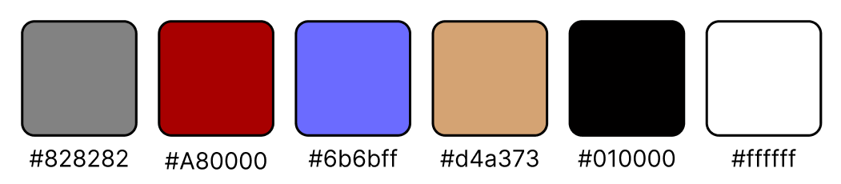текст: #828282 — для мягкого контраста с фоном.

Рисунок 2.1 – Основная цветовая палитра

Выбор палитры обусловлен необходимостью выделить ключевые элементы (афишу, новости) и обеспечить читаемость на темном фоне, что соответствует целям проекта (подраздел 1.2).

2.3 Выбор шрифтового оформления

Для визуальной иерархии применены три шрифта, каждый из которых выполняет определенную роль:

1. Molot — используется для акцентных элементов, таких как контактный номер и ссылка на билеты для покупки онлайн на другом сайте, благодаря своей выразительности.
2. PT Sans — основной шрифт для текста на всех страницах, обеспечивающий высокую читаемость.
3. Cormorant Italic — применен для заголовков, подзаголовков, дат в новостях и шапке сайта, добавляя элегантности.

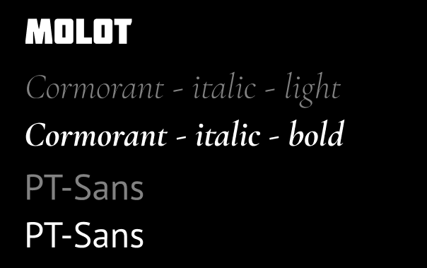Рисунок 2.2 – Используемые шрифты и начертания

Все шрифты поддерживают кириллицу и доступны в начертаниях regular, bold и italic, что позволяет гибко управлять стилистикой. Основной размер текста составляет 24 px, заголовков — 48 px, с вариациями в зависимости от уровня вложенности. Цвет текста варьируется от белого (#ffffff) до светло-серого (#828282), обеспечивая контраст с фоном и соответствие требованиям доступности.

2.4 Разработка логотипа

Логотип театра, представленный на рисунке 2.3, был адаптирован из открытого источника с использованием векторного редактора. В процессе доработки выполнены следующие изменения:

1. Удалены лишние элементы (текст и мелкие детали), упрощающие композицию.
2. Цвета изменены в соответствии с темной темой сайта.
3. Улучшен визуальный баланс и читаемость за счет увеличения толщины линий.

Логотип выполнен в виде стилизованного изображения театрального здания с арочными окнами, декоративными уровнями и центральным входом, заключенным в круглую рамку с античными орнаментами. Формат SVG обеспечивает масштабируемость без потери качества, что делает логотип пригодным для всех разрешений.



Рисунок 2.3 – Логотип

2.5 Разработка пользовательских элементов

Разработаны ключевые элементы интерфейса, обеспечивающие удобство взаимодействия: навигационное меню и интерактивный календарь с слайдером.

Навигационное меню, представленное на рисунке 2.4, обеспечивает перемещение между страницами ("Главная", "О театре", "Билеты", "Новости"). На десктопных разрешениях меню отображается в виде горизонтальной панели, а на мобильных (480px) трансформируется в гамбургер-меню, раскрывающее пункты при нажатии.

а б

в

а – десктопная версия, б – мобильная свернутая, в – мобильная раскрытая

Рисунок 2.4 – Навигационное меню

Календарь с слайдером, показанный на рисунке 2.5, интегрирован на Главной странице. Элемент включает:

* Сетку календаря с возможностью выбора даты (например, 12 мая 2025 года) и выделением сегодняшней даты цветом #A80000.
* Слайдер с постерами, названиями и временем событий (например, "Премьера 'Ромео и Джульетта' в 19:00").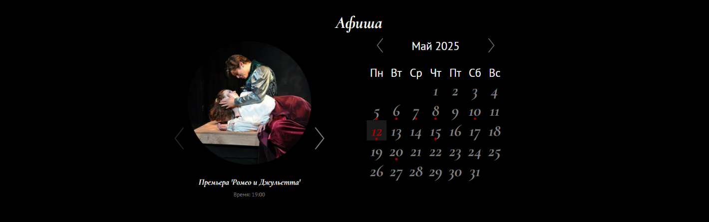

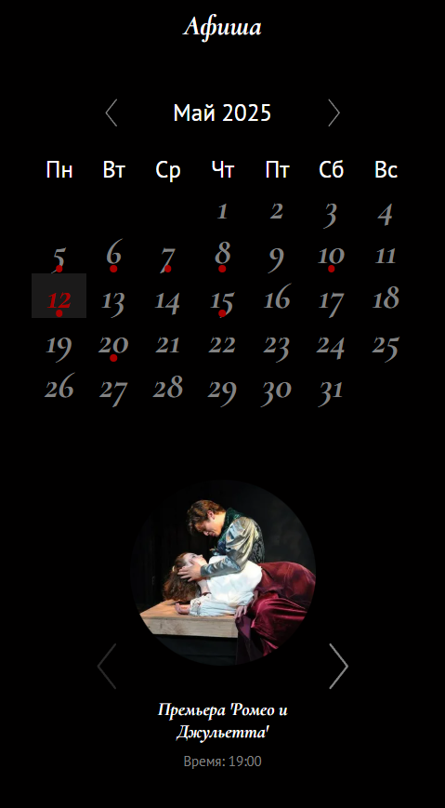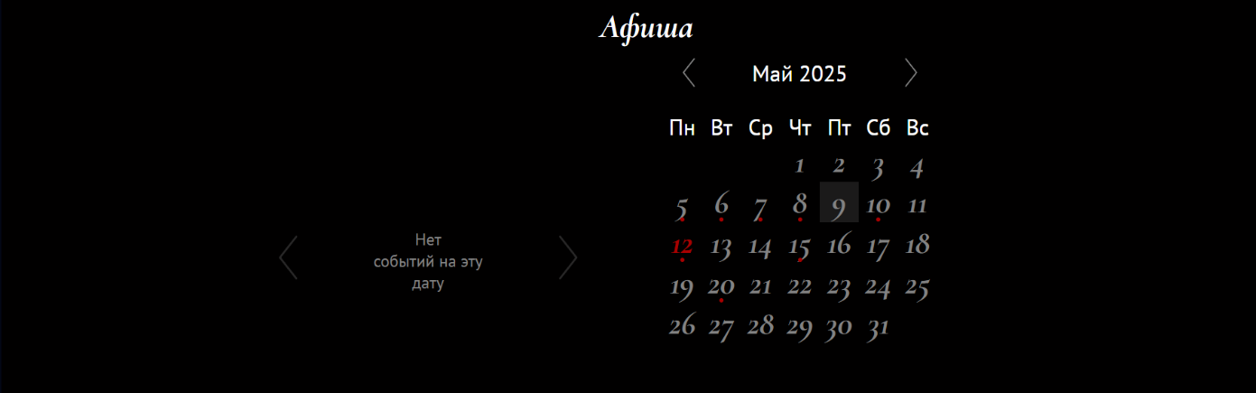а

б в

а – десктопная версия, б – мобильная версия, в – мобильная версия

Рисунок 2.5 – интерактивный календарь и афиша – слайдер

Эти элементы обеспечивают удобную навигацию и быстрый доступ к информации о спектаклях, что соответствует целям проекта (подраздел 1.2).

2.6 Разработка спецэффектов

Для повышения интерактивности реализованы CSS-анимации, активируемые при наведении курсора. Использованы следующие эффекты:

1. Изменение цвета текста и фона (например, цвет ссылок меняется с более темный или появляется фон позади числа на календаре).
2. Масштабирование элементов (transform: scale()) для стрелок слайдера и иконок социальных сетей (увеличение на 10%).
3. Изменение прозрачности (opacity) для выделения новостей (с 1 до 0.5).
4. Смещение элементов (transform: translate()) для карточек билетов и блоков новостей (сдвиг на 5px вверх)

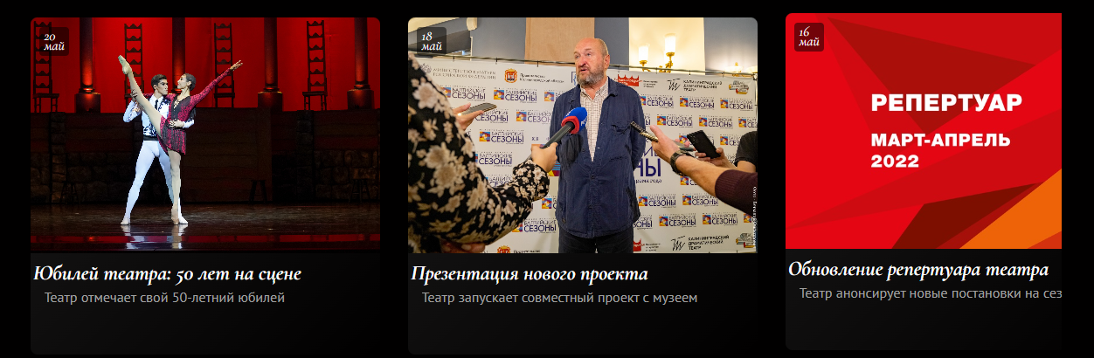Примеры эффектов представлены на рисунке 2.6 (анимация навигационного меню, слайдера и карточек новостей). Анимации реализованы с использованием свойства transition с длительностью 0.3 секунды, что обеспечивает плавность и не перегружает интерфейс.

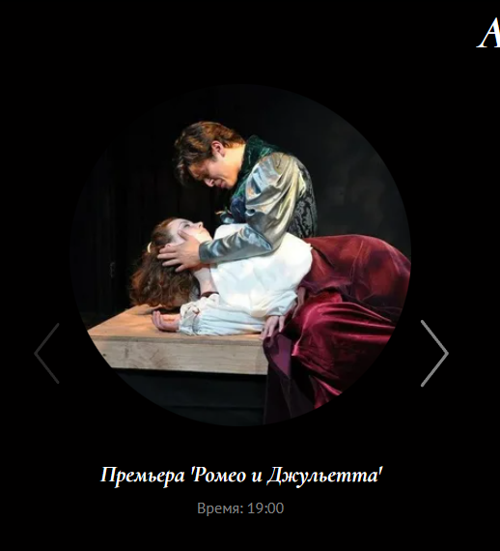а

б

в

а – карточки новостей, б – навигационная панель, в – слайдер

Рисунок 2.6 – Примеры анимационных эффектов

2.7 Выводы

Проектирование в Figma и использование 12-колоночной сетки обеспечили единообразие интерфейса, логичное расположение блоков и согласованность дизайна. Применение Flexbox и SCSS позволило создать адаптивную и модульную верстку, упрощающую дальнейшую поддержку кода. Выбранная цветовая палитра, шрифты (Molot, PT Sans, Cormorant Italic) и анимации усилили визуальную привлекательность и функциональность сайта. Разработанные элементы, такие как гамбургер-меню и интерактивный календарь, устранили недостатки, выявленные в анализе (подраздел 1.1), такие как сложная навигация и отсутствие интерактивности. В результате проектирования создан удобный и эстетичный веб-сайт, соответствующий требованиям технического задания (подраздел 1.2) и готовый к реализации.

3 Реализация структуры веб-сайта

Веб-сайт Белорусского театра Большого искусства реализован как многостраничный проект, где каждая страница выполняет определенную функцию: отображение главной страницы, информации о театре, списка билетов, описания спектаклей, новостей и их подробностей. Структура папок и файлов организована модульно, что упростило разработку, сопровождение и масштабирование проекта. Схема структуры проекта представлена на рисунке 3.1. Исходный код проекта, включая HTML-документы, SCSS-стили и JSON- файлы с данными, а также JavaScript-код, представлен в приложениях В–Ж.

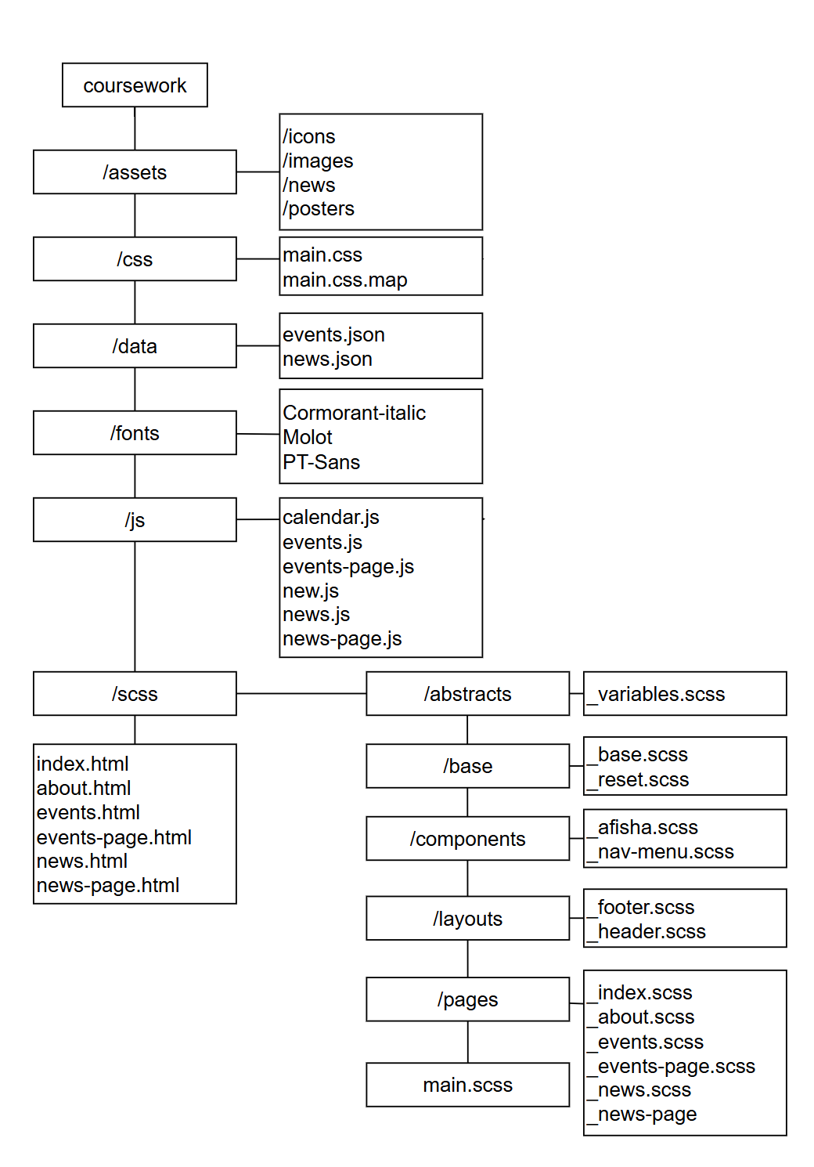Рисунок 3.1 – Схематическое изображение структуры папок и файлов проекта

3.1 Структура HTML-документа

Веб-сайт состоит из шести страниц, реализованных с использованием единого HTML-шаблона, основанного на принципах семантической верстки HTML5. Общий шаблон представлен в листинге 3.1:

<!DOCTYPE html>

<html lang="ru">

<head>...</head>

<body>

<header class="header">...</header>

<nav class="nav"> ...</nav>

<main class="main">

<section>...</section>

...

</main>

<footer class="footer">...</footer>

<script src="js/calendar.js"></script>

<script src="js/new.js"></script>

</body>

</html>

Листинг 3.1 – Общая HTML структура страниц

Обоснование структуры:

* Использование семантических HTML5-элементов (<header>, <nav>, <main>, <section>,<article>, <footer>) улучшает читаемость кода, облегчает навигацию и повышает SEO-оптимизацию сайта.
* Применение мета-тегов в <head> (кодировка, масштаб, описание, key-words) способствует отзывчивости сайта, улучшает его индексирование поисковыми системами и корректное отображение в социальных сетях.
* Ясное разделение на функциональные зоны (шапка, навигация, контент, подвал) обеспечивает структурированность и логичную архитектуру страниц.
* Весь HTML-код оформлен с применением методологии BEM, классы имеют вид block__element_modifier. Такой подход обеспечивает модульность, лёгкость в сопровождении и масштабировании проекта, а также высокую читаемость кода.

Навигация между страницами схематически представлена на рисунке 3.2, и устроена следующим образом:

* главная страница (index.html) содержит интерактивный календарь со слайдером, текст представляющий театр и последние новости, ссылки на разделы "О театре", «Список билетов» и «Новости.
* раздел "Список билетов" ведёт к карточкам спектаклей, каждая из которых может быть раскрыта на отдельной странице с подробным описанием (events-page.html).
* раздел "Новости" включает список новостных карточек с переходом на полную новость (news-page.html).
* раздел "О театре" предоставляет информацию о деятельности, истории и составе театра.

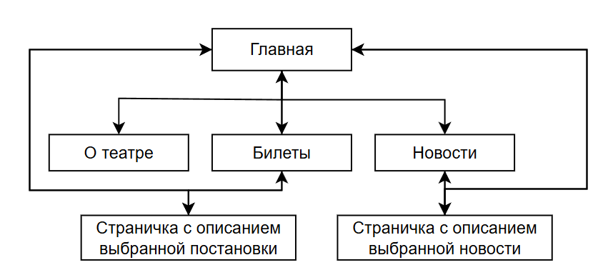Рисунок 3.2 – Схематической изображение структуры веб-сайта

На всех страницах логотип в формате SVG, размещенный в шапке, обернут в элемент, что позволяет вернуться на главную страницу. На мобильных устройствах навигационное меню реализовано как гамбургер-меню, раскрывающее пункты при нажатии, как описано в подразделе 2.5. На страницах events-page.html и news-page.html добавлена ссылка "Назад", реализованная через, что вызывает метод history.back() и обеспечивает интуитивную навигацию.

3.2 Добавление таблиц стилей SCSS и CSS

Стили подключены внешним способом, как показано в листинге 3.3:

<!DOCTYPE html>

<html lang="ru">

<head>

...

<link rel="stylesheet" href="css/main.css" />

</head>

<body>...</body>

</html>

Листинг 3.3 – Пример внешнего подключения

Стилизация проекта организована в SCSS-файлах, разделённых на следующие модули:

* abstracts/ — переменные и общие настройки (_variables.scss);
* base/ — сброс и базовые стили (_reset.scss, _base.scss);
* layouts/ — стили для header и footer;
* components/ — отдельные элементы, такие как интерактивный календарь и навигация;
* pages/ — стили конкретных страниц (_index.scss, _events.scss, и т.д.).

Файл main.scss объединяет модули и компилируется в main.css. Использование SCSS позволило применить вложенность, что упростило поддержку стилей. Сторонние библиотеки не использовались, что соответствует требованиям задания.

3.3 Использование стандартов (SVG)

В проекте используются векторные изображения формата SVG — в логотипе, иконках меню и других декоративных элементах. SVG-графика подключалась как через теги <img>, как на листинге 3.4, так и через inline – вставки, как на листинге 3.5.

<img src="assets/icons/instagram.svg" alt="Instagram" />

Листинг 3.4 – Подключение графики с помощью тега img

<path

                  d="M 45.46644,98.758703 c 0.379518,-0.443927 1.308722,-1.818548 -0.0237,-3.478641 C 34.020448,80.626907 22.392465,66.174792 11.006561,51.488137 c -0.549627,-0.750106 -0.549612,-1.896596 0,-2.646714 C 22.470045,34.232022 33.961985,19.642514 45.443205,5.0479173 46.4656,3.7000743 46.18991,2.2987443 45.704828,1.5485503 45.154656,0.80928733 43.578236,0.21832333 42.541821,1.5070303 30.268782,17.466036 17.439538,32.893359 5.2667372,48.943056 c -0.463199,0.718135 -0.463395,1.725972 0,2.443973 12.3033598,15.746967 24.6892308,31.436443 37.0435938,47.140718 1.344021,1.779003 2.726055,0.672688 3.156109,0.230956 z"

                  style="fill: #828282"

                />

Листинг 3.5 – Подключение графики с помощью inline SVG

Преимущества SVG:

* масштабируемость без потери качества;
* возможность анимации и стилизации через CSS;
* низкий вес и высокая скорость загрузки.

3.4. Управление элементами DOM

На главной странице реализован календарь, позволяющий пользователям просматривать события на разные даты. Код находится в файле calendar.js, и его включает следующую функциональность.

Загрузка данных. Функция loadEvents() асинхронно загружает данные из events.json с помощью fetch, структурируя их в объект eventsByDate (ключи — даты в формате YYYY-MM-DD, значения — массивы событий). Метод fetch выбран за его простоту и встроенную поддержку в браузерах. Пример кода показан в листинге 3.6:

async function loadEvents() {

try {

const response = await fetch('./data/events.json')

if (!response.ok) {

throw new Error(`HTTP error! Status: ${response.status}`)

}

const data = await response.json()

eventsByDate = {}

if (!Array.isArray(data)) {

throw new Error('Данные событий не являются массивом')

}

data.forEach(event => {

if (!eventsByDate[event.date]) {

eventsByDate[event.date] = []

}

eventsByDate[event.date].push(event)

})

return data

} catch (error) {

console.error('Ошибка загрузки событий:', error)

return []

}

}

Листинг 3.6 – Загрузка данных из JSON

Генерация календаря. Функция createCalendar() создает HTML-код календаря для текущего месяца, включая навигационные кнопки, таблицу с днями и выделение дат с событиями. Кликабельные даты обновляют слайдер событий. Код представлен в приложении Е, листинг Е.1.

Обновление календаря. Функция updateCalendar() переключает месяцы, обновляя отображение (листинг 3.7):

function updateCalendar(direction) {

  if (direction === 'prev') {

    currentMonth--

    if (currentMonth < 1) {

      currentMonth = 12

      currentYear--

    }

  } else if (direction === 'next') {

    currentMonth++

    if (currentMonth > 12) {

      currentMonth = 1

      currentYear++

    }

  }

  createCalendar('#calendar', currentYear, currentMonth)

  selectedDate = null

  updateEventSlider()

}

Листинг 3.7 – Функция обновления календаря

Слайдер событий. Функция updateEventSlider() отображает события для выбранной даты, используя анимации slide-in-left и slide-in-right. При отсутствии событий отображается сообщение "Нет событий на эту дату". Навигация по слайдеру реализована через функции setupSliderNavigation() и updateSlides(), использующие событие transitionend для плавной смены слайдов (приложение Е, листинг Е.2).

Вставка данных в шаблонную страницу, например (events-page.html) реализована через JavaScript: параметр title извлекается из URL, данные события загружаются из events.json с помощью fetch, и элементы страницы (.event__image, .event__title и др.) заполняются соответствующими значениями. При ошибке отображается сообщение. Пример JavaScript кода представлен в листинге 3.8, а JSON файла в листинге 3.9.

document.addEventListener('DOMContentLoaded', () => {

const urlParams = new URLSearchParams(window.location.search)

const eventTitle = urlParams.get('title')

if (!eventTitle) return console.error('No title in URL')

  fetch('./data/events.json')

    .then(response => {

      if (!response.ok) throw new Error(`HTTP error: ${response.status}`)

      return response.json()

    })

    .then(data => {

      const event = data.find(e => e.title === decodeURIComponent(eventTitle))

if (!event) return console.error('Event not found')

    document.querySelector('.event__image').src = event.image || ''

...

    })

    .catch(error => {

      console.error('Error:', error)

      document.querySelector('.event').innerHTML =

        '<p>Failed to load event.</p>'

    })

})

Листинг 3.8 – Вставка данных

[

  {

    "image": "./assets/posters/spring_awakening.jpg",

    "title": "Премьера 'Весеннее пробуждение'",

    "type": "опера",

    "age": "12+",

    "date": "2025-05-05",

    "time": "19:00",

    "director": "Иван Петров",

    "price": "20 - 25р.",

    "description": "Новая опера о возрождении и надежде, вдохновляющая зрителей своим музыкальным размахом.",

    "cast": "Анна Сидорова, Михаил Козлов, Елена Борисова"

  },

...

]

Листинг 3.9– Структура данных постановок

Код использует современные возможности JavaScript, такие как async/await для асинхронной загрузки данных и DOM-манипуляцию для динамического обновления содержимого страницы. Это обеспечивает интерактивность и удобство использования для пользователей.

4 Тестирование веб-сайта

Раздел посвящен тестированию веб-сайта Белорусского театра Большого искусства, включающего проверку адаптивного дизайна, кроссбраузерной совместимости и предоставление руководства пользователя. Также представлены выводы о проделанной работе и использованных технологиях.

4.1 Адаптивный дизайн веб-сайта

Веб-сайт разработан с учетом адаптивности для различных устройств и размеров экрана, что соответствует требованиям технического задания (подраздел 1.2). Адаптивность реализована с использованием медиа-запросов (@media), изменяющих макет на трех ключевых точках перелома, , как показано на рисунке 4.1:

1. 1024px и более — для планшетов и ноутбуков, где отображается полная версия интерфейса с горизонтальным меню.
2. 768px — для стандартных планшетов, с уменьшенными отступами и упрощенным расположением элементов.
3. 480px — для смартфонов, где навигационное меню преобразуется в гамбургер-меню, раскрывающееся на весь экран, а календарь и многие другие элементы перестраиваются в одноколоночный вид.

Тестирование адаптивности проводилось следующими методами:

* инструменты разработчика браузера: использовались функции эмуляции устройств в Google Chrome для проверки отображения на разрешениях 480px, 768px и 1024px, как показано на рисунке 4.1;
* реальные устройства: Сайт тестировался на смартфонах (например, iPhone 15 с разрешением ~480px и Pixel 7a c разрешением ~485px для подтверждения корректного отображения и взаимодействия, показано на рисунке 4.2.

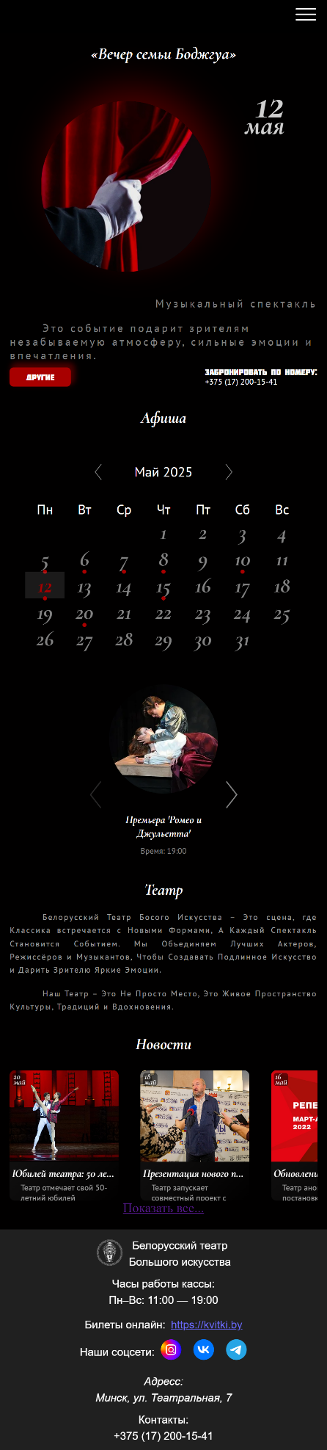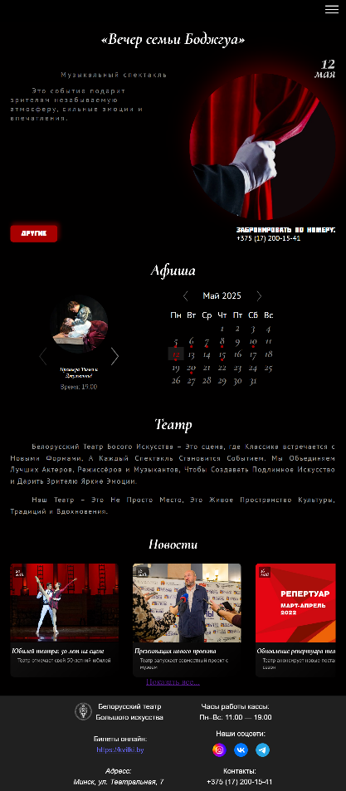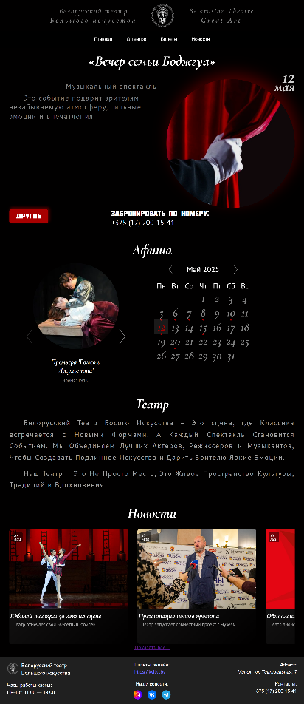а б

в

а – разрешение 1024px, б – разрешение 768px, в – разрешение 480px

Рисунок 4.1 – Эмуляции разных разрешений в Google Chrome

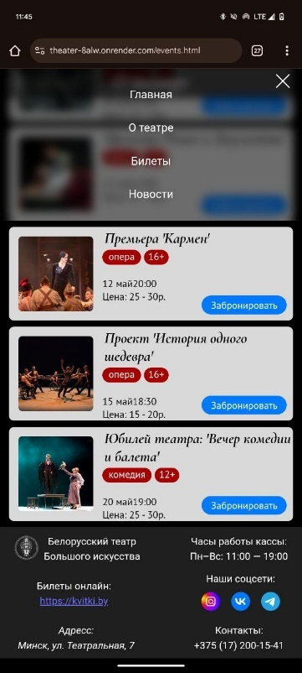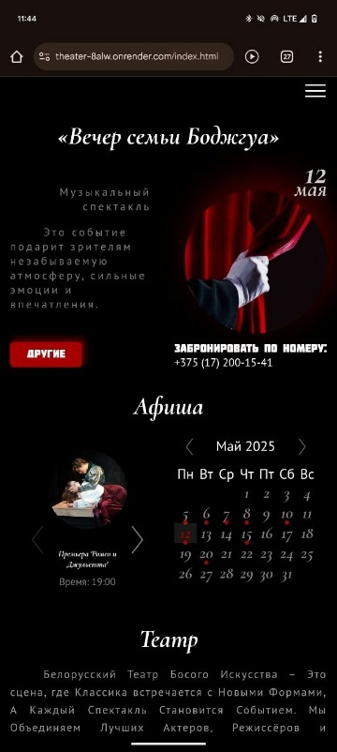 а б

а, б – на Pixel 7а, в, г – на Iphone 15

Рисунок 4.2 – Тестирование на мобильных устройствах

4.2 Кроссбраузерность веб-сайта

Кроссбраузерная совместимость веб-сайта проверялась в трех основных браузерах: Google Chrome, Mozilla Firefox и Microsoft Edge, что соответствует нефункциональным требованиям (подраздел 1.2). Тестирование охватывало следующие аспекты, как показано на рисунке 4.3:

1. Шрифты: шрифты Molot, PT Sans и Cormorant Italic загружаются корректно во всех браузерах с несущественными различиями в начертании.
2. Анимации: CSS-анимации (например, slide-in-left и slide-in-right для слайдера событий) работают плавно без задержек или сбоев.
3. Интерактивные элементы: Календарь, слайдер событий и навигационное меню функционируют стабильно.
4. Общий вид: макет, цвета сохраняются с несущественными изменениями, и структура страниц сохраняются без искажений.

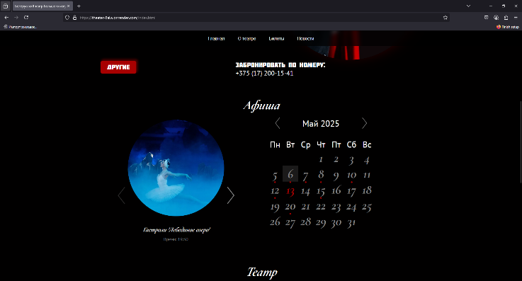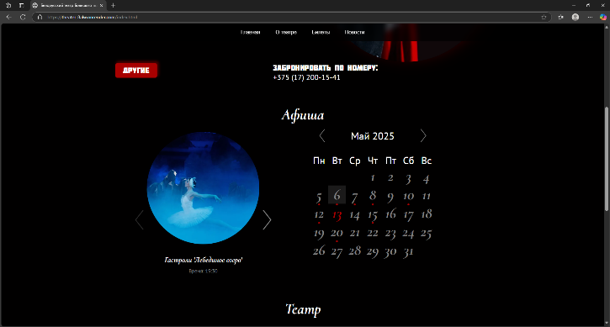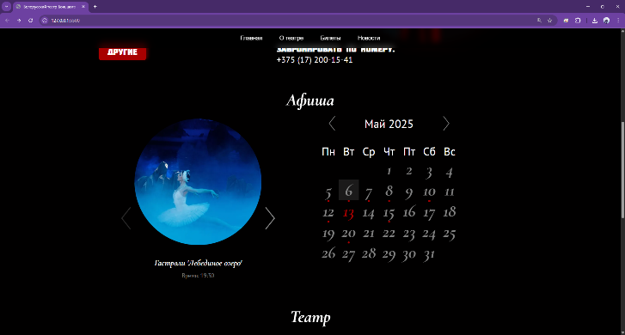а б

в

а – Google Chrome, б – Microsoft Edge, в – FireFox

Рисунок 4.4 – Тестирование кроссбраузерной совместимости

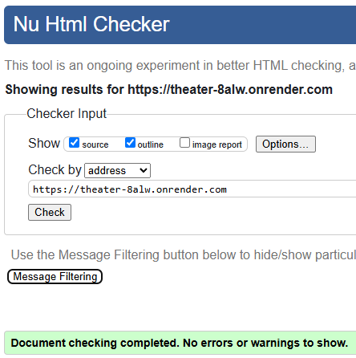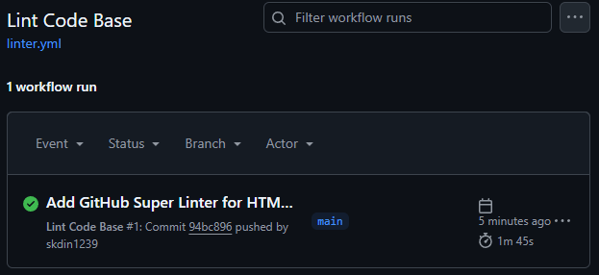Тестирование выявило отсутствие критических ошибок. Для дальнейшей проверки планируется использование инструментов W3C Markup Validation Service (W3C) и Git Super Linter для подтверждения соответствия стандартам HTML и CSS, результаты проверок представлены на рисунке 4.5.

б

а

а – validator.w3.org, б – Git Super Linter

Рисунок 4.5 – Результаты проверок

4.3 Руководство пользователя

Веб-сайт разработан для удобного доступа к информации о спектаклях, новостях и истории Белорусского театра Большого искусства. Ниже представлено руководство по использованию сайта с описанием ключевых функций, иллюстрированных рисунками.

Навигация

На всех страницах доступно навигационное меню с разделами:

* главная (index.html): содержит календарь событий и последние новости, как показано на рисунке 4.1;
* о театре (about.html): Информация об истории и коллективе театра;
* список билетов (events.html): Список доступных спектаклей с переходом к деталям при нажатии кнопки «Забронировать»;
* новости (news.html): список новостей с ссылками на полные статьи.

Логотип в шапке, выполненный в формате SVG, служит ссылкой на главную страницу. На мобильных устройствах (480px) меню преобразуется в гамбургер-меню, раскрывающееся при нажатии, представлено на рисунке 4.2.

Использование календаря

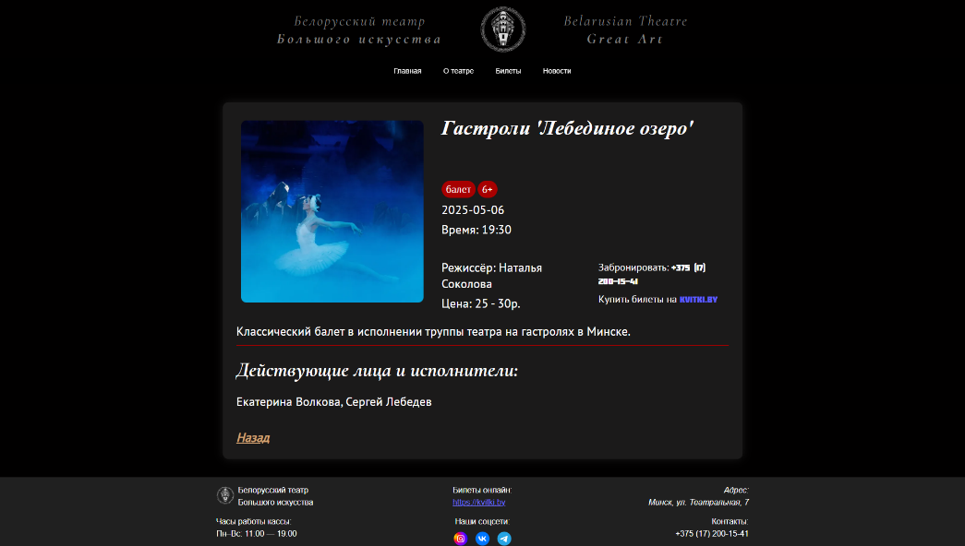На главной странице расположен интерактивный календарь, позволяющий выбрать дату для просмотра событий. При клике на дату (например, 12 мая 2025 года) слайдер обновляется, отображая карточки событий с постерами, названиями и временем (например, «Премьера 'Весеннее пробуждение' в 19:00»). Клик на карточку ведет на страницу events-page.html с подробностями, как показано на рисунке 4.6.

Рисунок4.6 – Страница events-page.html с подробностями о постановке

Для перехода на другую страницу можно воспользоваться навигационным меню сверху, или нажатием на логотип для перехода на главную страницу, или нажатием на ссылку «Назад» для перехода на предыдущую открытую страницу.

Просмотр новостей

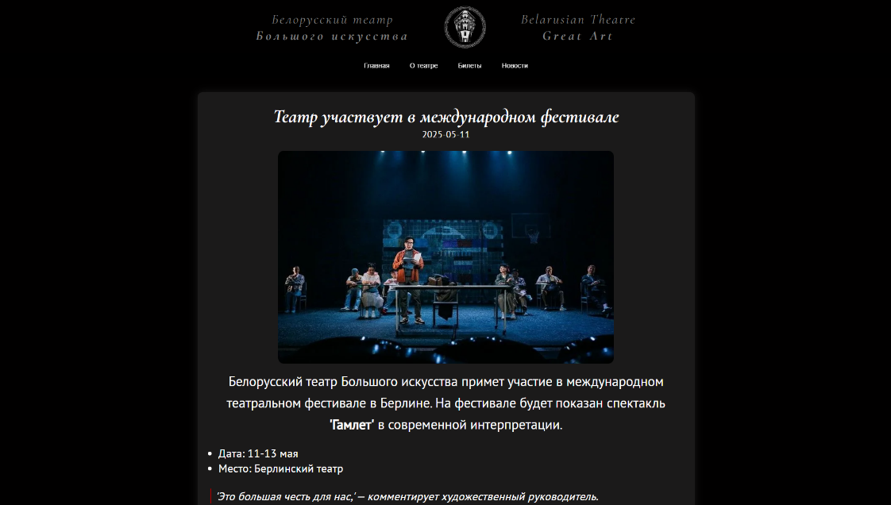На странице новостей (news.html) новости представлены в плиточной раскладке с изображением, заголовком, кратким описанием и датой. Клик на новость открывает полную статью на странице news-page.html, как показано на рисунке 4.7.

Рисунок4.7 – Страница news-page.html с подробностями о новости

Для перехода на другую страницу можно воспользоваться навигационным меню сверху, или нажатием на логотип для перехода на главную страницу, или нажатием на ссылку «Назад» для перехода на предыдущую открытую страницу.

Мобильная версия

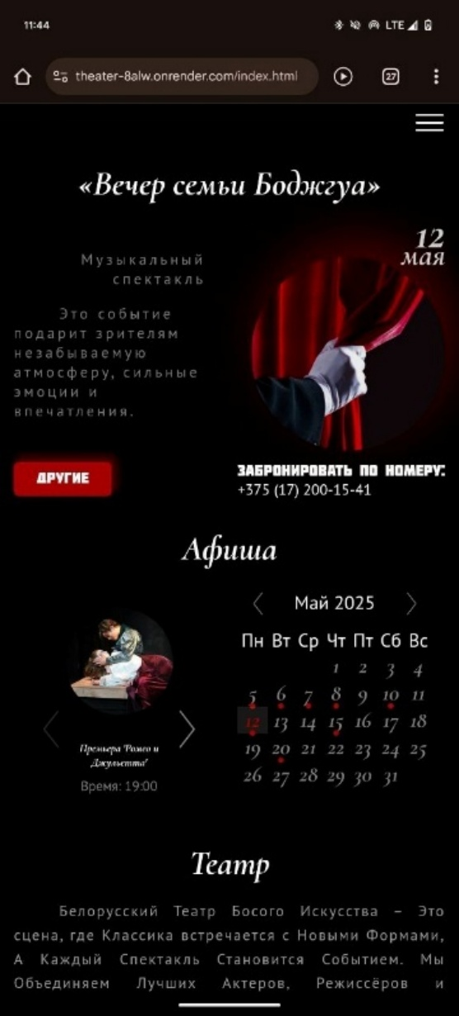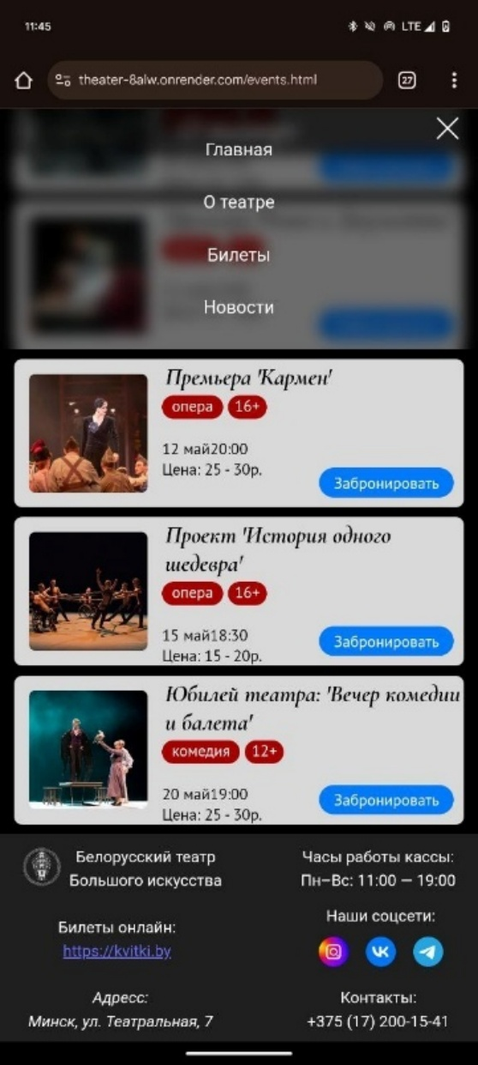На устройствах с разрешением 480px интерфейс адаптируется: календарь упрощается, карточки новостей отображаются в одноколоночном формате, а меню становится компактным, как показано на рисунке 4.9. Для открытия и использования нужно нажать на символ меню, три полоски. Для закрытия же, нажать на крестик.

а

б

а – в закрытом состоянии, б – в открытом состоянии

Рисунок 4.9 – Мобильное меню

* + Выводы

Тестирование подтвердило корректную работу сайта на устройствах с разрешениями 480px, 768px и 1024px, а также в браузерах Google Chrome, Mozilla Firefox и Microsoft Edge. Руководство пользователя описывает основные функции, включая навигацию, использование календаря и просмотр новостей, обеспечивая удобство для пользователей.

Заключение

В рамках курсового проекта разработан многостраничный веб-сайт Белорусского театра Большого искусства, включающий шесть страниц с адаптивным дизайном и кроссбраузерной совместимостью. Использованы технологии HTML5, SCSS, JavaScript и JSON для реализации структуры, стилей и динамической загрузки данных. Дополнительно применены SVG для графики и fetch API (MDN) для асинхронных запросов.

Проект размещен на GitHub. Результаты разработки соответствуют требованиям технического задания (подраздел 1.2) и устраняют недостатки, выявленные в анализе (подраздел 1.1), такие как перегруженность интерфейса и отсутствие интерактивности.

Список использованных источников

1. Дакетт, Д. HTML и CSS. Разработка и создание веб-сайтов / Джон Дакетт ; [пер. с англ. М. А. Райтмана]. - Москва : Эксмо, 2020. - 474 с.  
   Базовый источник по HTML и CSS.
2. Макфарланд, Д.-С. Большая книга CSS / Девид-Сойер Макфарланд [пер. с англ. : И. Дубенок, П. Радченко, В. Радьков]. – Санкт-Петербург : Питер, 2010. – 512 c.  
   Подробное руководство по CSS и его расширениям.
3. HTML book [Электронный ресурс]. – Режим доступа: <https://html5book.ru/osnovy-html/>. – Дата доступа: 12.05.2025.  
   Онлайн-учебник по HTML5.
4. Учебник HTML [Электронный ресурс]. – Режим доступа: <https://www.wm-school.ru/html/html_start.html>. – Дата доступа: 12.05.2025.  
   Дополнительный ресурс по HTML.
5. Хабр [Электронный ресурс]. – Режим доступа: <https://habr.com/>. – Дата доступа: 12.05.2025.  
   Статьи и обсуждения по веб-разработке.
6. Простой JavaScript [Электронный ресурс]. – Режим доступа: <https://t.me/simple_js>. – Дата доступа: 12.05.2025.  
   Материалы по JavaScript.
7. 9-svg.pdf [Электронный ресурс]. – Режим доступа: [указать URL, если известен]. – Дата доступа: 12.05.2025.  
   Руководство по SVG (URL неизвестен, требуется уточнение).
8. Bootstrap_и_CSS_препроцессор_Sass_Самое_необходимое.pdf [Электронный ресурс]. – Режим доступа: [указать URL, если известен]. – Дата доступа: 12.05.2025.  
   Документ по Sass/SCSS (URL неизвестен, требуется уточнение).
9. Республиканский театр белорусской драматургии [Электронный ресурс]. – Режим доступа: <https://rtbd.by/>. – Дата доступа: 12.05.2025.  
   Сайт, проанализированный для обзора аналогов.
10. Слонимский драматический театр [Электронный ресурс]. – Режим доступа: <https://slonimteatr.by/>. – Дата доступа: 12.05.2025.  
    Сайт, проанализированный для обзора аналогов.
11. Национальный академический театр оперы и балета [Электронный ресурс]. – Режим доступа: <https://bolshoibelarus.by/>. – Дата доступа: 12.05.2025.  
    Сайт, проанализированный для обзора аналогов.
12. Белорусский государственный театр кукол [Электронный ресурс]. – Режим доступа: <https://beltuz.by/>. – Дата доступа: 12.05.2025.  
    Сайт, проанализированный для обзора аналогов.

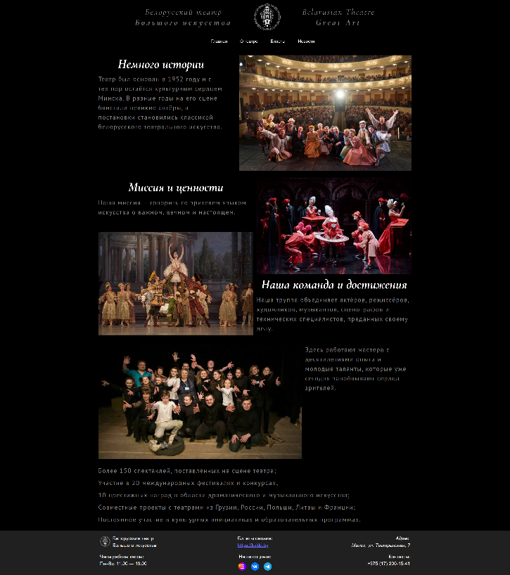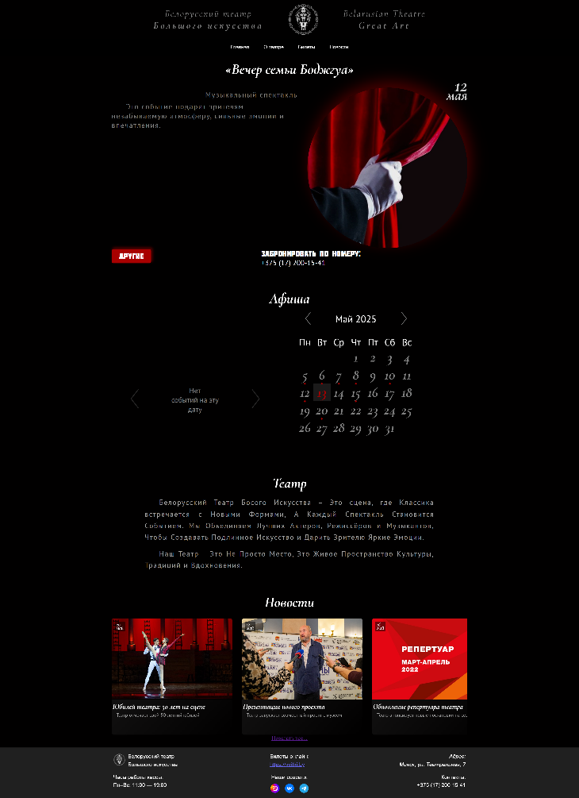Приложение А: Прототипы веб-страниц (дизайн страниц).

А.1.2

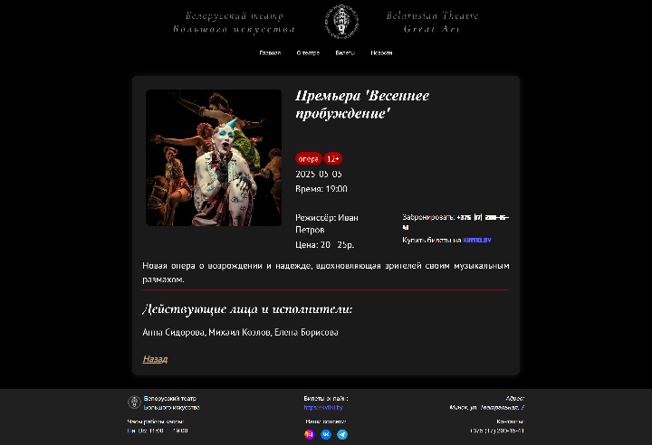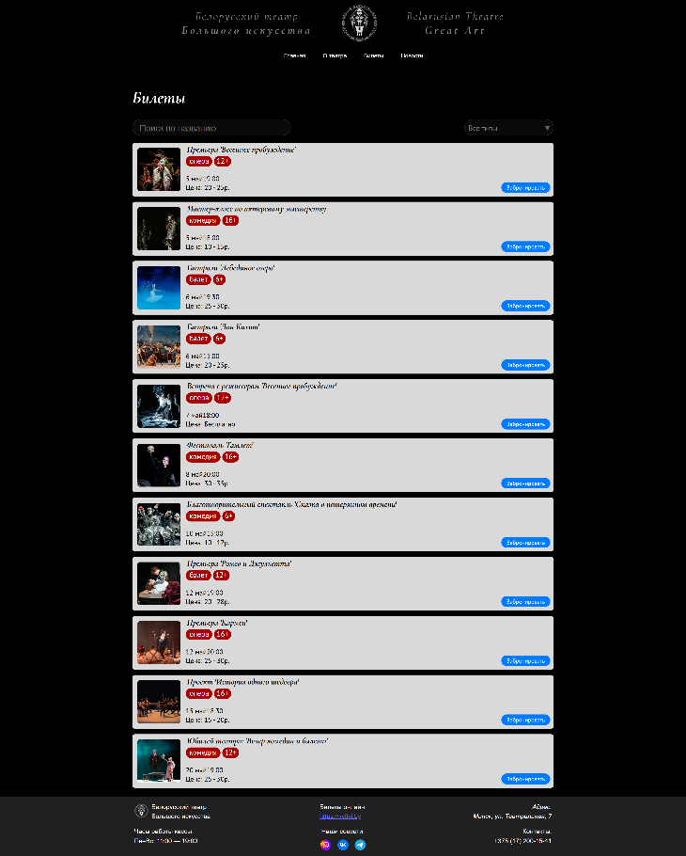А.1.1

А.1.4

А.1.3

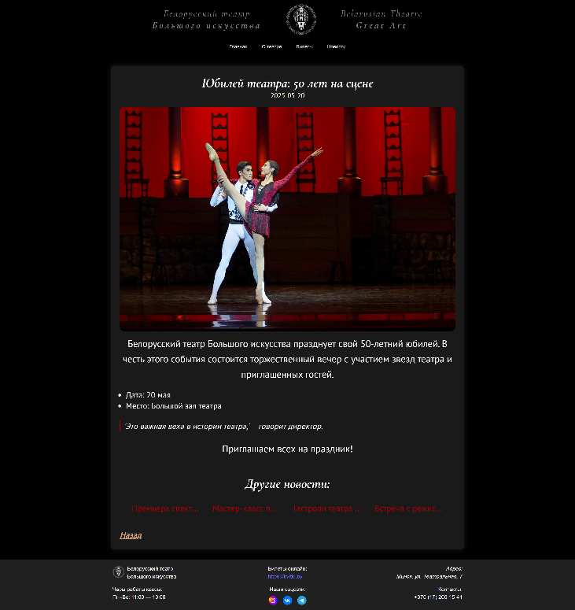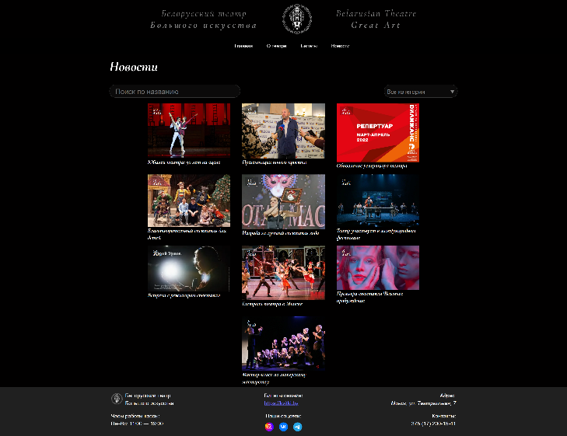А.1.5

А.1.6

А.1.1 – Главная страница[index.html], А.1.2 – Страница «О театре»[about.html],

А.1.3 – Страница с билетами[events.html],

А.1.4 – Страница с описанием постановки [events-page.html],

А.1.5 – Страница с овостями[news.html],

А.1.6 – Страница с описанием новости [news-page.html]

Рисунок А.1 – Десктопные версии

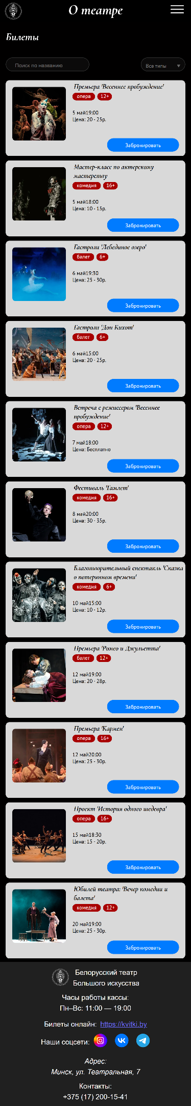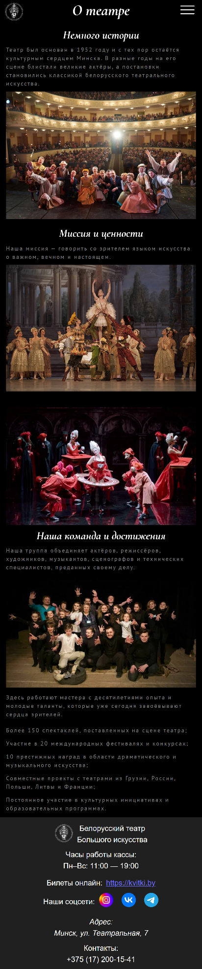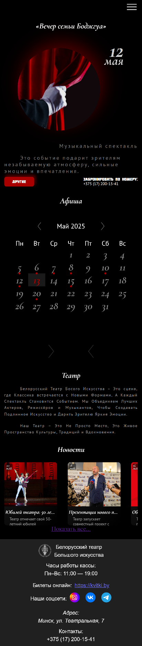А.2.2

А.2.3

А.2.1

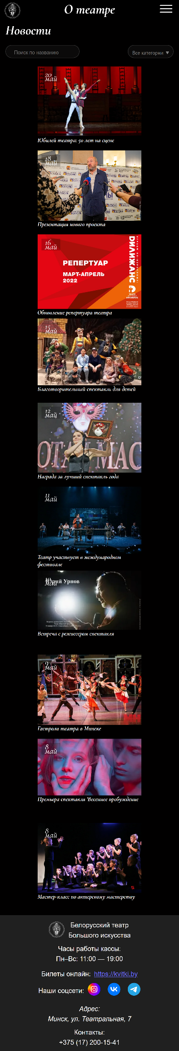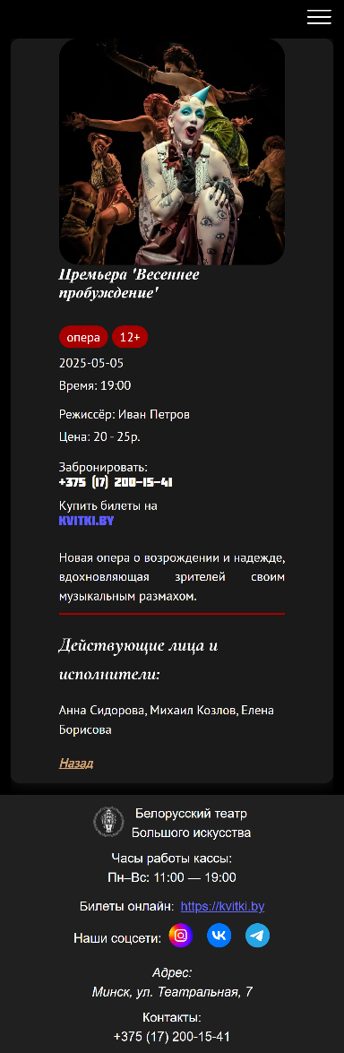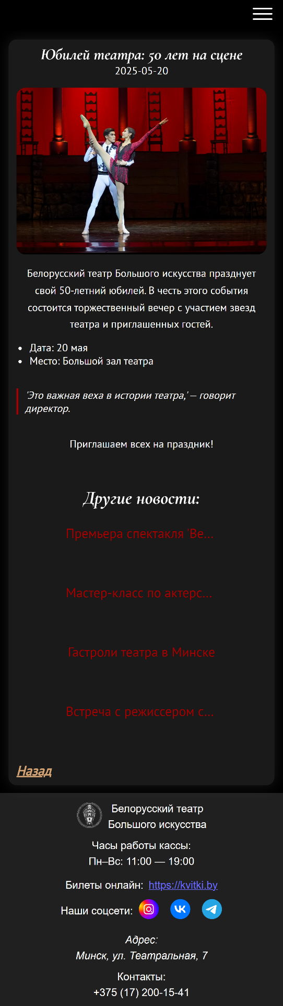А.2.4

А.2.6

А.2.5

А.2.1 – Главная страница[index.html], А.2.2 – Страница «О театре»[about.html],

А.2.3 – Страница с билетами[events.html],

А.2.4 – Страница с описанием постановки [events-page.html],

А.2.5 – Страница с овостями[news.html],

А.2.6 – Страница с описанием новости [news-page.html]

Рисунок А.2 – Мобильные версии

Приложение Б Макет структуры веб-сайта



Рисунок Б.1 – Структура веб-сайта

Приложение В Листинг HTML-документа

<!DOCTYPE html>

<html lang="ru">

  <head>

    <meta charset="UTF-8">

    <meta name="viewport" content="width=device-width, initial-scale=1.0">

    <meta

      name="description"

      content="Белорусский театр Большого искусства предлагает музыкальные спектакли и культурные события в Минске."

    >

    <meta

      name="keywords"

      content="театр, Минск, спектакли, культура, искусство"

    >

    <meta property="og:title" content="Белорусский театр Большого искусства">

    <meta

      property="og:description"

      content="Посетите наши спектакли и откройте мир искусства!"

    >

    <meta name="viewport" content="width=device-width, initial-scale=1">

    <meta property="og:image" content="assets/logo.png">

    <title>Белорусский театр Большого искусства</title>

    <link rel="stylesheet" href="css/main.css">

  </head>

  <body>

    <header class="header">

      <div class="header__content">

        <div class="header__name">

          <h1>

            <span class="header__name_light">Белорусский театр</span>

            <span class="header__name_bold">Большого искусства</span>

          </h1>

        </div>

        <div class="header__logo">

          <a href="index.html">

            <img src="assets/icons/logo.svg" alt="Логотип театра">

          </a>

        </div>

        <div class="header__name">

          <h1>

            <span class="header__name_light">Belarusian Theatre</span>

            <span class="header__name_bold">Great Art</span>

          </h1>

        </div>

      </div>

    </header>

    <nav aria-label="Основная навигация" class="nav">

      <input type="checkbox" id="nav-toggle" class="nav__toggle">

      <label class="nav__hamburger" for="nav-toggle" data-state="closed">

        <span></span>

        <span></span>

        <span></span>

      </label>

      <ul class="nav__menu">

        <li class="nav__item nav__item_active">

          <a href="index.html" aria-current="page">Главная</a>

          <div class="nav__indicator nav__indicator_statick"></div>

        </li>

        <li class="nav__item">

          <a href="about.html">О театре</a>

          <div class="nav__indicator"></div>

        </li>

        <li class="nav__item">

          <a href="events.html">Билеты</a>

          <div class="nav__indicator"></div>

        </li>

        <li class="nav__item">

          <a href="news.html">Новости</a>

          <div class="nav__indicator"></div>

        </li>

      </ul>

    </nav>

    <main>

      <section class="hero">

        <div class="hero__name">

          <h2>«Вечер семьи Боджгуа»</h2>

        </div>

        <div class="hero__performance">

          <div class="hero__performance_text">

            <p class="hero__performance_type">Музыкальный спектакль</p>

            <p class="hero__performance_description">

              Это событие подарит зрителям незабываемую атмосферу, сильные эмоции и впечатления.

            </p>

          </div>

          <figure class="hero__performance_figure">

            <img

              src="assets/images/evening-bojgua.jpg"

              alt="Афиша спектакля «Вечер семьи Боджгуа»"

            >

          </figure>

          <div class="hero__performance_date">

            <span class="hero__performance_date_day">12</span>

            <span class="hero__performance_date_month">мая</span>

          </div>

        </div>

        <div class="hero__actions">

          <p class="hero__more"><a href="events.html">другие</a></p>

          <div class="hero__number">

            <p>забронировать по номеру:</p>

            <p>+375 (17) 200-15-41</p>

          </div>

        </div>

      </section>

      <section class="afisha">

        <div class="afisha__title"><h2>Афиша</h2></div>

        <div class="afisha__show">

          <div class="afisha__event_slider">

            <button

              class="afisha__event_arrow afisha__event_arrow_prev"

              aria-label="Предыдущее событие"

            >

              <svg

                width="32"

                height="64"

                viewBox="0 0 50 100"

                xmlns="http://www.w3.org/2000/svg"

              >

                <path

                  d="M 45.46644,98.758703 c 0.379518,-0.443927 1.308722,-1.818548 -0.0237,-3.478641 C 34.020448,80.626907 22.392465,66.174792 11.006561,51.488137 c -0.549627,-0.750106 -0.549612,-1.896596 0,-2.646714 C 22.470045,34.232022 33.961985,19.642514 45.443205,5.0479173 46.4656,3.7000743 46.18991,2.2987443 45.704828,1.5485503 45.154656,0.80928733 43.578236,0.21832333 42.541821,1.5070303 30.268782,17.466036 17.439538,32.893359 5.2667372,48.943056 c -0.463199,0.718135 -0.463395,1.725972 0,2.443973 12.3033598,15.746967 24.6892308,31.436443 37.0435938,47.140718 1.344021,1.779003 2.726055,0.672688 3.156109,0.230956 z"

                  style="fill: #828282"

                />

              </svg>

            </button>

            <div class="afisha__event_slides"></div>

            <button

              class="afisha__event_arrow afisha__event_arrow_next"

              aria-label="Следующее событие"

            >

              <svg

                width="32"

                height="64"

                viewBox="0 0 50 100"

                xmlns="http://www.w3.org/2000/svg"

              >

                <path

                  d="M 5.5921574,1.4964206 C 5.2126391,1.9403477 4.2834354,3.3149685 5.6158546,4.9750616 17.038149,19.628216 28.666132,34.080331 40.052036,48.766986 c 0.549627,0.750106 0.549612,1.896596 0,2.646714 C 28.588552,66.023101 17.096612,80.612609 5.6153917,95.207206 4.5929976,96.555049 4.8686868,97.956379 5.3537687,98.706573 5.9039408,99.445836 7.4803608,100.0368 8.5167765,98.748093 20.789815,82.789087 33.619059,67.361764 45.79186,51.312067 c 0.463199,-0.718135 0.463395,-1.725972 0,-2.443973 C 33.4885,33.121127 21.102629,17.431651 8.7482659,1.7273764 7.4042447,-0.0516238 6.0222107,1.0546883 5.5921574,1.4964206 Z"

                  style="fill: #828282"

                />

              </svg>

            </button>

          </div>

          <div id="calendar" class="calendar"></div>

        </div>

      </section>

      <section class="abt">

        <h2 class="abt__title">Театр</h2>

        <div class="abt__content">

          <p class="abt__text">

            Белорусский Театр Босого Искусства – Это сцена, где Классика встречается с Новыми Формами, А Каждый Спектакль Становится Событием. Мы Объединяем Лучших Актеров, Режиссёров и Музыкантов, Чтобы Создавать Подлинное Искусство и Дарить Зрителю Яркие Эмоции.

          </p>

          <p class="abt__text">

            Наш Театр – Это Не Просто Место, Это Живое Пространство Культуры, Традиций и Вдохновения.

          </p>

        </div>

      </section>

      <section class="new">

        <h2 class="new__title">Новости</h2>

        <div class="new__grid" id="newGrid"></div>

        <div class="new__all-link">

          <a href="news.html">Показать все...</a>

        </div>

      </section>

    </main>

    <footer class="footer">

      <div class="footer__container">

        <div class="footer__block footer__block--left">

          <div class="footer__logo">

            <a href="index.html">

              <img src="assets/icons/logo.svg" alt="Логотип театра">

            </a>

            <p>Белорусский театр<br>Большого искусства</p>

          </div>

          <div class="footer__hours">

            <p>Часы работы кассы:<br>Пн–Вс: 11:00 — 19:00</p>

          </div>

        </div>

        <div class="footer__block footer__block--center">

          <div class="footer__tickets">

            <p>Билеты онлайн:</p>

            <a href="https://kvitki.by">https://kvitki.by</a>

          </div>

          <div class="footer__social">

            <p>Наши соцсети:</p>

            <div class="footer__social-icons-list">

              <a

                href="https://www.instagram.com/bgm_teatr/?hl=ru"

                aria-label="Instagram"

              >

                <img src="assets/icons/instagram.svg" alt="Instagram">

              </a>

              <a href="https://vk.com/bgm_teatr" aria-label="VK">

                <img src="assets/icons/vk.svg" alt="VK">

              </a>

              <a href="https://t.me/bgmtheatre" aria-label="Telegram">

                <img src="assets/icons/telegram.svg" alt="Telegram">

              </a>

            </div>

          </div>

        </div>

        <div class="footer__block footer__block--right">

          <address class="footer__address">

            <p>Адрес:<br>Минск, ул. Театральная, 7</p>

          </address>

          <div class="footer__contacts">

            <p>Контакты:<br>+375 (17) 200-15-41</p>

          </div>

        </div>

      </div>

    </footer>

    <script src="js/calendar.js"></script>

    <script src="js/new.js"></script>

  </body>

</html>

Листинг В.1 – index.html

<!DOCTYPE html>

<html lang="ru">

  <head>

    <meta charset="UTF-8">

    <meta name="viewport" content="width=device-width, initial-scale=1.0">

    <meta

      name="description"

      content="Белорусский театр Большого искусства предлагает музыкальные спектакли и культурные события в Минске."

    >

    <meta

      name="keywords"

      content="театр, Минск, спектакли, культура, искусство"

    >

    <meta property="og:title" content="Белорусский театр Большого искусства">

    <meta

      property="og:description"

      content="Посетите наши спектакли и откройте мир искусства!"

    >

    <meta name="viewport" content="width=device-width, initial-scale=1">

    <meta property="og:image" content="assets/logo.png">

    <title>Белорусский театр Большого искусства</title>

    <link rel="stylesheet" href="css/main.css">

  </head>

  <body>

    <header class="header">

      <div class="header__content">

        <div class="header__name">

          <h1>

            <span class="header__name_light">Белорусский театр</span>

            <span class="header__name_bold">Большого искусства</span>

          </h1>

        </div>

        <div class="header__logo">

          <a href="index.html">

            <img src="assets/icons/logo.svg" alt="Логотип театра">

          </a>

        </div>

        <div class="header__name">

          <h1>

            <span class="header__name_light">Belarusian Theatre</span>

            <span class="header__name_bold">Great Art</span>

          </h1>

        </div>

      </div>

    </header>

    <nav aria-label="Основная навигация" class="nav">

      <div class="nav__logo">

        <a href="index.html">

          <img src="assets/icons/logo.svg" alt="Логотип театра">

        </a>

      </div>

      <p>О театре</p>

      <input type="checkbox" id="nav-toggle" class="nav__toggle">

      <label class="nav__hamburger" for="nav-toggle" data-state="closed">

        <span></span>

        <span></span>

        <span></span>

      </label>

      <ul class="nav__menu">

        <li class="nav__item nav__item_active">

          <a href="index.html" aria-current="page">Главная</a>

          <div class="nav__indicator nav__indicator_statick"></div>

        </li>

        <li class="nav__item">

          <a href="about.html">О театре</a>

          <div class="nav__indicator"></div>

        </li>

        <li class="nav__item">

          <a href="events.html">Билеты</a>

          <div class="nav__indicator"></div>

        </li>

        <li class="nav__item">

          <a href="news.html">Новости</a>

          <div class="nav__indicator"></div>

        </li>

      </ul>

    </nav>

    <main>

      <section class="about">

        <div class="about__row about__row--text-photo">

          <div class="about__text">

            <h2 class="about__title">Немного истории</h2>

            <p class="about__description">

              Театр был основан в 1952 году и с тех пор остаётся культурным сердцем Минска. В разные годы на его сцене блистали великие актёры, а постановки становились классикой белорусского театрального искусства.

            </p>

          </div>

          <div class="about__image">

            <img

              src="assets/images/history.jpg"

              alt="Театральная сцена с актёрами"

              class="about__image-content"

            >

          </div>

        </div>

        <div class="about__row about__row--columns">

          <div class="about__column">

            <div class="about__text">

              <h2 class="about__title">Миссия и ценности</h2>

              <p class="about__description">

                Наша миссия — говорить со зрителем языком искусства о важном, вечном и настоящем.

              </p>

            </div>

            <div class="about__image">

              <img

                src="assets/images/mission.jpg"

                alt="Сцена из постановки"

                class="about__image-content"

              >

            </div>

          </div>

          <div class="about__column">

            <div class="about__image">

              <img

                src="assets/images/mission2.jpg"

                alt="Сцена из постановки"

                class="about__image-content"

              >

            </div>

            <div class="about__text">

              <h2 class="about__title">Наша команда и достижения</h2>

              <p class="about__description">

                Наша труппа объединяет актёров, режиссёров, художников, музыкантов, сценографов и технических специалистов, преданных своему делу.

              </p>

            </div>

          </div>

        </div>

        <div class="about__row about__row--photo-text">

          <div class="about__image">

            <img

              src="assets/images/team.jpg"

              alt="Команда театра"

              class="about__image-content"

            >

          </div>

          <div class="about__text">

            <p class="about__description">

              Здесь работают мастера с десятилетиями опыта и молодые таланты, которые уже сегодня завоёвывают сердца зрителей.

            </p>

          </div>

        </div>

        <div class="about__row about__row--text-only">

          <div class="about__text">

            <ul class="about__list">

              <li class="about__list-item">

                Более 150 спектаклей, поставленных на сцене театра;

              </li>

              <li class="about__list-item">

                Участие в 20 международных фестивалях и конкурсах;

              </li>

              <li class="about__list-item">

                10 престижных наград в области драматического и музыкального искусства;

              </li>

              <li class="about__list-item">

                Совместные проекты с театрами из Грузии, России, Польши, Литвы и Франции;

              </li>

              <li class="about__list-item">

                Постоянное участие в культурных инициативах и образовательных программах.

              </li>

            </ul>

          </div>

        </div>

      </section>

    </main>

    <footer class="footer">

      <div class="footer__container">

        <div class="footer__block footer__block--left">

          <div class="footer__logo">

            <a href="index.html">

              <img src="assets/icons/logo.svg" alt="Логотип театра">

            </a>

            <p>Белорусский театр<br>Большого искусства</p>

          </div>

          <div class="footer__hours">

            <p>Часы работы кассы:<br>Пн–Вс: 11:00 — 19:00</p>

          </div>

        </div>

        <div class="footer__block footer__block--center">

          <div class="footer__tickets">

            <p>Билеты онлайн:</p>

            <a href="https://kvitki.by">https://kvitki.by</a>

          </div>

          <div class="footer__social">

            <p>Наши соцсети:</p>

            <div class="footer__social-icons-list">

              <a

                href="https://www.instagram.com/bgm_teatr/?hl=ru"

                aria-label="Instagram"

              >

                <img src="assets/icons/instagram.svg" alt="Instagram">

              </a>

              <a href="https://vk.com/bgm_teatr" aria-label="VK">

                <img src="assets/icons/vk.svg" alt="VK">

              </a>

              <a href="https://t.me/bgmtheatre" aria-label="Telegram">

                <img src="assets/icons/telegram.svg" alt="Telegram">

              </a>

            </div>

          </div>

        </div>

        <div class="footer__block footer__block--right">

          <address class="footer__address">

            <p>Адрес:<br>Минск, ул. Театральная, 7</p>

          </address>

          <div class="footer__contacts">

            <p>Контакты:<br>+375 (17) 200-15-41</p>

          </div>

        </div>

      </div>

    </footer>

  </body>

</html>

Листинг В.2 –about.html

<!DOCTYPE html>

<html lang="ru">

  <head>

    <meta charset="UTF-8">

    <meta name="viewport" content="width=device-width, initial-scale=1.0">

    <meta

      name="description"

      content="Белорусский театр Большого искусства предлагает музыкальные спектакли и культурные события в Минске."

    >

    <meta

      name="keywords"

      content="театр, Минск, спектакли, культура, искусство"

    >

    <meta property="og:title" content="Белорусский театр Большого искусства">

    <meta

      property="og:description"

      content="Посетите наши спектакли и откройте мир искусства!"

    >

    <meta name="viewport" content="width=device-width, initial-scale=1">

    <meta property="og:image" content="assets/logo.png">

    <title>Белорусский театр Большого искусства</title>

    <link rel="stylesheet" href="css/main.css">

  </head>

  <body>

    <header class="header">

      <div class="header__content">

        <div class="header__name">

          <h1>

            <span class="header__name_light">Белорусский театр</span>

            <span class="header__name_bold">Большого искусства</span>

          </h1>

        </div>

        <div class="header__logo">

          <a href="index.html">

            <img src="assets/icons/logo.svg" alt="Логотип театра">

          </a>

        </div>

        <div class="header__name">

          <h1>

            <span class="header__name_light">Belarusian Theatre</span>

            <span class="header__name_bold">Great Art</span>

          </h1>

        </div>

      </div>

    </header>

    <nav aria-label="Основная навигация" class="nav">

      <div class="nav__logo">

        <a href="index.html">

          <img src="assets/icons/logo.svg" alt="Логотип театра">

        </a>

      </div>

      <p>О театре</p>

      <input type="checkbox" id="nav-toggle" class="nav__toggle">

      <label class="nav__hamburger" for="nav-toggle" data-state="closed">

        <span></span>

        <span></span>

        <span></span>

      </label>

      <ul class="nav__menu">

        <li class="nav__item nav__item_active">

          <a href="index.html" aria-current="page">Главная</a>

          <div class="nav__indicator nav__indicator_statick"></div>

        </li>

        <li class="nav__item">

          <a href="about.html">О театре</a>

          <div class="nav__indicator"></div>

        </li>

        <li class="nav__item">

          <a href="events.html">Билеты</a>

          <div class="nav__indicator"></div>

        </li>

        <li class="nav__item">

          <a href="news.html">Новости</a>

          <div class="nav__indicator"></div>

        </li>

      </ul>

    </nav>

    <main id="ticketPage">

      <section class="tickets">

        <h2 class="tickets__heading">Билеты</h2>

        <div class="tickets__controls">

          <input

            class="tickets__controls_input"

            type="text"

            id="searchInput"

            placeholder="Поиск по названию"

          >

          <select class="tickets__controls_select" id="categoryFilter">

            <option value="">Все типы</option>

            <option value="комедия">Комедия</option>

            <option value="балет">Балет</option>

            <option value="опера">Опера</option>

          </select>

        </div>

        <div class="tickets__grid" id="ticketsGrid"></div>

      </section>

    </main>

    <footer class="footer">

      <div class="footer__container">

        <div class="footer__block footer__block--left">

          <div class="footer__logo">

            <a href="index.html">

              <img src="assets/icons/logo.svg" alt="Логотип театра">

            </a>

            <p>Белорусский театр<br>Большого искусства</p>

          </div>

          <div class="footer__hours">

            <p>Часы работы кассы:<br>Пн–Вс: 11:00 — 19:00</p>

          </div>

        </div>

        <div class="footer__block footer__block--center">

          <div class="footer__tickets">

            <p>Билеты онлайн:</p>

            <a href="https://kvitki.by">https://kvitki.by</a>

          </div>

          <div class="footer__social">

            <p>Наши соцсети:</p>

            <div class="footer__social-icons-list">

              <a

                href="https://www.instagram.com/bgm_teatr/?hl=ru"

                aria-label="Instagram"

              >

                <img src="assets/icons/instagram.svg" alt="Instagram">

              </a>

              <a href="https://vk.com/bgm_teatr" aria-label="VK">

                <img src="assets/icons/vk.svg" alt="VK">

              </a>

              <a href="https://t.me/bgmtheatre" aria-label="Telegram">

                <img src="assets/icons/telegram.svg" alt="Telegram">

              </a>

            </div>

          </div>

        </div>

        <div class="footer__block footer__block--right">

          <address class="footer__address">

            <p>Адрес:<br>Минск, ул. Театральная, 7</p>

          </address>

          <div class="footer__contacts">

            <p>Контакты:<br>+375 (17) 200-15-41</p>

          </div>

        </div>

      </div>

    </footer>

    <script src="js/events.js"></script>

  </body>

</html>

Листинг В.3 – events.html

<!DOCTYPE html>

<html lang="ru">

  <head>

    <meta charset="UTF-8">

    <meta name="viewport" content="width=device-width, initial-scale=1.0">

    <meta

      name="description"

      content="Белорусский театр Большого искусства предлагает музыкальные спектакли и культурные события в Минске."

    >

    <meta

      name="keywords"

      content="театр, Минск, спектакли, культура, искусство"

    >

    <meta property="og:title" content="Белорусский театр Большого искусства">

    <meta

      property="og:description"

      content="Посетите наши спектакли и откройте мир искусства!"

    >

    <meta name="viewport" content="width=device-width, initial-scale=1">

    <meta property="og:image" content="assets/logo.png">

    <title>Белорусский театр Большого искусства</title>

    <link rel="stylesheet" href="css/main.css">

  </head>

  <body>

    <header class="header">

      <div class="header__content">

        <div class="header__name">

          <h1>

            <span class="header__name_light">Белорусский театр</span>

            <span class="header__name_bold">Большого искусства</span>

          </h1>

        </div>

        <div class="header__logo">

          <a href="index.html">

            <img src="assets/icons/logo.svg" alt="Логотип театра">

          </a>

        </div>

        <div class="header__name">

          <h1>

            <span class="header__name_light">Belarusian Theatre</span>

            <span class="header__name_bold">Great Art</span>

          </h1>

        </div>

      </div>

    </header>

    <nav aria-label="Основная навигация" class="nav">

      <input type="checkbox" id="nav-toggle" class="nav__toggle">

      <label class="nav__hamburger" for="nav-toggle" data-state="closed">

        <span></span>

        <span></span>

        <span></span>

      </label>

      <ul class="nav__menu">

        <li class="nav__item nav__item_active">

          <a href="index.html" aria-current="page">Главная</a>

          <div class="nav__indicator nav__indicator_statick"></div>

        </li>

        <li class="nav__item">

          <a href="about.html">О театре</a>

          <div class="nav__indicator"></div>

        </li>

        <li class="nav__item">

          <a href="events.html">Билеты</a>

          <div class="nav__indicator"></div>

        </li>

        <li class="nav__item">

          <a href="news.html">Новости</a>

          <div class="nav__indicator"></div>

        </li>

      </ul>

    </nav>

    <main>

      <section class="event">

        <div class="event__content">

          <div class="event__header">

            <img class="event__image" src="assets/images/placeholder.jpg" alt="Изображение спектакля">

            <div class="event__first-part">

              <h2 class="event__title">Название спектакля</h2>

              <p class="event__type"></p>

              <p class="event__age"></p>

              <p class="event__date"></p>

              <p class="event__time"></p>

              <div class="event_second-part">

                <div class="info">

                  <p class="event__director"></p>

                  <p class="event__price"></p>

                </div>

                <div class="event__buy">

                  <p class="event__buy-tel">

                    Забронировать: <span>+375 (17) 200-15-41</span>

                  </p>

                  <p class="event__buy-online">

                    Купить билеты на

                    <a href="https://www.kvitki.by/">kvitki.by</a>

                  </p>

                </div>

              </div>

            </div>

          </div>

          <div class="event__description"></div>

          <div class="event__cast"></div>

          <a href="javascript:history.back()" class="event__back">Назад</a>

        </div>

      </section>

    </main>

    <footer class="footer">

      <div class="footer__container">

        <div class="footer__block footer__block--left">

          <div class="footer__logo">

            <a href="index.html">

              <img src="assets/icons/logo.svg" alt="Логотип театра">

            </a>

            <p>Белорусский театр<br>Большого искусства</p>

          </div>

          <div class="footer__hours">

            <p>Часы работы кассы:<br>Пн–Вс: 11:00 — 19:00</p>

          </div>

        </div>

        <div class="footer__block footer__block--center">

          <div class="footer__tickets">

            <p>Билеты онлайн:</p>

            <a href="https://kvitki.by">https://kvitki.by</a>

          </div>

          <div class="footer__social">

            <p>Наши соцсети:</p>

            <div class="footer__social-icons-list">

              <a

                href="https://www.instagram.com/bgm_teatr/?hl=ru"

                aria-label="Instagram"

              >

                <img src="assets/icons/instagram.svg" alt="Instagram">

              </a>

              <a href="https://vk.com/bgm_teatr" aria-label="VK">

                <img src="assets/icons/vk.svg" alt="VK">

              </a>

              <a href="https://t.me/bgmtheatre" aria-label="Telegram">

                <img src="assets/icons/telegram.svg" alt="Telegram">

              </a>

            </div>

          </div>

        </div>

        <div class="footer__block footer__block--right">

          <address class="footer__address">

            <p>Адрес:<br>Минск, ул. Театральная, 7</p>

          </address>

          <div class="footer__contacts">

            <p>Контакты:<br>+375 (17) 200-15-41</p>

          </div>

        </div>

      </div>

    </footer>

    <script src="js/events-page.js"></script>

  </body>

</html>

Листинг В.4 – events-page.html

<!DOCTYPE html>

<html lang="ru">

  <head>

    <meta charset="UTF-8">

    <meta name="viewport" content="width=device-width, initial-scale=1.0">

    <meta

      name="description"

      content="Белорусский театр Большого искусства предлагает музыкальные спектакли и культурные события в Минске."

    >

    <meta

      name="keywords"

      content="театр, Минск, спектакли, культура, искусство"

    >

    <meta property="og:title" content="Белорусский театр Большого искусства">

    <meta

      property="og:description"

      content="Посетите наши спектакли и откройте мир искусства!"

    >

    <meta name="viewport" content="width=device-width, initial-scale=1">

    <meta property="og:image" content="assets/logo.png">

    <title>Белорусский театр Большого искусства</title>

    <link rel="stylesheet" href="css/main.css">

  </head>

  <body>

    <header class="header">

      <div class="header__content">

        <div class="header__name">

          <h1>

            <span class="header__name_light">Белорусский театр</span>

            <span class="header__name_bold">Большого искусства</span>

          </h1>

        </div>

        <div class="header__logo">

          <a href="index.html">

            <img src="assets/icons/logo.svg" alt="Логотип театра">

          </a>

        </div>

        <div class="header__name">

          <h1>

            <span class="header__name_light">Belarusian Theatre</span>

            <span class="header__name_bold">Great Art</span>

          </h1>

        </div>

      </div>

    </header>

    <nav aria-label="Основная навигация" class="nav">

      <div class="nav__logo">

        <a href="index.html">

          <img src="assets/icons/logo.svg" alt="Логотип театра">

        </a>

      </div>

      <p>О театре</p>

      <input type="checkbox" id="nav-toggle" class="nav__toggle">

      <label class="nav__hamburger" for="nav-toggle" data-state="closed">

        <span></span>

        <span></span>

        <span></span>

      </label>

      <ul class="nav__menu">

        <li class="nav__item nav__item_active">

          <a href="index.html" aria-current="page">Главная</a>

          <div class="nav__indicator nav__indicator_statick"></div>

        </li>

        <li class="nav__item">

          <a href="about.html">О театре</a>

          <div class="nav__indicator"></div>

        </li>

        <li class="nav__item">

          <a href="events.html">Билеты</a>

          <div class="nav__indicator"></div>

        </li>

        <li class="nav__item">

          <a href="news.html">Новости</a>

          <div class="nav__indicator"></div>

        </li>

      </ul>

    </nav>

    <main>

      <section class="news">

        <h2 class="news__heading">Новости</h2>

        <div class="news__controls">

          <input

            class="news__controls_input"

            type="text"

            id="searchInput"

            placeholder="Поиск по названию"

          >

          <select class="news__controls_select" id="categoryFilter">

            <option value="">Все категории</option>

            <option value="events">События</option>

            <option value="releases">Пресс-релизы</option>

          </select>

        </div>

        <div class="news__grid" id="newsGrid"></div>

      </section>

    </main>

    <footer class="footer">

      <div class="footer__container">

        <div class="footer__block footer__block--left">

          <div class="footer__logo">

            <a href="index.html">

              <img src="assets/icons/logo.svg" alt="Логотип театра">

            </a>

            <p>Белорусский театр<br>Большого искусства</p>

          </div>

          <div class="footer__hours">

            <p>Часы работы кассы:<br>Пн–Вс: 11:00 — 19:00</p>

          </div>

        </div>

        <div class="footer__block footer__block--center">

          <div class="footer__tickets">

            <p>Билеты онлайн:</p>

            <a href="https://kvitki.by">https://kvitki.by</a>

          </div>

          <div class="footer__social">

            <p>Наши соцсети:</p>

            <div class="footer__social-icons-list">

              <a

                href="https://www.instagram.com/bgm_teatr/?hl=ru"

                aria-label="Instagram"

              >

                <img src="assets/icons/instagram.svg" alt="Instagram">

              </a>

              <a href="https://vk.com/bgm_teatr" aria-label="VK">

                <img src="assets/icons/vk.svg" alt="VK">

              </a>

              <a href="https://t.me/bgmtheatre" aria-label="Telegram">

                <img src="assets/icons/telegram.svg" alt="Telegram">

              </a>

            </div>

          </div>

        </div>

        <div class="footer__block footer__block--right">

          <address class="footer__address">

            <p>Адрес:<br>Минск, ул. Театральная, 7</p>

          </address>

          <div class="footer__contacts">

            <p>Контакты:<br>+375 (17) 200-15-41</p>

          </div>

        </div>

      </div>

    </footer>

    <script src="js/news.js"></script>

  </body>

</html>

Листинг В.5 – news.html

<!DOCTYPE html>

<html lang="ru">

  <head>

    <meta charset="UTF-8">

    <meta name="viewport" content="width=device-width, initial-scale=1.0">

    <meta

      name="description"

      content="Белорусский театр Большого искусства предлагает музыкальные спектакли и культурные события в Минске."

    >

    <meta

      name="keywords"

      content="театр, Минск, спектакли, культура, искусство"

    >

    <meta property="og:title" content="Белорусский театр Большого искусства">

    <meta

      property="og:description"

      content="Посетите наши спектакли и откройте мир искусства!"

    >

    <meta name="viewport" content="width=device-width, initial-scale=1">

    <meta property="og:image" content="assets/logo.png">

    <title>Белорусский театр Большого искусства</title>

    <link rel="stylesheet" href="css/main.css">

  </head>

  <body>

    <header class="header">

      <div class="header__content">

        <div class="header__name">

          <h1>

            <span class="header__name_light">Белорусский театр</span>

            <span class="header__name_bold">Большого искусства</span>

          </h1>

        </div>

        <div class="header__logo">

          <a href="index.html">

            <img src="assets/icons/logo.svg" alt="Логотип театра">

          </a>

        </div>

        <div class="header__name">

          <h1>

            <span class="header__name_light">Belarusian Theatre</span>

            <span class="header__name_bold">Great Art</span>

          </h1>

        </div>

      </div>

    </header>

    <nav aria-label="Основная навигация" class="nav">

      <input type="checkbox" id="nav-toggle" class="nav__toggle">

      <label class="nav__hamburger" for="nav-toggle" data-state="closed">

        <span></span>

        <span></span>

        <span></span>

      </label>

      <ul class="nav__menu">

        <li class="nav__item nav__item_active">

          <a href="index.html" aria-current="page">Главная</a>

          <div class="nav__indicator nav__indicator_statick"></div>

        </li>

        <li class="nav__item">

          <a href="about.html">О театре</a>

          <div class="nav__indicator"></div>

        </li>

        <li class="nav__item">

          <a href="events.html">Билеты</a>

          <div class="nav__indicator"></div>

        </li>

        <li class="nav__item">

          <a href="news.html">Новости</a>

          <div class="nav__indicator"></div>

        </li>

      </ul>

    </nav>

    <main id="newsPage" style="display: none">

      <section class="news-detail">

        <div class="news-detail__main">

          <div class="news-detail__new">

            <h2 class="news-detail__title" id="newsTitle">Заголовок новости</h2>

            <p class="news-detail__date" id="newsDate"></p>

            <img

              class="news-detail__image"

              id="newsImage"

              src="assets/images/placeholder.jpg"

              alt="Фото новости"

            >

            <div class="news-detail__text" id="newsText"></div>

          </div>

          <div class="news-detail__sidebar">

            <h2>Другие новости:</h2>

            <div class="news-detail__other-news" id="otherNews"></div>

          </div>

          <a href="javascript:history.back()" class="news-detail__back">Назад</a>

        </div>

      </section>

    </main>

    <footer class="footer">

      <div class="footer__container">

        <div class="footer__block footer__block--left">

          <div class="footer__logo">

            <a href="index.html">

              <img src="assets/icons/logo.svg" alt="Логотип театра">

            </a>

            <p>Белорусский театр<br>Большого искусства</p>

          </div>

          <div class="footer__hours">

            <p>Часы работы кассы:<br>Пн–Вс: 11:00 — 19:00</p>

          </div>

        </div>

        <div class="footer__block footer__block--center">

          <div class="footer__tickets">

            <p>Билеты онлайн:</p>

            <a href="https://kvitki.by">https://kvitki.by</a>

          </div>

          <div class="footer__social">

            <p>Наши соцсети:</p>

            <div class="footer__social-icons-list">

              <a

                href="https://www.instagram.com/bgm_teatr/?hl=ru"

                aria-label="Instagram"

              >

                <img src="assets/icons/instagram.svg" alt="Instagram">

              </a>

              <a href="https://vk.com/bgm_teatr" aria-label="VK">

                <img src="assets/icons/vk.svg" alt="VK">

              </a>

              <a href="https://t.me/bgmtheatre" aria-label="Telegram">

                <img src="assets/icons/telegram.svg" alt="Telegram">

              </a>

            </div>

          </div>

        </div>

        <div class="footer__block footer__block--right">

          <address class="footer__address">

            <p>Адрес:<br>Минск, ул. Театральная, 7</p>

          </address>

          <div class="footer__contacts">

            <p>Контакты:<br>+375 (17) 200-15-41</p>

          </div>

        </div>

      </div>

    </footer>

    <script src="js/news-page.js"></script>

  </body>

</html>

Листинг В.6 – news-page.html

Приложение Г Листинг SCSS и CSS

*@font-face* {

  font-family: "PT-Sans";

  src: url("../fonts/PTSans-Regular.ttf") format("truetype");

}

*@font-face* {

  font-family: "Molot";

  src: url("../fonts/molot/Molot.otf") format("opentype");

}

*@font-face* {

  font-family: "Cormorant";

  src: url("../fonts/Cormorant-Italic-VariableFont_wght.ttf") format("opentype");

}

* {

  margin: 0;

  padding: 0;

  box-sizing: border-box;

}

body {

  position: relative;

  background-color: *#010000*;

  display: flex;

  flex-direction: column;

  justify-content: center;

  align-items: center;

  margin: 0 auto;

}

main {

  display: flex;

  flex-direction: column;

  gap: 3*vw*;

  max-width: 1180px;

  width: 100*%*;

}

*@media* (max-width: 1240px) {

  main {

    padding: 0 3*%*;

  }

}

nav {

  margin: 0;

  padding: 0;

}

.nav {

  min-height: 3.5*rem*;

  width: 100*%*;

  display: flex;

  justify-content: center;

  align-items: center;

  background: rgba(0, 0, 0, 0.7);

  -webkit-backdrop-filter: blur(8px);

          backdrop-filter: blur(8px);

  position: sticky;

  top: 0;

  z-index: 1000;

}

.nav__menu {

  display: flex;

  justify-content: center;

  align-items: center;

  max-width: 1180px;

  width: 100*%*;

  list-style: none;

  margin: 0;

  padding: 0;

}

.nav__item {

  margin: 0 1.5*rem*;

  padding: 0.5*rem* 0;

  position: relative;

  --item-index: 0;

}

.nav__item_active > a {

  color: *#a80000*;

}

.nav__item_active > .nav__indicator {

  opacity: 0;

}

.nav__item:hover > a {

  color: *#a80000*;

  text-decoration: underline;

}

.nav__item:hover > .nav__indicator {

  opacity: 1;

}

.nav__item > a {

  font-family: "PT Sans", sans-serif;

  font-size: 1*rem*;

  color: *#ffffff*;

  text-decoration: none;

  cursor: pointer;

  transition: color 0.3*s* ease;

}

.nav__item > a:focus-visible {

  font-weight: 600;

  outline: 2px solid *#ffffff*;

  outline-offset: 2px;

}

.nav__indicator {

  display: none;

  position: absolute;

  width: 3*rem*;

  height: 3*rem*;

  background-color: *#a80000*;

  border-radius: 50*%*;

  opacity: 0;

  left: 50*%*;

  top: 50*%*;

  transform: translate(-50*%*, -50*%*);

  z-index: -1;

  transition: opacity 0.3*s* ease;

}

.nav__name, .nav__logo {

  display: none;

}

.nav__hamburger {

  display: none;

  width: 1.875*rem*;

  height: 1.25*rem*;

  position: relative;

  cursor: pointer;

  background: none;

  border: none;

  z-index: 1001;

}

.nav__hamburger span {

  display: block;

  position: absolute;

  height: 0.125*rem*;

  width: 100*%*;

  background: *#ffffff*;

  border-radius: 0.125*rem*;

  opacity: 1;

  transition: all 0.3*s* ease;

}

.nav__hamburger span:nth-child(1) {

  top: 0;

}

.nav__hamburger span:nth-child(2) {

  top: 0.5*rem*;

}

.nav__hamburger span:nth-child(3) {

  top: 1*rem*;

}

.nav__toggle {

  display: none;

}

.nav__toggle:checked + .nav__hamburger span:nth-child(1) {

  transform: rotate(45*deg*);

  top: 0.5*rem*;

}

.nav__toggle:checked + .nav__hamburger span:nth-child(2) {

  opacity: 0;

}

.nav__toggle:checked + .nav__hamburger span:nth-child(3) {

  transform: rotate(-45*deg*);

  top: 0.5*rem*;

}

.nav__toggle:checked ~ .nav__menu {

  display: flex;

}

*@media* (max-width: 768px) {

  .nav {

    min-height: 3*rem*;

    background: rgba(0, 0, 0, 0.7);

  }

  .nav {

    -webkit-backdrop-filter: none;

            backdrop-filter: none;

  }

  .nav p {

    display: block;

    width: 80*%*;

    font-family: "Cormorant", serif;

    font-style: italic;

    font-weight: bold;

    font-size: 2*rem*;

    text-align: center;

    color: *#ffffff*;

    margin: 0 auto;

    margin-top: -1*%*;

  }

  .nav__logo {

    width: 40px;

    left: 0;

  }

  .nav__logo img {

    position: absolute;

    top: -7px;

    left: 25*%*;

    width: 100*%*;

  }

  .nav__name, .nav__logo {

    display: block;

  }

  .nav__menu {

    position: relative;

  }

  .nav__name, .nav__logo, .nav__hamburger {

    display: block;

    position: absolute;

    right: 1*rem*;

    top: 25*%*;

  }

  .nav__menu {

    display: none;

    position: absolute;

    top: 0;

    left: 0;

    width: 100*%*;

    background: rgba(0, 0, 0, 0.5);

    padding: 1*rem* 0;

    flex-direction: column;

    justify-content: center;

    align-items: center;

  }

*@supports* ((-webkit-backdrop-filter: blur(7px)) or (backdrop-filter: blur(7px))) {

    .nav__menu {

      background: rgba(0, 0, 0, 0.5);

      backdrop-filter: blur(7px);

      -webkit-backdrop-filter: blur(7px);

    }

  }

  .nav__item {

    margin: 0.5*rem* 0;

    padding: 0.5*rem* 1*rem*;

    opacity: 0;

    transition: opacity 0.3*s* ease, transform 0.3*s* ease;

  }

  .nav__item > a {

    font-size: 1.125*rem*;

  }

  .nav__toggle:checked ~ .nav__menu .nav__item {

    opacity: 1;

  }

  .nav__indicator {

    display: none;

  }

}

*@media* (max-width: 480px) {

  .nav__item {

    margin: 0.5*rem* 0;

    padding: 0.25*rem* 1*rem*;

  }

  .nav__item > a {

    font-size: 1*rem*;

  }

}

.afisha {

  display: flex;

  flex-direction: column;

}

.afisha__title h2 {

  font-family: "Cormorant";

  font-style: italic;

  font-weight: bolder;

  color: *#ffffff*;

  font-size: 3*rem*;

  text-align: center;

  margin: 0 auto;

  margin: 1*rem* 0;

}

.afisha__show {

  display: flex;

  flex-direction: row;

  justify-content: space-around;

}

.afisha__event_slider {

  position: relative;

  display: flex;

  align-items: center;

  width: 30*%*;

  margin: 0 40px;

  position: relative;

}

.afisha__event_slides {

  width: 100*%*;

  height: 100*%*;

  position: relative;

  overflow: hidden;

  display: flex;

  align-items: center;

  justify-content: center;

}

.afisha__event_slide {

  flex-direction: column;

  align-items: center;

  width: 100*%*;

  opacity: 0;

  display: none;

}

.afisha__event_slide.active {

  display: flex;

  opacity: 1;

  z-index: 1;

}

.afisha .afisha__event_image {

  width: 100*%*;

  height: auto;

  border-radius: 50*%*;

  -o-object-fit: cover;

     object-fit: cover;

  cursor: pointer;

}

.afisha__event_content {

  padding: 10px;

  text-align: center;

}

.afisha__event_title {

  font-family: "Cormorant";

  font-style: italic;

  font-size: 1.5*rem*;

  color: *#ffffff*;

  margin: 25px 0 10px 0;

}

.afisha__event_time {

  font-family: "PT-Sans";

  font-size: 1*rem*;

  color: *#828282*;

  margin: 5px 0;

}

.afisha__event_noevents {

  font-family: "PT-Sans";

  font-size: 1.5*rem*;

  width: 100*%*;

  height: 100*%*;

  top: 101*%*;

  left: 50*%*;

  color: *#828282*;

  position: absolute;

  text-align: center;

  transform: translate(-50*%*, -50*%*);

}

.afisha__event_arrow {

  position: absolute;

  top: 60*%*;

  transform: translateY(-50*%*);

  background: none;

  border: none;

  cursor: pointer;

}

.afisha__event_arrow svg {

  width: 32px;

  height: 64px;

}

.afisha__event_arrow:hover:not(:disabled) svg {

  transform: scale(1.1);

  transition: transform 0.3*s* ease;

}

.afisha__event_arrow:disabled {

  opacity: 0.3;

  cursor: auto;

}

.afisha__event_arrow_prev {

  left: -40px;

}

.afisha__event_arrow_next {

  right: -40px;

}

.afisha .calendar {

  height: 480px;

  width: 43*%*;

  overflow: hidden;

}

.afisha .calendar table {

  border-collapse: collapse;

}

.afisha .calendar table caption {

  margin: 0 auto;

  margin-bottom: 8.9*%*;

  color: *#ffffff*;

  font-size: 2*rem*;

  font-family: "PT-Sans";

}

.afisha .calendar table caption .text {

  width: 240px;

  display: inline-block;

}

.afisha .calendar table thead th {

  font-family: "PT-Sans";

  color: *#ffffff*;

  font-weight: 100;

  font-size: 2*rem*;

}

.afisha .calendar table tbody {

  height: 80.3*%*;

}

.afisha .calendar table tbody tr td {

  width: 10*%*;

  color: *#828282*;

  font-family: "Cormorant", serif;

  font-size: 3*rem*;

  font-weight: bold;

  cursor: pointer;

  text-align: center;

}

.afisha .calendar table tbody tr td.istoday {

  color: *#a80000*;

}

.afisha .calendar table tbody tr td.has-events {

  position: relative;

}

.afisha .calendar table tbody tr td.has-events::after {

  content: "";

  position: absolute;

  bottom: -8*%*;

  left: 50*%*;

  transform: translateX(-50*%*);

  width: 6px;

  height: 6px;

  background-color: *#a80000*;

  border-radius: 50*%*;

}

.afisha .calendar table tbody tr td.selected {

  background-color: rgba(255, 255, 255, 0.1);

}

.afisha .calendar table tbody tr td:hover {

  background-color: rgba(255, 255, 255, 0.2);

}

.afisha .afisha__arrow {

  background: none;

  border: none;

  cursor: pointer;

}

.afisha .afisha__arrow svg {

  margin-bottom: -8px;

}

.afisha .afisha__arrow_left {

  margin-right: 10px;

}

.afisha .afisha__arrow_right {

  margin-left: 10px;

}

.afisha .afisha__arrow:hover svg {

  transform: scale(1.2);

  transition: transform 0.3*s* ease;

}

*@media* (max-width: 1024px) {

  .afisha__title h2 {

    font-size: 3*rem*;

  }

  .afisha__show {

    justify-content: space-around;

    gap: -50px;

  }

  .afisha__event_slider {

    width: 30*%*;

  }

  .afisha__event_content {

    padding: 8px;

  }

  .afisha__event_title {

    font-size: 1.5*rem*;

    margin: 20px 0 8px 0;

  }

  .afisha__event_time {

    font-size: 1*rem*;

    margin: 3px 0;

  }

  .afisha__event_noevents {

    font-size: 1.5*rem*;

  }

  .afisha__event_arrow svg {

    width: 26px;

    height: 52px;

  }

  .afisha__event_arrow_prev {

    left: -25px;

  }

  .afisha__event_arrow_next {

    right: -25px;

  }

  .afisha .calendar {

    height: 400px;

    width: 45*%*;

  }

  .afisha .calendar table caption {

    margin-bottom: 7*%*;

    font-size: 1.6*rem*;

  }

  .afisha .calendar table caption .text {

    width: 180px;

  }

  .afisha .calendar table thead th {

    font-size: 1.6*rem*;

  }

  .afisha .calendar table tbody tr td {

    font-size: 2.5*rem*;

  }

  .afisha .afisha__arrow {

    background: none;

    border: none;

    cursor: pointer;

  }

  .afisha .afisha__arrow svg {

    margin-bottom: -12px;

    width: 15px;

  }

  .afisha .afisha__arrow_left {

    margin-right: 5px;

  }

  .afisha .afisha__arrow_right {

    margin-left: 5px;

  }

  .afisha .afisha__arrow:hover svg {

    transform: scale(1.2);

    transition: transform 0.3*s* ease;

  }

}

*@media* (max-width: 768px) {

  .afisha__title h2 {

    font-size: 2.25*rem*;

  }

  .afisha__show {

    justify-content: space-around;

    gap: -50px;

  }

  .afisha__event_slider {

    max-width: 130px;

    width: 25*%*;

  }

  .afisha__event_content {

    padding: 8px;

  }

  .afisha__event_title {

    font-size: 0.75*rem*;

    margin: 20px 0 8px 0;

  }

  .afisha__event_time {

    font-size: 0.9*rem*;

    margin: 3px 0;

  }

  .afisha__event_noevents {

    font-size: 1*rem*;

  }

  .afisha__event_arrow svg {

    width: 20px;

    height: 46px;

  }

  .afisha__event_arrow_prev {

    left: -25px;

  }

  .afisha__event_arrow_next {

    right: -25px;

  }

  .afisha .calendar {

    height: 260px;

    width: 45*%*;

  }

  .afisha .calendar table caption {

    margin-bottom: 7*%*;

    font-size: 1.25*rem*;

  }

  .afisha .calendar table caption .text {

    width: 130px;

  }

  .afisha .calendar table thead th {

    font-size: 1.25*rem*;

  }

  .afisha .calendar table tbody tr td {

    font-size: 1.5*rem*;

  }

  .afisha .afisha__arrow {

    background: none;

    border: none;

    cursor: pointer;

  }

  .afisha .afisha__arrow svg {

    margin-bottom: -15px;

    width: 12px;

  }

  .afisha .afisha__arrow_left {

    margin-right: 5px;

  }

  .afisha .afisha__arrow_right {

    margin-left: 5px;

  }

  .afisha .afisha__arrow:hover svg {

    transform: scale(1.2);

    transition: transform 0.3*s* ease;

  }

}

*@media* (max-width: 480px) {

  .afisha__title h2 {

    font-size: 1.5*rem*;

  }

  .afisha__show {

    flex-direction: column-reverse;

    justify-content: center;

    gap: 0;

  }

  .afisha__event_slider {

    max-width: -moz-max-content;

    max-width: max-content;

    height: 100*%*;

    margin: 0 auto;

    width: 100*%*;

  }

  .afisha__event_slides {

    min-height: 100px;

    margin: 0 auto;

    width: 50*%*;

    margin-bottom: 10px;

  }

  .afisha__event_content {

    padding: 8px;

  }

  .afisha__event_title {

    font-size: 1*rem*;

    margin: 20px 0 8px 0;

  }

  .afisha__event_time {

    font-size: 0.75*rem*;

    margin: 3px 0;

  }

  .afisha__event_noevents {

    position: absolute;

    top: 91*%*;

    width: 200px;

    font-size: 0.75*rem*;

  }

  .afisha__event_arrow svg {

    width: 20px;

    height: 46px;

  }

  .afisha__event_arrow_prev {

    left: 50px;

  }

  .afisha__event_arrow_next {

    right: 50px;

  }

  .afisha .calendar {

    margin: 0 auto;

    height: 360px;

    width: 90*%*;

  }

  .afisha .calendar table {

    width: 100*%*;

  }

  .afisha .calendar table caption {

    margin: 7*%* 0;

    font-size: 1.25*rem*;

  }

  .afisha .calendar table caption .text {

    width: 160px;

  }

  .afisha .calendar table thead th {

    font-size: 1.25*rem*;

  }

  .afisha .calendar table tbody tr td {

    font-size: 2*rem*;

  }

  .afisha .afisha__arrow {

    background: none;

    border: none;

    cursor: pointer;

  }

  .afisha .afisha__arrow svg {

    margin-bottom: -14px;

    width: 12px;

  }

  .afisha .afisha__arrow_left {

    margin-right: 5px;

  }

  .afisha .afisha__arrow_right {

    margin-left: 5px;

  }

  .afisha .afisha__arrow:hover svg {

    transform: scale(1.2);

    transition: transform 0.3*s* ease;

  }

}

.header {

  width: 100*%*;

  background-color: *#010000*;

  display: flex;

  justify-content: center;

  align-items: center;

  padding: 0.25*rem* 0;

  z-index: 1000;

}

.header__content {

  display: flex;

  justify-content: center;

  align-items: center;

  max-width: 1180px;

  width: 100*%*;

  margin: 0 auto;

  padding: 0.5*rem* 1*rem*;

}

.header__name {

  font-family: "Cormorant", sans-serif;

  font-size: 1*rem*;

  color: *#828282*;

  text-align: center;

  font-weight: bold;

}

.header__name h1 {

  margin: 0;

}

.header__name_light {

  display: block;

  letter-spacing: 0.1*em*;

  font-weight: lighter;

}

.header__name_bold {

  display: block;

  letter-spacing: 0.2*em*;

  font-weight: bolder;

}

.header__logo {

  height: 6.5*rem*;

  width: 6.5*rem*;

  margin: 0 5*rem*;

}

.header__logo a {

  display: block;

}

.header__logo a:focus-visible {

  outline: 2px solid *#ffffff*;

  outline-offset: 2px;

}

.header__logo img {

  max-width: 100*%*;

  height: auto;

  display: block;

}

*@media* (max-width: 1024px) {

  .header__name {

    font-size: 0.8*rem*;

  }

  .header__logo {

    height: 5*rem*;

    width: 5*rem*;

    margin: 0 3*rem*;

  }

}

*@media* (max-width: 768px) {

  .header {

    padding: 0.75*rem* 0;

  }

  .header__content {

    flex-direction: column;

    padding: 0.25*rem*;

  }

  .header__name {

    font-size: 0.75*rem*;

    margin: 0.25*rem* 0;

  }

  .header__logo {

    height: 4*rem*;

    width: 4*rem*;

    margin: 0.5*rem* 0.5*rem*;

  }

}

.footer {

  background-color: *#202020*;

  color: *#ffffff*;

  font-family: "PT Sans", sans-serif;

  width: 100*%*;

  padding: 1*rem* 1*rem* 0.5*rem*;

}

.footer__container {

  max-width: 74*rem*;

  margin: 0 auto;

  display: flex;

  flex-wrap: wrap;

  justify-content: space-between;

  gap: 1*rem*;

}

.footer__block {

  display: flex;

  flex-direction: column;

  gap: 1*rem*;

  padding: 0 0.5*rem*;

  flex: 1;

  min-width: 10*rem*;

  transition: flex-direction 0.3*s* ease, align-items 0.3*s* ease;

}

.footer__block--left {

  align-items: flex-start;

}

.footer__block--center {

  align-items: center;

}

.footer__block--right {

  align-items: flex-end;

  text-align: right;

}

.footer__logo {

  display: flex;

  align-items: center;

  gap: 0.5*rem*;

}

.footer__logo img {

  width: 2.5*rem*;

  height: auto;

}

.footer__logo p {

  margin: 0;

  font-size: 1.1*rem*;

  line-height: 1.5;

}

.footer__hours, .footer__tickets, .footer__social, .footer__address, .footer__contacts {

  font-size: 1.1*rem*; */* ~14px */*

  line-height: 1.5;

}

.footer__hours p, .footer__tickets p, .footer__social p, .footer__address p, .footer__contacts p {

  margin: 0;

}

.footer__tickets a {

  color: *#6b6bff*;

  text-decoration: underline;

  transition: color 0.3*s* ease;

}

.footer__tickets a:hover, .footer__tickets a:focus-visible {

  color: *#8c8cff*;

}

.footer__tickets a:focus-visible {

  outline: 2px solid *#8c8cff*;

  outline-offset: 2px;

}

.footer__social {

  display: flex;

  flex-direction: column;

  align-items: center;

  gap: 0.5*rem*;

}

.footer__social-icons-list {

  display: flex;

  gap: 1*rem*;

}

.footer__social-icons-list a {

  display: inline-block;

}

.footer__social-icons-list a img {

  width: 2*rem*;

  height: 2*rem*;

  transition: transform 0.3*s* ease;

}

.footer__social-icons-list a:hover img, .footer__social-icons-list a:focus-visible img {

  transform: scale(1.1);

}

.footer__social-icons-list a:focus-visible {

  outline: 2px solid *#ffffff*;

  outline-offset: 2px;

}

.footer__address {

  display: flex;

  flex-direction: column;

  gap: 0.5*rem*;

}

.footer__address p {

  display: block;

}

.footer__address a {

  color: *#6b6bff*;

  text-decoration: underline;

  transition: color 0.3*s* ease;

}

.footer__address a:hover, .footer__address a:focus-visible {

  color: *#8c8cff*;

}

.footer__address a:focus-visible {

  outline: 2px solid *#8c8cff*;

  outline-offset: 2px;

}

.footer__contacts p {

  display: block;

}

*@media* (max-width: 1024px) {

  .footer__container {

    gap: 0.75*rem*;

  }

  .footer__hours, .footer__tickets, .footer__social, .footer__address, .footer__contacts {

    font-size: 1*rem*;

  }

  .footer__block {

    min-width: 8*rem*;

  }

}

*@media* (max-width: 768px) {

  .footer {

    padding: 0.75*rem* 0.5*rem* 0.5*rem*;

  }

  .footer__container {

    flex-direction: column;

  }

  .footer__block {

    align-items: center;

    text-align: center;

    min-width: unset;

    flex-direction: unset;

    justify-content: center;

    gap: 5*rem*;

  }

  .footer__block--center {

    gap: 9*rem*;

    margin-left: 5*vw*;

  }

  .footer__block--right {

    gap: 6*rem*;

  }

  .footer__logo p {

    font-size: 1*rem*;

  }

  .footer__logo__social-icons-list {

    justify-content: center;

  }

  .footer__logo__hours, .footer__logo__tickets, .footer__logo__social, .footer__logo__address, .footer__logo__contacts {

    font-size: 1*rem*;

  }

}

*@media* (max-width: 480px) {

  .footer__block {

    flex-direction: column;

    margin-left: 0;

    gap: 0;

    padding: 0;

  }

  .footer__logo, .footer__tickets, .footer__address {

    display: flex;

    flex-direction: row;

    gap: 0.5*rem*;

    padding: 0 0 0.5*rem* 0;

  }

  .footer__social {

    flex-direction: row;

    gap: 0.5*rem*;

  }

}

.hero {

  margin-top: 1*rem*;

  display: flex;

  flex-direction: column;

}

.hero__name {

  font-family: "Cormorant", serif;

  font-weight: lighter;

  font-style: italic;

  color: white;

  text-align: center;

  font-size: 2*rem*;

  margin-bottom: 2*rem*;

}

.hero__performance {

  position: relative;

  display: flex;

  gap: 2*rem*;

}

.hero__performance_text p {

  font-family: "PT-Sans", sans-serif;

  font-size: 1.5*rem*;

  letter-spacing: 0.15*rem*;

  color: *#828282*;

}

.hero__performance_type {

  margin: 0.5*rem* 0;

  text-align: right;

}

.hero__performance_description::first-letter {

  margin-left: 3*rem*;

}

.hero__performance_figure {

  flex: 0 0 45*%*;

}

.hero__performance_figure img {

  border-radius: 50*%*;

  width: 100*%*;

  box-shadow: 10px -20px 50px 0px rgba(255, 0, 0, 0.282);

}

.hero__performance_date {

  position: absolute;

  display: flex;

  flex-direction: column;

  top: -1.7*rem*;

  right: 0;

  line-height: 0.6;

  text-align: right;

  z-index: 999;

  font-family: "Cormorant", serif;

  font-style: italic;

  font-weight: bolder;

  color: rgba(230, 230, 230, 0.9);

}

.hero__performance_date_day {

  font-size: 4*rem*;

}

.hero__performance_date_month {

  font-size: 3*rem*;

}

.hero__actions {

  width: 70*%*;

  display: flex;

  justify-content: space-between;

  font-size: 1.5*rem*;

  font-family: "Molot", sans-serif;

}

.hero__more {

  height: 2.9*rem*;

  padding: 0.5*rem* 1.5*rem*;

  background-color: *#a80000*;

  border-radius: 0.375*rem*;

  box-shadow: 4px -5px 8px 2px rgba(255, 0, 0, 0.282);

}

.hero__more a {

  color: white;

  text-decoration: none;

}

.hero__more a:focus-visible {

  outline: 2px solid *#ffffff*;

  outline-offset: 2px;

}

.hero__number p {

  font-family: "PT-Sans", sans-serif;

  color: white;

}

.hero__number p:first-child {

  font-family: "Molot", sans-serif;

}

*@media* (max-width: 768px) {

  .hero .nav__name,

  .hero .nav__logo {

    display: none;

  }

  .hero__name {

    font-size: 1.5*rem*;

    text-align: center;

  }

  .hero__performance {

    gap: 1*rem*;

  }

  .hero__performance_text p {

    font-size: 1*rem*;

    letter-spacing: 0.2*rem*;

  }

  .hero__performance_type {

    margin: 1*rem* 0;

    text-align: right;

  }

  .hero__performance_figure {

    width: 70*%*;

    max-width: 360px;

    margin: 1.5*rem* 0 0 2*rem*;

  }

  .hero__performance_date {

    top: -1*rem*;

    right: 0;

  }

  .hero__performance_date_day {

    font-size: 3*rem*;

  }

  .hero__performance_date_month {

    font-size: 2*rem*;

  }

  .hero__actions {

    width: 100*%*;

    margin-top: 0.5*rem*;

    font-size: 1*rem*;

  }

  .hero__more {

    height: 2.3*rem*;

  }

}

*@media* (max-width: 480px) {

  .hero__name {

    font-size: 1*rem*;

    text-align: center;

  }

  .hero__performance {

    flex-direction: column-reverse;

    gap: 1*rem*;

  }

  .hero__performance_text p {

    font-size: 0, 75*rem*;

    letter-spacing: 0.2*rem*;

  }

  .hero__performance_type {

    margin: 1*rem* 0;

    text-align: right;

  }

  .hero__performance_figure {

    width: 80*%*;

    max-width: 250px;

    margin: 5*%* 0 0 10*%*;

  }

  .hero__performance_date {

    position: absolute;

    top: 0.5*rem*;

    right: 10*vw*;

    text-align: right;

    margin-bottom: 1*rem*;

  }

  .hero__performance_date_day {

    font-size: 4*rem*;

  }

  .hero__performance_date_month {

    font-size: 2.5*rem*;

  }

  .hero__actions {

    width: 100*%*;

    margin-top: 0.5*rem*;

    font-size: 0.75*rem*;

  }

  .hero__more {

    height: 1.8*rem*;

  }

}

.abt {

  display: flex;

  flex-direction: column;

  align-items: center;

  padding: 0;

}

.abt__title {

  font-family: "Cormorant", serif;

  font-style: italic;

  font-weight: bolder;

  font-size: 3*rem*;

  color: *#ffffff*;

  text-align: center;

  margin-bottom: 1*rem*;

}

.abt__content {

  max-width: 960px;

  width: 100*%*;

}

.abt__text {

  font-family: "PT-Sans", sans-serif;

  font-size: 1.5*rem*;

  letter-spacing: 0.15*rem*;

  color: *#a0a0a0*;

  line-height: 1.6;

  text-align: justify;

  margin-bottom: 1*rem*;

}

.abt__text::first-letter {

  margin-left: 3*rem*;

}

*@media* (max-width: 768px) {

  .abt__title {

    font-size: 2.25*rem*;

  }

  .abt__text {

    font-size: 1*rem*;

    letter-spacing: 0.1*rem*;

  }

}

*@media* (max-width: 480px) {

  .abt__title {

    font-size: 1.5*rem*;

  }

  .abt__text {

    font-size: 0.75*rem*;

  }

}

.new {

  display: flex;

  align-items: center;

  flex-direction: column;

  scroll-behavior: smooth;

  scrollbar-width: none;

  -ms-overflow-style: none;

}

.new__title {

  font-family: "Cormorant", serif;

  font-style: italic;

  font-weight: bolder;

  font-size: 3*rem*;

  color: *#ffffff*;

  text-align: center;

  margin-bottom: 0.5*rem*;

  width: 100*%*;

}

.new__grid {

  display: flex;

  flex-direction: row;

  overflow-x: auto;

  max-width: 1180px;

  width: 100*%*;

  gap: 2*rem*;

  padding: 1*rem* 0 0 0;

}

.new__grid::-webkit-scrollbar {

  display: none;

}

.new__item {

  position: relative;

  width: 25*rem*;

  flex-shrink: 0;

  background: linear-gradient(135*deg*, rgba(255, 255, 255, 0.1), rgba(255, 255, 255, 0));

  border-radius: 0.5*rem*;

  overflow: hidden;

  transition: transform 0.3*s* ease;

}

.new__item:hover {

  transform: translateY(-0.3125*rem*);

}

.new__item-title {

  white-space: nowrap;

  overflow: hidden;

  text-overflow: ellipsis;

  font-family: "Cormorant", serif;

  font-size: 1.5*rem*;

  color: *#ffffff*;

  margin: 0.2*rem*;

}

.new__item-title a {

  color: inherit;

  text-decoration: none;

  transition: color 0.3*s* ease;

}

.new__item-title a:hover, .new__item-title a:focus-visible {

  color: *#a80000*;

}

.new__item-title a:focus-visible {

  outline: 2px solid *#a80000*;

  outline-offset: 2px;

}

.new__image {

  width: 100*%*;

  height: 70*%*;

  -o-object-fit: cover;

     object-fit: cover;

}

.new__date {

  position: absolute;

  top: 0.65*rem*;

  left: 0.65*rem*;

  padding: 0.35*rem*;

  background: rgba(0, 0, 0, 0.5);

  color: *#ffffff*;

  font-family: "Cormorant", serif;

  font-size: 1*rem*;

  line-height: 0.7*rem*;

  border-radius: 0.25*rem*;

}

.new__description {

  font-family: "PT-Sans", sans-serif;

  font-size: 1*rem*;

  height: 3*rem*;

  overflow: hidden;

  color: *#a0a0a0*;

  margin: 0 1*rem* 1*rem*;

}

.new__all-link {

  display: flex;

  justify-content: center;

  margin: 0 0 1.25*rem* 0;

}

.new__all-link a {

  text-decoration: underline;

  font-size: 1.2*rem*;

}

.new__loading, .new__empty, .new__error {

  font-family: "PT-Sans", sans-serif;

  font-size: 1*rem*;

  color: *#ffffff*;

  text-align: center;

  margin: 1*rem*;

}

*@media* (max-width: 768px) {

  .new__title {

    font-size: 2*rem*;

  }

  .new__item {

    width: 15*em*;

  }

  .new__item-title {

    font-size: 1*rem*;

  }

  .new__description {

    height: 2.3*rem*;

    font-size: 0.75*rem*;

  }

  .new__date {

    top: 0.45*rem*;

    left: 0.45*rem*;

    padding: 0.3*rem*;

    font-size: 0.75*rem*;

    line-height: 0.5*rem*;

  }

}

*@media* (max-width: 480px) {

  .new__item {

    width: 10*rem*;

  }

  .new__item-title {

    font-size: 1*rem*;

  }

  .new__title {

    font-size: 1.5*rem*;

  }

  .new__description {

    height: 2*rem*;

    font-size: 0.75*rem*;

  }

  .new__date {

    top: 0.25*rem*;

    left: 0.25*rem*;

    padding: 0.1*rem*;

    font-size: 0.75*rem*;

    line-height: 0.5*rem*;

  }

}

.tickets {

  width: 100*%*;

  margin: 0 auto;

  text-align: center;

  padding: 5*%* 0 2*%* 0;

}

.tickets__heading {

  font-size: 3*rem*;

  margin-bottom: 2*rem*;

  text-align: left;

  font-family: "Cormorant";

  font-weight: bolder;

  font-style: italic;

  color: *#ffffff*;

}

.tickets__title {

  font-size: 1.5*rem*;

  margin-bottom: 2*rem*;

  text-align: left;

  font-weight: bolder;

  font-style: italic;

  color: *#000000*;

}

.tickets__controls {

  display: flex;

  justify-content: space-between;

  color: *#828282*;

  font-family: "PT-Sans", sans-serif;

  font-size: 1.3*rem*;

  margin-bottom: 20px;

}

.tickets__controls_input {

  background-color: rgba(51, 51, 51, 0.2);

  border: 1px solid *#333*;

  color: white;

  font-size: 1.5*rem*;

  padding: 10px 130px 5px 20px;

  border-radius: 24px;

  margin-right: 10px;

}

.tickets__controls_input:hover {

  border-color: *#4b4bff*;

  box-shadow: 0 0 10px *#4b4bff*;

}

.tickets__controls_input:focus {

  outline: none;

  border-color: *#007bff*;

  box-shadow: 0 0 8px *#4b4bff*;

}

.tickets__controls_select {

  -webkit-appearance: base-select;

     -moz-appearance: base-select;

          appearance: base-select;

  width: 250px;

  border: 1px solid *#333*;

  padding: 10px 10px 0 10px;

  background-color: rgba(51, 51, 51, 0.2);

  border-radius: 50px;

  transition: *#4b4bff* 0.3*s*, box-shadow 0.3*s*;

  color: *#828282*;

}

.tickets__controls_select:hover {

  border-color: *#4b4bff*;

  box-shadow: 0 0 10px *#4b4bff*;

}

.tickets__controls_select:focus {

  outline: none;

  border-color: *#007bff*;

  box-shadow: 0 0 8px *#4b4bff*;

}

.tickets__controls_select::picker-icon {

  color: *#666*;

  transition: transform 0.3*s*;

}

.tickets__controls_select:open::picker-icon {

  transform: rotate(180*deg*);

}

.tickets__controls_select option {

  padding: 12px 15px;

  font-size: 1.2*rem*;

  background-color: *#333*;

  color: *#ffffff*;

  font-family: "PT-Sans", sans-serif;

}

.tickets__controls_select option:hover {

  background-color: rgba(0, 0, 0, 0.1);

}

.tickets__controls_select option:checked {

  color: *#007bff*;

  background-color: rgba(0, 123, 255, 0.01);

}

.tickets__grid {

  display: flex;

  flex-direction: column;

  gap: 15px;

}

.tickets__item {

  position: relative;

  width: 100*%*;

  display: flex;

  flex-direction: row;

  justify-content: space-between;

  align-items: left;

  background-color: *#d9d9d9*;

  border-radius: 8px;

  overflow: hidden;

  box-shadow: 0 2px 5px rgba(0, 0, 0, 0.1);

  transition: margin 1*s*;

}

.tickets__item:hover {

  margin: 0 -10px 0 10px;

}

.tickets__item img {

  width: 120px;

  height: 120px;

  margin: 15px;

  border-radius: 6px;

}

.tickets .direction {

  display: flex;

  flex-direction: row;

}

.tickets .text-direction {

  display: flex;

  flex-direction: column;

}

.tickets .types {

  display: flex;

  flex-direction: row;

  gap: 5px;

}

.tickets .top {

  margin-bottom: 20px;

}

.tickets__title {

  font-size: 1.5*rem*;

  margin: 4px 3px;

  text-align: left;

  font-family: "Cormorant", sans-serif;

}

.tickets__type {

  font-size: 1.3*rem*;

  padding: 0 10px 3px 10px;

  color: *#ffffff*;

  background-color: *#a80000*;

  border-radius: 50px;

  font-family: "PT-Sans", sans-serif;

}

.tickets__age {

  font-size: 1.3*rem*;

  color: *#ffffff*;

  padding: 0 7px;

  background-color: *#a80000*;

  border-radius: 50px;

  font-family: "PT-Sans", sans-serif;

}

.tickets .date {

  display: flex;

  flex-direction: row;

}

.tickets__date {

  color: rgb(0, 0, 0);

  text-align: left;

  font-family: "PT-Sans";

  font-size: 1.2*rem*;

}

.tickets__time {

  font-size: 1.2*rem*;

  color: *#000000*;

  font-family: "PT-Sans", sans-serif;

}

.tickets__price {

  font-size: 1.2*rem*;

  text-align: left;

  color: *#000000*;

  font-family: "PT-Sans", sans-serif;

}

.tickets__buy {

  position: absolute;

  right: 0;

  bottom: 0;

  background-color: *#007bff*;

  color: *#fff*;

  height: 30px;

  padding: 10px;

  border: none;

  border-radius: 50px;

  text-align: center;

  padding: 0 15px;

  cursor: pointer;

  margin: 10px;

  font-size: 1*rem*;

  font-family: "PT-Sans", sans-serif;

}

.tickets__buy:hover {

  background-color: *#0056b3*;

}

*@media* (max-width: 768px) {

  .tickets__heading {

    font-size: 2.25*rem*;

  }

  .tickets__controls_select {

    width: 150px;

  }

  .tickets__controls {

    font-size: 1*rem*;

  }

  .tickets__controls_input {

    font-size: 1.25*rem*;

    padding: 10px 20px 5px 20px;

    border-radius: 24px;

  }

  .tickets__grid {

    display: flex;

    flex-direction: column;

    gap: 10px;

  }

  .tickets__type {

    font-size: 1*rem*;

    padding: 0 10px 3px 10px;

  }

  .tickets__time, .tickets__date, .tickets__age, .tickets__price {

    font-size: 1*rem*;

  }

  .tickets__buy {

    font-size: 1*rem*;

  }

}

*@media* (max-width: 480px) {

  .tickets__heading {

    font-size: 1.5*rem*;

  }

  .tickets__title {

    font-size: 1*rem*;

  }

  .tickets__controls_select {

    width: 100px;

  }

  .tickets__controls {

    font-size: 0.75*rem*;

  }

  .tickets__controls_input {

    font-size: 0.75*rem*;

    padding: 10px 20px 5px 20px;

    border-radius: 24px;

  }

  .tickets__item {

    height: 170px;

    display: flex;

  }

  .tickets__item img {

    width: 120px;

    height: 120px;

  }

  .tickets__grid {

    display: flex;

    flex-direction: column;

    gap: 10px;

  }

  .tickets__type {

    font-size: 0.75*rem*;

    padding: 0 10px 2px 10px;

  }

  .tickets__time, .tickets__date, .tickets__age, .tickets__price {

    font-size: 0.75*rem*;

  }

  .tickets__buy {

    left: 54*%*;

    width: 40*%*;

    font-size: 0.75*rem*;

  }

}

.about__row {

  margin: 2*%* 0;

}

.about__row--text-photo {

  display: flex;

  justify-content: space-between;

  align-items: flex-start;

}

.about__row--text-photo .about__text {

  width: 40*%*;

}

.about__row--text-photo .about__image {

  width: 55*%*;

}

.about__row--photo-text {

  display: flex;

  justify-content: space-between;

  align-items: flex-start;

}

.about__row--photo-text .about__text {

  width: 34*%*;

}

.about__row--photo-text .about__image {

  width: 65*%*;

}

.about__row--columns {

  display: flex;

  gap: 1*%*;

}

.about__row--columns .about__column {

  flex: 1;

  display: flex;

  flex-direction: column;

}

.about__row--columns .about__column .about__text,

.about__row--columns .about__column .about__image {

  flex: 1;

}

.about__row--text-only {

  text-align: left;

}

.about__title {

  font-family: "Cormorant", serif;

  font-style: italic;

  font-weight: bold;

  font-size: 3*rem*;

  text-align: center;

  color: *#ffffff*;

  margin: 1*%* 0;

}

.about__description {

  font-family: "PT-Sans", sans-serif;

  font-size: 1.5*rem*;

  letter-spacing: 2px;

  line-height: 150*%*;

  color: *#828282*;

  margin: 2*%* 0;

}

.about__image-content {

  width: 100*%*;

  height: auto;

}

.about__list {

  list-style: none;

  padding: 0;

  font-family: "PT-Sans", sans-serif;

  font-size: 1.5*rem*;

  letter-spacing: 2px;

  line-height: 150*%*;

  color: *#828282*;

}

.about__list-item {

  margin-bottom: 10px;

}

*@media* (max-width: 1080px) {

  .about__row--text-photo, .about__row--photo-text {

    flex-direction: column;

  }

  .about__row--text-photo__text, .about__row--text-photo__image, .about__row--photo-text__text, .about__row--photo-text__image {

    width: 100*%*;

  }

  .about__row .about__image,

  .about__row .about__text {

    width: 100*%*;

  }

  .about__row--columns {

    flex-direction: column;

    gap: 30px;

  }

  .about__row--columns__column {

    flex-direction: column;

  }

}

*@media* (max-width: 768px) {

  .header {

    display: none;

  }

  .about__title {

    font-size: 2.25*rem*;

  }

  .about .about__description {

    font-size: 1.5*rem*;

  }

  .about .about__list {

    font-size: 1.5*rem*;

  }

  .about .about__row .about--text-photo,

  .about .about__row .about--photo-text {

    flex-direction: column;

  }

  .about .about__row .about--text-photo .about__text,

  .about .about__row .about--text-photo .about__image,

  .about .about__row .about--photo-text .about__text,

  .about .about__row .about--photo-text .about__image {

    width: 100*%*;

  }

  .about .about__row .about--columns {

    flex-direction: column;

    gap: 30px;

  }

  .about .about__row .about--columns .about__column {

    flex-direction: column;

  }

}

*@media* (max-width: 480px) {

  .about .about__title {

    font-size: 1.5*rem*;

  }

  .about .about__description {

    font-size: 0.75*rem*;

  }

  .about .about__list {

    font-size: 0.75*rem*;

  }

}

.news {

  justify-content: center;

  max-width: 1180px;

  margin: 0 auto;

  text-align: center;

  padding: 1*%* 0 40px 0;

}

.news__heading {

  font-size: 3*rem*;

  margin-bottom: 2*rem*;

  text-align: left;

  font-family: "Cormorant";

  font-weight: bolder;

  font-style: italic;

  color: *#ffffff*;

}

.news__title {

  font-size: 1.2*rem*;

  margin-bottom: 2*rem*;

  text-align: left;

  font-family: "Cormorant";

  font-weight: bolder;

  font-style: italic;

  color: *#ffffff*;

}

.news__controls {

  display: flex;

  justify-content: space-between;

  color: *#828282*;

  font-family: "PT-Sans", sans-serif;

  font-size: 1.3*rem*;

  margin-bottom: 20px;

}

.news__controls_input {

  background-color: rgba(51, 51, 51, 0.2);

  border: 1px solid *#333*;

  color: white;

  font-size: 1.5*rem*;

  padding: 10px 130px 5px 20px;

  border-radius: 24px;

}

.news__controls_input:hover {

  border-color: *#4b4bff*;

  box-shadow: 0 0 10px *#4b4bff*;

}

.news__controls_input:focus {

  outline: none;

  border-color: *#007bff*;

  box-shadow: 0 0 8px *#4b4bff*;

}

.news__controls_select {

  -webkit-appearance: base-select;

     -moz-appearance: base-select;

          appearance: base-select;

  width: 250px;

  border: 1px solid *#333*;

  padding: 10px 10px 0 10px;

  background-color: rgba(51, 51, 51, 0.2);

  border-radius: 50px;

  transition: *#4b4bff* 0.3*s*, box-shadow 0.3*s*;

  color: *#828282*;

}

.news__controls_select:hover {

  border-color: *#4b4bff*;

  box-shadow: 0 0 10px *#4b4bff*;

}

.news__controls_select:focus {

  outline: none;

  border-color: *#007bff*;

  box-shadow: 0 0 8px *#4b4bff*;

}

.news__controls_select option {

  padding: 12px 15px;

  font-size: 1.2*rem*;

  background-color: *#333*;

  color: *#ffffff*;

  font-family: "PT-Sans", sans-serif;

}

.news__controls_select option:hover {

  background-color: rgba(0, 0, 0, 0.1);

}

.news__controls_select option:checked {

  color: *#007bff*;

  background-color: rgba(0, 123, 255, 0.01);

}

.news__grid {

  display: flex;

  justify-content: center;

  flex-wrap: wrap;

  gap: 40px;

}

.news__item {

  position: relative;

  height: 200px;

  width: 280px;

  flex-shrink: 0;

  display: flex;

  flex-direction: column;

  align-items: left;

}

.news__item img {

  width: 100*%*;

  height: 200px;

  -o-object-fit: cover;

     object-fit: cover;

  transition: opacity 0.5*s*;

  cursor: pointer;

}

.news__item img:hover {

  opacity: 0.5;

}

.news__date {

  position: absolute;

  top: 10px;

  left: 10px;

  background: rgba(0, 0, 0, 0.2);

  color: white;

  text-align: left;

  line-height: 10px;

  padding: 4px 8px;

  font-family: "Cormorant";

  font-size: 20px;

}

.news__description {

  margin-top: 10px;

  font-size: 1.5*rem*;

  text-align: left;

}

*@media* (max-width: 768px) {

  .news__heading {

    font-size: 2.25*rem*;

    margin-bottom: 1*rem*;

  }

  .news__title {

    font-size: 0.9*rem*;

  }

  .news__controls {

    font-size: 1*rem*;

  }

  .news__controls_input {

    font-size: 1*rem*;

    padding: 10px 40px 5px 20px;

  }

  .news__controls_select {

    width: 170px;

  }

  .news__grid {

    display: flex;

    justify-content: center;

    flex-wrap: wrap;

    gap: 20px;

  }

  .news__item {

    position: relative;

    height: 200px;

    width: 280px;

    flex-shrink: 0;

    display: flex;

    flex-direction: column;

    align-items: left;

  }

  .news__item img {

    width: 100*%*;

    height: 200px;

    -o-object-fit: cover;

       object-fit: cover;

  }

}

*@media* (max-width: 480px) {

  .news__heading {

    font-size: 2*rem*;

    margin-bottom: 1*rem*;

  }

  .news__title {

    font-size: 0.9*rem*;

  }

  .news__controls {

    font-size: 0.75*rem*;

  }

  .news__controls_input {

    font-size: 0.75*rem*;

    padding: 10px 10px 5px 20px;

  }

  .news__controls_select {

    width: 110px;

  }

  .news__grid {

    display: flex;

    justify-content: center;

    flex-wrap: wrap;

    gap: 20px;

  }

  .news__item {

    position: relative;

    height: 180px;

    width: 250px;

    flex-shrink: 0;

    display: flex;

    flex-direction: column;

    align-items: left;

  }

  .news__item img {

    width: 100*%*;

    height: 200px;

    -o-object-fit: cover;

       object-fit: cover;

  }

}

.news-detail {

  max-width: 1180px;

  margin: 0 auto;

  margin: 2*%* 0;

  padding: 1*%* 0;

  display: flex;

  color: *#ffffff*;

  font-family: "Cormorant";

  font-style: italic;

}

.news-detail__main {

  display: flex;

  flex-direction: column;

  text-align: center;

  margin: 0 auto;

  max-width: 1180px;

  background: rgba(255, 255, 255, 0.1);

  padding: 30px;

  border-radius: 12px;

  box-shadow: 0 0 20px rgba(255, 255, 255, 0.1);

  font-family: "PT-Sans", sans-serif;

  position: relative;

  z-index: 1;

}

.news-detail__main--text-align-left {

  text-align: left;

  color: *#ffffff*;

}

.news-detail__image {

  width: auto;

  max-height: 1000px;

  -o-object-fit: cover;

     object-fit: cover;

  border-radius: 14px;

  margin: 0 auto;

  display: block;

}

.news-detail__sidebar {

  text-align: center;

  margin-top: 40px;

}

.news-detail__sidebar h2 {

  font-size: 2.8*rem*;

  margin-bottom: 1*rem*;

  font-family: "Cormorant";

}

.news-detail__sidebar a {

  display: block;

  height: 80px;

  width: 270px;

  white-space: nowrap;

  overflow: hidden;

  text-overflow: ellipsis;

  margin-bottom: 10px;

  text-decoration: none;

  font-family: "PT-Sans";

  font-style: normal;

  color: *#a80000*;

  font-size: 1.8*rem*;

  padding: 20px;

  transition: background-color 0.3*s* ease;

}

.news-detail__sidebar a:hover {

  background-color: *#181818*;

}

.news-detail__other-news {

  display: flex;

  flex-wrap: wrap;

  justify-content: center;

}

.news-detail__title {

  font-family: "Cormorant";

  font-size: 2.8*rem*;

}

.news-detail img {

  max-width: 100*%*;

  height: auto;

  margin-bottom: 1*rem*;

}

.news-detail__date {

  font-family: "PT-Sans";

  font-style: normal;

  font-size: 1.4*rem*;

  color: *#ffffff*;

  margin-bottom: 1.5*rem*;

}

.news-detail__text p {

  margin-bottom: 1.5*rem*;

  font-size: 2*rem*;

  font-style: normal;

  font-weight: 400;

  line-height: 1.6;

}

.news-detail__text ul {

  list-style-type: disc;

  margin-left: 20px;

  font-size: 1.7*rem*;

  font-style: normal;

  text-align: left;

  font-weight: 400;

  margin-bottom: 2*rem*;

}

.news-detail__text blockquote {

  font-style: italic;

  border-left: 3px solid *#a80000*;

  padding-left: 10px;

  font-size: 1.7*rem*;

  text-align: left;

  font-weight: 400;

  margin: 2*rem* 0;

  color: *#ffffff*;

}

.news-detail__back {

  display: inline-block;

  margin-top: 20px;

  color: *#d4a373*;

  font-weight: bolder;

  text-align: left;

  font-style: italic;

  text-decoration: underline;

  font-size: 1.7*rem*;

  width: 220px;

}

.news-detail__back:hover {

  color: *#c8894c*;

}

*@media* (max-width: 768px) {

  .news-detail__main {

    padding: 2*%* 3*%*;

  }

  .news-detail__sidebar h2 {

    font-size: 2*rem*;

    margin-bottom: 0.5*rem*;

  }

  .news-detail__sidebar a {

    font-size: 1.25*rem*;

  }

  .news-detail__title {

    font-size: 2.25*rem*;

  }

  .news-detail__date {

    font-size: 1*rem*;

    margin-bottom: 1*rem*;

  }

  .news-detail__text p {

    margin-bottom: 1.5*rem*;

    font-size: 1.5*em*;

  }

  .news-detail__text ul {

    margin-left: 20px;

    text-align: left;

    font-size: 1.3*rem*;

  }

  .news-detail__text blockquote {

    font-size: 1.3*rem*;

    text-align: left;

  }

  .news-detail__back {

    text-align: left;

    font-size: 1.5*rem*;

  }

}

*@media* (max-width: 480px) {

  .news-detail__sidebar h2 {

    font-size: 1.75*rem*;

    margin-bottom: 0.25*rem*;

  }

  .news-detail__sidebar a {

    font-size: 1.25*rem*;

  }

  .news-detail__title {

    font-size: 1.5*rem*;

  }

  .news-detail__date {

    font-size: rem;

    margin-bottom: 1*rem*;

  }

  .news-detail__text p {

    margin-bottom: 0.75*rem*;

    font-size: 1*em*;

  }

  .news-detail__text ul {

    font-size: 1*rem*;

  }

  .news-detail__text blockquote {

    font-size: 1*rem*;

  }

  .news-detail__back {

    text-align: left;

    font-size: 1.25*rem*;

  }

}

.event {

  padding: 40px 20px;

  position: relative;

  overflow-x: hidden;

}

.event main {

  max-width: 1180px;

}

.event__content {

  max-width: 1180px;

  background: rgba(255, 255, 255, 0.1);

  padding: 30px;

  border-radius: 12px;

  box-shadow: 0 0 20px rgba(255, 255, 255, 0.1);

  font-family: "PT-Sans", sans-serif;

  position: relative;

  z-index: 1;

}

.event__image {

  width: auto;

  max-height: 400px;

  -o-object-fit: cover;

     object-fit: cover;

  border-radius: 12px;

  margin: 10px 40px 20px 10px;

  float: left;

  display: block;

}

.event__title {

  font-size: 2.8*rem*;

  font-weight: bold;

  font-family: "Cormonta";

  font-style: italic;

  margin: 0 0 15px;

  color: *#ffffff*;

  margin-bottom: 90px;

}

.event__header {

  display: flex;

  flex-direction: row;

}

.event__type, .event__age {

  display: inline-block;

  font-size: 1.4*rem*;

  font-family: "PT-Sans";

  color: *#ffffff*;

  text-align: center;

  padding: 4px 10px;

  background-color: *#a80000*;

  border-radius: 50px;

}

.event_second-part {

  margin-top: 40px;

  display: flex;

  flex-direction: row;

  gap: 50px;

}

.event__buy-tel, .event__buy-online {

  font-size: 1.4*rem*;

  margin: 10px 0;

  color: *#ffffff*;

}

.event__buy-tel span, .event__buy-online span {

  font-size: 1.2*rem*;

  font-family: "Molot";

}

.event__buy-online a {

  font-size: 1.2*rem*;

  font-family: "Molot";

  color: rgb(92, 92, 255);

  text-decoration: none;

  transition: color 0.2*s* ease;

}

.event__buy-online a:hover {

  color: *#1818ff*;

}

.event__date, .event__time, .event__director, .event__price {

  font-family: "PT-Sans";

  font-size: 1.7*rem*;

  margin: 8px 0;

  color: *#ffffff*;

  display: block;

}

.event__description {

  font-size: 1.7*rem*;

  line-height: 1.5;

  margin: 15px 0;

  font-family: "PT-Sans";

  color: *#ffffff*;

  text-align: justify;

  padding-bottom: 10px;

  border-bottom: 2px solid *#a80000*;

}

.event__back {

  display: inline-block;

  margin-top: 20px;

  color: *#d4a373*;

  font-weight: bolder;

  font-style: italic;

  text-decoration: underline;

  font-size: 1.7*rem*;

  width: 220px;

}

.event__back:hover {

  color: *#c8894c*;

}

.event__cast {

  margin: 20px 0;

  font-size: 1.7*rem*;

  line-height: 1.5;

}

.event__cast h3 {

  font-size: 2.8*rem*;

  font-weight: bold;

  margin-bottom: 10px;

  font-family: "Cormorant";

  font-style: italic;

  color: *#ffffff*;

  padding-bottom: 5px;

}

.event__cast p {

  margin: 8px 0;

  color: *#ffffff*;

}

*@media* (max-width: 1250px) {

  .event__image {

    max-height: 330px;

  }

  .event__title {

    font-size: 2.5*rem*;

    margin-bottom: 50px;

  }

  .event__type, .event__age {

    font-size: 1*rem*;

  }

  .event_second-part {

    margin-top: 30px;

    gap: 25px;

  }

  .event__buy-tel, .event__buy-online {

    display: flex;

    flex-direction: column;

    font-size: 1.2*rem*;

  }

  .event__buy-tel span, .event__buy-online span {

    font-size: 1*rem*;

  }

  .event__buy-online a {

    font-size: 0.8*rem*;

  }

  .event__date, .event__time, .event__director, .event__price {

    font-size: 1.25*rem*;

  }

  .event__description {

    font-size: 1.5*rem*;

  }

  .event__back {

    font-size: 1.5*rem*;

  }

  .event__cast {

    font-size: 1.5*rem*;

  }

  .event__cast h3 {

    font-size: 2.5*rem*;

  }

}

*@media* (max-width: 920px) {

  .event {

    padding: 0 0 3.5*%* 0;

  }

  .event__content {

    padding: 2*%*;

  }

  .event__image {

    max-height: 180px;

  }

  .event__title {

    font-size: 1.5*rem*;

    margin-bottom: 30px;

  }

  .event__type, .event__age {

    font-size: 0.75*rem*;

    padding: 4px 10px;

  }

  .event_second-part {

    margin-top: 30px;

    gap: 20px;

  }

  .event__buy-tel, .event__buy-online {

    display: flex;

    flex-direction: column;

    font-size: 0.75*rem*;

  }

  .event__buy-tel span, .event__buy-online span {

    font-size: 0.75*rem*;

  }

  .event__buy-online a {

    font-size: 0.75*rem*;

  }

  .event__date, .event__time, .event__director, .event__price {

    font-size: 0.75*rem*;

  }

  .event__description {

    font-size: 1*rem*;

  }

  .event__back {

    font-size: 1*rem*;

  }

  .event__cast {

    font-size: 1*rem*;

  }

  .event__cast h3 {

    font-size: 1.5*rem*;

  }

}

*@media* (max-width: 520px) {

  .event {

    padding: 0 0 3.5*%* 0;

  }

  .event__content {

    padding: 0 15*%*;

  }

  .event__header {

    flex-direction: column;

  }

  .event__image {

    max-height: 320px;

    border-radius: 24px;

    margin: 0;

  }

  .event__title {

    font-size: 1.25*rem*;

    margin-bottom: 30px;

  }

  .event__type, .event__age {

    font-size: 1*rem*;

    padding: 4px 10px;

  }

  .event_second-part {

    display: flex;

    flex-direction: column;

    margin-top: 5px;

    gap: 0;

  }

  .event__buy-tel, .event__buy-online {

    display: flex;

    flex-direction: column;

    font-size: 1*rem*;

  }

  .event__buy-tel span, .event__buy-online span {

    font-size: 1*rem*;

  }

  .event__buy-online a {

    font-size: 1*rem*;

  }

  .event__date, .event__time, .event__director, .event__price {

    font-size: 1*rem*;

  }

  .event__description {

    font-size: 1*rem*;

  }

  .event__back {

    font-size: 1*rem*;

  }

  .event__cast {

    font-size: 1*rem*;

  }

  .event__cast h3 {

    font-size: 1.5*rem*;

  }

  .event__back {

    margin-top: 0;

    margin-bottom: 1*rem*;

  }

}*/*# sourceMappingURL=main.css.map */*

Листинг Г.1 – main.css

*@font-face* {

  font-family: 'PT-Sans';

  src: url('../fonts/PTSans-Regular.ttf') format('truetype');

}

*@font-face* {

  font-family: 'Molot';

  src: url('../fonts/molot/Molot.otf') format('opentype');

}

*@font-face* {

  font-family: 'Cormorant';

  src: url('../fonts/Cormorant-Italic-VariableFont_wght.ttf') format('opentype');

}

Листинг Г.2 – _variables.scss

body {

  position: relative;

  background-color: *#010000*;

  display: flex;

  flex-direction: column;

  justify-content: center;

  align-items: center;

  margin: 0 auto;

}

main {

  display: flex;

  flex-direction: column;

  gap: 3*vw*;

  max-width: 1180px;

  width: 100*%*;

}

*@media* (max-width: #{1180px + 60px}) {

  main {

    padding: 0 3*%*;

  }

}

Листинг Г.3 – _base.scss

* {

  margin: 0;

  padding: 0;

  box-sizing: border-box;

}

Листинг Г.4 – _reset.scss

.afisha {

  display: flex;

  flex-direction: column;

  &__title {

    h2 {

      font-family: 'Cormorant';

      font-style: italic;

      font-weight: bolder;

      color: *#ffffff*;

      font-size: 3*rem*;

      text-align: center;

      margin: 0 auto;

      margin: 1*rem* 0;

    }

  }

  &__show {

    display: flex;

    flex-direction: row;

    justify-content: space-around;

  }

  &__event_slider {

    position: relative;

    display: flex;

    align-items: center;

    width: 30*%*;

    margin: 0 40px;

    position: relative;

  }

  &__event_slides {

    width: 100*%*;

    height: 100*%*;

    position: relative;

    overflow: hidden;

    display: flex;

    align-items: center;

    justify-content: center;

  }

  &__event_slide {

    flex-direction: column;

    align-items: center;

    width: 100*%*;

    opacity: 0;

    display: none;

    &.active {

      display: flex;

      opacity: 1;

      z-index: 1;

    }

  }

  .afisha__event_image {

    width: 100*%*;

    height: auto;

    border-radius: 50*%*;

    object-fit: cover;

    cursor: pointer;

  }

  &__event_content {

    padding: 10px;

    text-align: center;

  }

  &__event_title {

    font-family: 'Cormorant';

    font-style: italic;

    font-size: 1.5*rem*;

    color: *#ffffff*;

    margin: 25px 0 10px 0;

  }

  &__event_time {

    font-family: 'PT-Sans';

    font-size: 1*rem*;

    color: *#828282*;

    margin: 5px 0;

  }

  &__event_noevents {

    font-family: 'PT-Sans';

    font-size: 1.5*rem*;

    width: 100*%*;

    height: 100*%*;

    top: 101*%*;

    left: 50*%*;

    color: *#828282*;

    position: absolute;

    text-align: center;

    transform: translate(-50*%*, -50*%*);

  }

  &__event_arrow {

    position: absolute;

    top: 60*%*;

    transform: translateY(-50*%*);

    background: none;

    border: none;

    cursor: pointer;

    svg {

      width: 32px;

      height: 64px;

    }

    &:hover:not(:disabled) svg {

      transform: scale(1.1);

      transition: transform 0.3*s* ease;

    }

    &:disabled {

      opacity: 0.3;

      cursor: auto;

    }

  }

  &__event_arrow_prev {

    left: -40px;

  }

  &__event_arrow_next {

    right: -40px;

  }

*// календарь*

  .calendar {

    height: 480px;

    width: 43*%*;

    overflow: hidden;

    table {

      border-collapse: collapse;

      caption {

        margin: 0 auto;

        margin-bottom: 8.9*%*;

        color: *#ffffff*;

        font-size: 2*rem*;

        font-family: 'PT-Sans';

        .text {

          width: 240px;

          display: inline-block;

        }

      }

      thead {

        th {

          font-family: 'PT-Sans';

          color: *#ffffff*;

          font-weight: 100;

          font-size: 2*rem*;

        }

      }

      tbody {

        height: 80.3*%*;

        tr {

          td {

            width: 10*%*;

            color: *#828282*;

            font-family: 'Cormorant', serif;

            font-size: 3*rem*;

            font-weight: bold;

            cursor: pointer;

            text-align: center;

          }

          td.istoday {

            color: *#a80000*;

          }

          td.has-events {

            position: relative;

            &::after {

              content: '';

              position: absolute;

              bottom: -8*%*;

              left: 50*%*;

              transform: translateX(-50*%*);

              width: 6px;

              height: 6px;

              background-color: *#a80000*;

              border-radius: 50*%*;

            }

          }

          td.selected {

            background-color: rgba(255, 255, 255, 0.1);

          }

          td:hover {

            background-color: rgba(255, 255, 255, 0.2);

          }

        }

      }

    }

  }

  .afisha__arrow {

    background: none;

    border: none;

    cursor: pointer;

    svg {

      margin-bottom: -8px;

    }

    &_left {

      margin-right: 10px;

    }

    &_right {

      margin-left: 10px;

    }

    &:hover svg {

      transform: scale(1.2);

      transition: transform 0.3*s* ease;

    }

  }

*@media* (max-width: 1024px) {

    &__title {

      h2 {

        font-size: 3*rem*;

      }

    }

    &__show {

      justify-content: space-around;

      gap: -50px;

    }

    &__event_slider {

      width: 30*%*;

    }

    &__event_content {

      padding: 8px;

    }

    &__event_title {

      font-size: 1.5*rem*;

      margin: 20px 0 8px 0;

    }

    &__event_time {

      font-size: 1*rem*;

      margin: 3px 0;

    }

    &__event_noevents {

      font-size: 1.5*rem*;

    }

    &__event_arrow {

      svg {

        width: 26px;

        height: 52px;

      }

    }

    &__event_arrow_prev {

      left: -25px;

    }

    &__event_arrow_next {

      right: -25px;

    }

*// календарь*

    .calendar {

      height: 400px;

      width: 45*%*;

      table {

        caption {

          margin-bottom: 7*%*;

          font-size: 1.6*rem*;

          .text {

            width: 180px;

          }

        }

        thead {

          th {

            font-size: 1.6*rem*;

          }

        }

        tbody {

          tr {

            td {

              font-size: 2.5*rem*;

            }

          }

        }

      }

    }

    .afisha__arrow {

      background: none;

      border: none;

      cursor: pointer;

      svg {

        margin-bottom: -12px;

        width: 15px;

      }

      &_left {

        margin-right: 5px;

      }

      &_right {

        margin-left: 5px;

      }

      &:hover svg {

        transform: scale(1.2);

        transition: transform 0.3*s* ease;

      }

    }

  }

*@media* (max-width: 768px) {

    &__title {

      h2 {

        font-size: 2.25*rem*;

      }

    }

    &__show {

      justify-content: space-around;

      gap: -50px;

    }

    &__event_slider {

      max-width: 130px;

      width: 25*%*;

    }

    &__event_content {

      padding: 8px;

    }

    &__event_title {

      font-size: 0.75*rem*;

      margin: 20px 0 8px 0;

    }

    &__event_time {

      font-size: 0.9*rem*;

      margin: 3px 0;

    }

    &__event_noevents {

      font-size: 1*rem*;

    }

    &__event_arrow {

      svg {

        width: 20px;

        height: 46px;

      }

    }

    &__event_arrow_prev {

      left: -25px;

    }

    &__event_arrow_next {

      right: -25px;

    }

*// календарь*

    .calendar {

      height: 260px;

      width: 45*%*;

      table {

        caption {

          margin-bottom: 7*%*;

          font-size: 1.25*rem*;

          .text {

            width: 130px;

          }

        }

        thead {

          th {

            font-size: 1.25*rem*;

          }

        }

        tbody {

          tr {

            td {

              font-size: 1.5*rem*;

            }

          }

        }

      }

    }

    .afisha__arrow {

      background: none;

      border: none;

      cursor: pointer;

      svg {

        margin-bottom: -15px;

        width: 12px;

      }

      &_left {

        margin-right: 5px;

      }

      &_right {

        margin-left: 5px;

      }

      &:hover svg {

        transform: scale(1.2);

        transition: transform 0.3*s* ease;

      }

    }

  }

*@media* (max-width: 480px) {

    &__title {

      h2 {

        font-size: 1.5*rem*;

      }

    }

    &__show {

      flex-direction: column-reverse;

      justify-content: center;

      gap: 0;

    }

    &__event_slider {

      max-width: max-content;

      height: 100*%*;

      margin: 0 auto;

      width: 100*%*;

    }

    &__event_slides {

      min-height: 100px;

      margin: 0 auto;

      width: 50*%*;

      margin-bottom: 10px;

    }

    &__event_content {

      padding: 8px;

    }

    &__event_title {

      font-size: 1*rem*;

      margin: 20px 0 8px 0;

    }

    &__event_time {

      font-size: 0.75*rem*;

      margin: 3px 0;

    }

    &__event_noevents {

      position: absolute;

      top: 91*%*;

      width: 200px;

      font-size: 0.75*rem*;

    }

    &__event_arrow {

      svg {

        width: 20px;

        height: 46px;

      }

    }

    &__event_arrow_prev {

      left: 50px;

    }

    &__event_arrow_next {

      right: 50px;

    }

*// календарь*

    .calendar {

      margin: 0 auto;

      height: 360px;

      width: 90*%*;

      table {

        width: 100*%*;

        caption {

          margin: 7*%* 0;

          font-size: 1.25*rem*;

          .text {

            width: 160px;

          }

        }

        thead {

          th {

            font-size: 1.25*rem*;

          }

        }

        tbody {

          tr {

            td {

              font-size: 2*rem*;

            }

          }

        }

      }

    }

    .afisha__arrow {

      background: none;

      border: none;

      cursor: pointer;

      svg {

        margin-bottom: -14px;

        width: 12px;

      }

      &_left {

        margin-right: 5px;

      }

      &_right {

        margin-left: 5px;

      }

      &:hover svg {

        transform: scale(1.2);

        transition: transform 0.3*s* ease;

      }

    }

  }

}

Листинг Г.5 – _afisha.scss

nav {

  margin: 0;

  padding: 0;

}

.nav {

  min-height: 3.5*rem*;

  width: 100*%*;

  display: flex;

  justify-content: center;

  align-items: center;

  background: rgba(0, 0, 0, 0.7);

  backdrop-filter: blur(8px);

  position: sticky;

  top: 0;

  z-index: 1000;

  &__menu {

    display: flex;

    justify-content: center;

    align-items: center;

    max-width: 1180px;

    width: 100*%*;

    list-style: none;

    margin: 0;

    padding: 0;

  }

  &__item {

    margin: 0 1.5*rem*;

    padding: 0.5*rem* 0;

    position: relative;

    --item-index: 0;

    &_active {

      & > a {

        color: *#a80000*;

      }

      & > .nav__indicator {

        opacity: 0;

      }

    }

    &:hover {

      & > a {

        color: *#a80000*;

        text-decoration: underline;

      }

      & > .nav__indicator {

        opacity: 1;

      }

    }

    & > a {

      font-family: 'PT Sans', sans-serif;

      font-size: 1*rem*;

      color: *#ffffff*;

      text-decoration: none;

      cursor: pointer;

      transition: color 0.3*s* ease;

      &:focus-visible {

        font-weight: 600;

        outline: 2px solid *#ffffff*;

        outline-offset: 2px;

      }

    }

  }

  &__indicator {

    display: none;

    position: absolute;

    width: 3*rem*;

    height: 3*rem*;

    background-color: *#a80000*;

    border-radius: 50*%*;

    opacity: 0;

    left: 50*%*;

    top: 50*%*;

    transform: translate(-50*%*, -50*%*);

    z-index: -1;

    transition: opacity 0.3*s* ease;

  }

  &__name,

  &__logo {

    display: none;

  }

  &__hamburger {

    display: none;

    width: 1.875*rem*;

    height: 1.25*rem*;

    position: relative;

    cursor: pointer;

    background: none;

    border: none;

    z-index: 1001;

    & span {

      display: block;

      position: absolute;

      height: 0.125*rem*;

      width: 100*%*;

      background: *#ffffff*;

      border-radius: 0.125*rem*;

      opacity: 1;

      transition: all 0.3*s* ease;

      &:nth-child(1) {

        top: 0;

      }

      &:nth-child(2) {

        top: 0.5*rem*;

      }

      &:nth-child(3) {

        top: 1*rem*;

      }

    }

  }

  &__toggle {

    display: none;

    &:checked {

      & + .nav__hamburger {

        & span:nth-child(1) {

          transform: rotate(45*deg*);

          top: 0.5*rem*;

        }

        & span:nth-child(2) {

          opacity: 0;

        }

        & span:nth-child(3) {

          transform: rotate(-45*deg*);

          top: 0.5*rem*;

        }

      }

      & ~ .nav__menu {

        display: flex;

      }

    }

  }

*@media* (max-width: 768px) {

    & {

      backdrop-filter: none;

    }

    p {

      display: block;

      width: 80*%*;

      font-family: 'Cormorant', serif;

      font-style: italic;

      font-weight: bold;

      font-size: 2*rem*;

      text-align: center;

      color: *#ffffff*;

      margin: 0 auto;

      margin-top: -1*%*;

    }

    &__logo {

      width: 40px;

      left: 0;

      img {

        position: absolute;

        top: -7px;

        left: 25*%*;

        width: 100*%*;

      }

    }

    &__name,

    &__logo {

      display: block;

    }

    &__menu {

      position: relative;

    }

    min-height: 3*rem*;

    background: rgba(0, 0, 0, 0.7);

    &__name,

    &__logo,

    &__hamburger {

      display: block;

      position: absolute;

      right: 1*rem*;

      top: 25*%*;

    }

    &__menu {

      display: none;

      position: absolute;

      top: 0;

      left: 0;

      width: 100*%*;

      background: rgba(0, 0, 0, 0.5);

      padding: 1*rem* 0;

      flex-direction: column;

      justify-content: center;

      align-items: center;

*@supports* (backdrop-filter: blur(7px)) {

        background: rgba(0, 0, 0, 0.5);

        backdrop-filter: blur(7px);

        -webkit-backdrop-filter: blur(7px);

      }

    }

    &__item {

      margin: 0.5*rem* 0;

      padding: 0.5*rem* 1*rem*;

      opacity: 0;

      transition: opacity 0.3*s* ease, transform 0.3*s* ease;

      & > a {

        font-size: 1.125*rem*;

      }

    }

    &__toggle:checked ~ &__menu &__item {

      opacity: 1;

    }

    &__indicator {

      display: none;

    }

  }

*@media* (max-width: 480px) {

    &__item {

      margin: 0.5*rem* 0;

      padding: 0.25*rem* 1*rem*;

      & > a {

        font-size: 1*rem*;

      }

    }

  }

}

Листинг Г.6 – _nav-menu.scss

.footer {

  background-color: *#202020*;

  color: *#ffffff*;

  font-family: 'PT Sans', sans-serif;

  width: 100*%*;

  padding: 1*rem* 1*rem* 0.5*rem*;

  &__container {

    max-width: 74*rem*;

    margin: 0 auto;

    display: flex;

    flex-wrap: wrap;

    justify-content: space-between;

    gap: 1*rem*;

  }

  &__block {

    display: flex;

    flex-direction: column;

    gap: 1*rem*;

    padding: 0 0.5*rem*;

    flex: 1;

    min-width: 10*rem*;

    transition: flex-direction 0.3*s* ease, align-items 0.3*s* ease;

    &--left {

      align-items: flex-start;

    }

    &--center {

      align-items: center;

    }

    &--right {

      align-items: flex-end;

      text-align: right;

    }

  }

  &__logo {

    display: flex;

    align-items: center;

    gap: 0.5*rem*;

    & img {

      width: 2.5*rem*;

      height: auto;

    }

    & p {

      margin: 0;

      font-size: 1.1*rem*;

      line-height: 1.5;

    }

  }

  &__hours,

  &__tickets,

  &__social,

  &__address,

  &__contacts {

    font-size: 1.1*rem*; */* ~14px */*

    line-height: 1.5;

    & p {

      margin: 0;

    }

  }

  &__tickets {

    & a {

      color: *#6b6bff*;

      text-decoration: underline;

      transition: color 0.3*s* ease;

      &:hover,

      &:focus-visible {

        color: *#8c8cff*;

      }

      &:focus-visible {

        outline: 2px solid *#8c8cff*;

        outline-offset: 2px;

      }

    }

  }

  &__social {

    display: flex;

    flex-direction: column;

    align-items: center;

    gap: 0.5*rem*;

    &-icons-list {

      display: flex;

      gap: 1*rem*;

      & a {

        display: inline-block;

        & img {

          width: 2*rem*;

          height: 2*rem*;

          transition: transform 0.3*s* ease;

        }

        &:hover img,

        &:focus-visible img {

          transform: scale(1.1);

        }

        &:focus-visible {

          outline: 2px solid *#ffffff*;

          outline-offset: 2px;

        }

      }

    }

  }

  &__address {

    display: flex;

    flex-direction: column;

    gap: 0.5*rem*;

    & p {

      display: block;

    }

    & a {

      color: *#6b6bff*;

      text-decoration: underline;

      transition: color 0.3*s* ease;

      &:hover,

      &:focus-visible {

        color: *#8c8cff*;

      }

      &:focus-visible {

        outline: 2px solid *#8c8cff*;

        outline-offset: 2px;

      }

    }

  }

  &__contacts {

    & p {

      display: block;

    }

  }

*@media* (max-width: 1024px) {

    &__container {

      gap: 0.75*rem*;

    }

    &__hours,

    &__tickets,

    &__social,

    &__address,

    &__contacts {

      font-size: 1*rem*;

    }

    &__block {

      min-width: 8*rem*;

    }

  }

*@media* (max-width: 768px) {

    padding: 0.75*rem* 0.5*rem* 0.5*rem*;

    &__container {

      flex-direction: column;

    }

    &__block {

      align-items: center;

      text-align: center;

      min-width: unset;

      flex-direction: unset;

      justify-content: center;

      gap: 5*rem*;

      &--center {

        gap: 9*rem*;

        margin-left: 5*vw*;

      }

      &--right {

        gap: 6*rem*;

      }

    }

    &__logo {

      p {

        font-size: 1*rem*;

      }

      &__social-icons-list {

        justify-content: center;

      }

      &__hours,

      &__tickets,

      &__social,

      &__address,

      &__contacts {

        font-size: 1*rem*;

      }

    }

  }

*@media* (max-width: 480px) {

    &__block {

      flex-direction: column;

      margin-left: 0;

      gap: 0;

      padding: 0;

    }

    &__logo,

    &__tickets,

    &__address {

      display: flex;

      flex-direction: row;

      gap: 0.5*rem*;

      padding: 0 0 0.5*rem* 0;

    }

    &__social {

      flex-direction: row;

      gap: 0.5*rem*;

    }

  }

}

Листинг Г.7 – _footer.scss

.header {

  width: 100*%*;

  background-color: *#010000*;

  display: flex;

  justify-content: center;

  align-items: center;

  padding: 0.25*rem* 0;

  z-index: 1000;

  &__content {

    display: flex;

    justify-content: center;

    align-items: center;

    max-width: 1180px;

    width: 100*%*;

    margin: 0 auto;

    padding: 0.5*rem* 1*rem*;

  }

  &__name {

    font-family: 'Cormorant', sans-serif;

    font-size: 1*rem*;

    color: *#828282*;

    text-align: center;

    font-weight: bold;

    & h1 { *// reset*

      margin: 0;

    }

    &_light {

      display: block;

      letter-spacing: 0.1*em*;

      font-weight: lighter;

    }

    &_bold {

      display: block;

      letter-spacing: 0.2*em*;

      font-weight: bolder;

    }

  }

  &__logo {

    height: 6.5*rem*;

    width: 6.5*rem*;

    margin: 0 5*rem*;

    & a {

      display: block;

      &:focus-visible {

        outline: 2px solid *#ffffff*;

        outline-offset: 2px;

      }

    }

    & img {

      max-width: 100*%*;

      height: auto;

      display: block;

    }

  }

*@media* (max-width: 1024px) {

    &__name {

      font-size: 0.8*rem*;

    }

    &__logo {

      height: 5*rem*;

      width: 5*rem*;

      margin: 0 3*rem*;

    }

  }

*@media* (max-width: 768px) {

    padding: 0.75*rem* 0;

    &__content {

      flex-direction: column;

      padding: 0.25*rem*;

    }

    &__name {

      font-size: 0.75*rem*;

      margin: 0.25*rem* 0;

    }

    &__logo {

      height: 4*rem*;

      width: 4*rem*;

      margin: 0.5*rem* 0.5*rem*;

    }

  }

}

Листинг Г.8 – _header.scss

.hero {

  margin-top: 1*rem*;

  display: flex;

  flex-direction: column;

  &__name {

    font-family: 'Cormorant', serif;

    font-weight: lighter;

    font-style: italic;

    color: white;

    text-align: center;

    font-size: 2*rem*;

    margin-bottom: 2*rem*;

  }

  &__performance {

    position: relative;

    display: flex;

    gap: 2*rem*;

    &_text {

      p {

        font-family: 'PT-Sans', sans-serif;

        font-size: 1.5*rem*;

        letter-spacing: 0.15*rem*;

        color: *#828282*;

      }

    }

    &_type {

      margin: 0.5*rem* 0;

      text-align: right;

    }

    &_description::first-letter {

      margin-left: 3*rem*;

    }

    &_figure {

      flex: 0 0 45*%*;

      img {

        border-radius: 50*%*;

        width: 100*%*;

        box-shadow: 10px -20px 50px 0px rgba(255, 0, 0, 0.282);

      }

    }

    &_date {

      position: absolute;

      display: flex;

      flex-direction: column;

      top: -1.7*rem*;

      right: 0;

      line-height: 0.6;

      text-align: right;

      z-index: 999;

      font-family: 'Cormorant', serif;

      font-style: italic;

      font-weight: bolder;

      color: rgba(230, 230, 230, 0.9);

      &_day {

        font-size: 4*rem*;

      }

      &_month {

        font-size: 3*rem*;

      }

    }

  }

  &__actions {

    width: 70*%*;

    display: flex;

    justify-content: space-between;

    font-size: 1.5*rem*;

    font-family: 'Molot', sans-serif;

  }

  &__more {

    height: 2.9*rem*;

    padding: 0.5*rem* 1.5*rem*;

    background-color: *#a80000*;

    border-radius: 0.375*rem*;

    box-shadow: 4px -5px 8px 2px rgba(255, 0, 0, 0.282);

    a {

      color: white;

      text-decoration: none;

      &:focus-visible {

        outline: 2px solid *#ffffff*;

        outline-offset: 2px;

      }

    }

  }

  &__number p {

    font-family: 'PT-Sans', sans-serif;

    color: white;

    &:first-child {

      font-family: 'Molot', sans-serif;

    }

  }

*@media* (max-width: 768px) {

    .nav__name,

    .nav__logo {

      display: none;

    }

    &__name {

      font-size: 1.5*rem*;

      text-align: center;

    }

    &__performance {

      gap: 1*rem*;

      &_text {

        p {

          font-size: 1*rem*;

          letter-spacing: 0.2*rem*;

        }

      }

      &_type {

        margin: 1*rem* 0;

        text-align: right;

      }

      &_figure {

        width: 70*%*;

        max-width: 360px;

        margin: 1.5*rem* 0 0 2*rem*;

      }

      &_date {

        top: -1*rem*;

        right: 0;

        &_day {

          font-size: 3*rem*;

        }

        &_month {

          font-size: 2*rem*;

        }

      }

    }

    &__actions {

      width: 100*%*;

      margin-top: 0.5*rem*;

      font-size: 1*rem*;

    }

    &__more {

      height: 2.3*rem*;

    }

  }

*@media* (max-width: 480px) {

    &__name {

      font-size: 1*rem*;

      text-align: center;

    }

    &__performance {

      flex-direction: column-reverse;

      gap: 1*rem*;

      &_text {

        p {

          font-size: 0, 75*rem*;

          letter-spacing: 0.2*rem*;

        }

      }

      &_type {

        margin: 1*rem* 0;

        text-align: right;

      }

      &_figure {

        width: 80*%*;

        max-width: 250px;

        margin: 5*%* 0 0 10*%*;

      }

      &_date {

        position: absolute;

        top: 0.5*rem*;

        right: 10*vw*;

        text-align: right;

        margin-bottom: 1*rem*;

        &_day {

          font-size: 4*rem*;

        }

        &_month {

          font-size: 2.5*rem*;

        }

      }

    }

    &__actions {

      width: 100*%*;

      margin-top: 0.5*rem*;

      font-size: 0.75*rem*;

    }

    &__more {

      height: 1.8*rem*;

    }

  }

}

.abt {

  display: flex;

  flex-direction: column;

  align-items: center;

  padding: 0;

  &__title {

    font-family: 'Cormorant', serif;

    font-style: italic;

    font-weight: bolder;

    font-size: 3*rem*;

    color: *#ffffff*;

    text-align: center;

    margin-bottom: 1*rem*;

  }

  &__content {

    max-width: 960px;

    width: 100*%*;

  }

  &__text {

    font-family: 'PT-Sans', sans-serif;

    font-size: 1.5*rem*;

    letter-spacing: 0.15*rem*;

    color: *#a0a0a0*;

    line-height: 1.6;

    text-align: justify;

    margin-bottom: 1*rem*;

    &::first-letter {

      margin-left: 3*rem*;

    }

  }

*@media* (max-width: 768px) {

    &__title {

      font-size: 2.25*rem*;

    }

    &__text {

      font-size: 1*rem*;

      letter-spacing: 0.1*rem*;

    }

  }

*@media* (max-width: 480px) {

    &__title {

      font-size: 1.5*rem*;

    }

    &__text {

      font-size: 0.75*rem*;

    }

  }

}

.new {

  display: flex;

  align-items: center;

  flex-direction: column;

  scroll-behavior: smooth;

  scrollbar-width: none;

  -ms-overflow-style: none;

  &__title {

    font-family: 'Cormorant', serif;

    font-style: italic;

    font-weight: bolder;

    font-size: 3*rem*;

    color: *#ffffff*;

    text-align: center;

    margin-bottom: 0.5*rem*;

    width: 100*%*;

  }

  &__grid {

    display: flex;

    flex-direction: row;

    overflow-x: auto;

    max-width: 1180px;

    width: 100*%*;

    gap: 2*rem*;

    padding: 1*rem* 0 0 0;

    &::-webkit-scrollbar {

      display: none;

    }

  }

  &__item {

    position: relative;

    width: 25*rem*;

    flex-shrink: 0;

    background: linear-gradient(

      135*deg*,

      rgba(255, 255, 255, 0.1),

      rgba(255, 255, 255, 0)

    );

    border-radius: 0.5*rem*;

    overflow: hidden;

    transition: transform 0.3*s* ease;

    &:hover {

      transform: translateY(-0.3125*rem*);

    }

    &-title {

      white-space: nowrap;

      overflow: hidden;

      text-overflow: ellipsis;

      font-family: 'Cormorant', serif;

      font-size: 1.5*rem*;

      color: *#ffffff*;

      margin: 0.2*rem*;

      a {

        color: inherit;

        text-decoration: none;

        transition: color 0.3*s* ease;

        &:hover,

        &:focus-visible {

          color: *#a80000*;

        }

        &:focus-visible {

          outline: 2px solid *#a80000*;

          outline-offset: 2px;

        }

      }

    }

  }

  &__image {

    width: 100*%*;

    height: 70*%*;

    object-fit: cover;

  }

  &__date {

    position: absolute;

    top: 0.65*rem*;

    left: 0.65*rem*;

    padding: 0.35*rem*;

    background: rgba(0, 0, 0, 0.5);

    color: *#ffffff*;

    font-family: 'Cormorant', serif;

    font-size: 1*rem*;

    line-height: 0.7*rem*;

    border-radius: 0.25*rem*;

  }

  &__description {

    font-family: 'PT-Sans', sans-serif;

    font-size: 1*rem*;

    height: 3*rem*;

    overflow: hidden;

    color: *#a0a0a0*;

    margin: 0 1*rem* 1*rem*;

  }

  &__all-link {

    display: flex;

    justify-content: center;

    margin: 0 0 1.25*rem* 0;

    a {

      text-decoration: underline;

      font-size: 1.2*rem*;

    }

  }

  &__loading,

  &__empty,

  &__error {

    font-family: 'PT-Sans', sans-serif;

    font-size: 1*rem*;

    color: *#ffffff*;

    text-align: center;

    margin: 1*rem*;

  }

*@media* (max-width: 768px) {

    &__title {

      font-size: 2*rem*;

    }

    &__item {

      width: 15*em*;

      &-title {

        font-size: 1*rem*;

      }

    }

    &__description {

      height: 2.3*rem*;

      font-size: 0.75*rem*;

    }

    &__date {

      top: 0.45*rem*;

      left: 0.45*rem*;

      padding: 0.3*rem*;

      font-size: 0.75*rem*;

      line-height: 0.5*rem*;

    }

  }

*@media* (max-width: 480px) {

    &__item {

      width: 10*rem*;

      &-title {

        font-size: 1*rem*;

      }

    }

    &__title {

      font-size: 1.5*rem*;

    }

    &__description {

      height: 2*rem*;

      font-size: 0.75*rem*;

    }

    &__date {

      top: 0.25*rem*;

      left: 0.25*rem*;

      padding: 0.1*rem*;

      font-size: 0.75*rem*;

      line-height: 0.5*rem*;

    }

  }

}

Листинг Г.9 – _index.scss

.about {

  &__row {

    margin: 2*%* 0;

    &--text-photo {

      display: flex;

      justify-content: space-between;

      align-items: flex-start;

      .about__text {

        width: 40*%*;

      }

      .about__image {

        width: 55*%*;

      }

    }

    &--photo-text {

      display: flex;

      justify-content: space-between;

      align-items: flex-start;

      .about__text {

        width: 34*%*;

      }

      .about__image {

        width: 65*%*;

      }

    }

    &--columns {

      display: flex;

      gap: 1*%*;

      .about__column {

        flex: 1;

        display: flex;

        flex-direction: column;

        .about__text,

        .about__image {

          flex: 1;

        }

      }

    }

    &--text-only {

      text-align: left;

    }

  }

  &__title {

    font-family: 'Cormorant', serif;

    font-style: italic;

    font-weight: bold;

    font-size: 3*rem*;

    text-align: center;

    color: *#ffffff*;

    margin: 1*%* 0;

  }

  &__description {

    font-family: 'PT-Sans', sans-serif;

    font-size: 1.5*rem*;

    letter-spacing: 2px;

    line-height: 150*%*;

    color: *#828282*;

    margin: 2*%* 0;

  }

  &__image-content {

    width: 100*%*;

    height: auto;

  }

  &__list {

    list-style: none;

    padding: 0;

    font-family: 'PT-Sans', sans-serif;

    font-size: 1.5*rem*;

    letter-spacing: 2px;

    line-height: 150*%*;

    color: *#828282*;

  }

  &__list-item {

    margin-bottom: 10px;

  }

*@media* (max-width: 1080px) {

    & {

      &__row {

        &--text-photo,

        &--photo-text {

          flex-direction: column;

          &__text,

          &__image {

            width: 100*%*;

          }

        }

        .about__image,

        .about__text {

          width: 100*%*;

        }

        &--columns {

          flex-direction: column;

          gap: 30px;

          &__column {

            flex-direction: column;

          }

        }

      }

    }

  }

}

*@media* (max-width: 768px) {

  .header {

    display: none;

  }

  .about {

    &__title {

      font-size: 2.25*rem*;

    }

    .about__description {

      font-size: 1.5*rem*;

    }

    .about__list {

      font-size: 1.5*rem*;

    }

    .about__row {

      .about--text-photo,

      .about--photo-text {

        flex-direction: column;

        .about__text,

        .about__image {

          width: 100*%*;

        }

      }

      .about--columns {

        flex-direction: column;

        gap: 30px;

        .about__column {

          flex-direction: column;

        }

      }

    }

  }

}

*@media* (max-width: 480px) {

    .about {

      .about__title {

        font-size: 1.5*rem*;

      }

      .about__description {

        font-size: 0.75*rem*;

      }

      .about__list {

        font-size: 0.75*rem*;

      }

    }

  }

Листинг Г.10 – _about.scss

.tickets {

  width: 100*%*;

  margin: 0 auto;

  text-align: center;

  padding: 5*%* 0 2*%* 0;

  &__heading {

    font-size: 3*rem*;

    margin-bottom: 2*rem*;

    text-align: left;

    font-family: 'Cormorant';

    font-weight: bolder;

    font-style: italic;

    color: *#ffffff*;

  }

  &__title {

    font-size: 1.5*rem*;

    margin-bottom: 2*rem*;

    text-align: left;

    font-weight: bolder;

    font-style: italic;

    color: *#000000*;

  }

  &__controls {

    display: flex;

    justify-content: space-between;

    color: *#828282*;

    font-family: 'PT-Sans', sans-serif;

    font-size: 1.3*rem*;

    margin-bottom: 20px;

    &_input {

      background-color: *#3333*;

      border: 1px solid *#333*;

      color: white;

      font-size: 1.5*rem*;

      padding: 10px 130px 5px 20px;

      border-radius: 24px;

      margin-right: 10px;

      &:hover {

        border-color: *#4b4bff*;

        box-shadow: 0 0 10px *#4b4bff*;

      }

      &:focus {

        outline: none;

        border-color: *#007bff*;

        box-shadow: 0 0 8px *#4b4bff*;

      }

    }

  }

  &__controls_select {

    appearance: base-select;

    width: 250px;

    border: 1px solid *#333*;

    padding: 10px 10px 0 10px;

    background-color: *#3333*;

    border-radius: 50px;

    transition: *#4b4bff* 0.3*s*, box-shadow 0.3*s*;

    color: *#828282*;

    &:hover {

      border-color: *#4b4bff*;

      box-shadow: 0 0 10px *#4b4bff*;

    }

    &:focus {

      outline: none;

      border-color: *#007bff*;

      box-shadow: 0 0 8px *#4b4bff*;

    }

    &::picker-icon {

      color: *#666*;

      transition: transform 0.3*s*;

    }

    &:open::picker-icon {

      transform: rotate(180*deg*);

    }

    option {

      padding: 12px 15px;

      font-size: 1.2*rem*;

      background-color: *#333*;

      color: *#ffffff*;

      font-family: 'PT-Sans', sans-serif;

    }

    option:hover {

      background-color: rgba(0, 0, 0, 0.1);

    }

    option:checked {

      color: *#007bff*;

      background-color: rgba(0, 123, 255, 0.01);

    }

  }

  &__grid {

    display: flex;

    flex-direction: column;

    gap: 15px;

  }

  &__item {

    position: relative;

    width: 100*%*;

    display: flex;

    flex-direction: row;

    justify-content: space-between;

    align-items: left;

    background-color: *#d9d9d9*;

    border-radius: 8px;

    overflow: hidden;

    box-shadow: 0 2px 5px rgba(0, 0, 0, 0.1);

    transition: margin 1*s*;

    &:hover {

      margin: 0 -10px 0 10px;

    }

    img {

      width: 120px;

      height: 120px;

      margin: 15px;

      border-radius: 6px;

    }

  }

  .direction {

    display: flex;

    flex-direction: row;

  }

  .text-direction {

    display: flex;

    flex-direction: column;

  }

  .types {

    display: flex;

    flex-direction: row;

    gap: 5px;

  }

  .top {

    margin-bottom: 20px;

  }

  &__title {

    font-size: 1.5*rem*;

    margin: 4px 3px;

    text-align: left;

    font-family: 'Cormorant', sans-serif;

  }

  &__type {

    font-size: 1.3*rem*;

    padding: 0 10px 3px 10px;

    color: *#ffffff*;

    background-color: *#a80000*;

    border-radius: 50px;

    font-family: 'PT-Sans', sans-serif;

  }

  &__age {

    font-size: 1.3*rem*;

    color: *#ffffff*;

    padding: 0 7px;

    background-color: *#a80000*;

    border-radius: 50px;

    font-family: 'PT-Sans', sans-serif;

  }

  .date {

    display: flex;

    flex-direction: row;

  }

  &__date {

    color: rgb(0, 0, 0);

    text-align: left;

    font-family: 'PT-Sans';

    font-size: 1.2*rem*;

  }

  &__time {

    font-size: 1.2*rem*;

    color: *#000000*;

    font-family: 'PT-Sans', sans-serif;

  }

  &__price {

    font-size: 1.2*rem*;

    text-align: left;

    color: *#000000*;

    font-family: 'PT-Sans', sans-serif;

  }

  &__buy {

    position: absolute;

    right: 0;

    bottom: 0;

    background-color: *#007bff*;

    color: *#fff*;

    height: 30px;

    padding: 10px;

    border: none;

    border-radius: 50px;

    text-align: center;

    padding: 0 15px;

    cursor: pointer;

    margin: 10px;

    font-size: 1*rem*;

    font-family: 'PT-Sans', sans-serif;

    &:hover {

      background-color: *#0056b3*;

    }

  }

*@media* (max-width: 768px) {

    &__heading {

      font-size: 2.25*rem*;

    }

    &__controls_select {

      width: 150px;

    }

    &__controls {

      font-size: 1*rem*;

      &_input {

        font-size: 1.25*rem*;

        padding: 10px 20px 5px 20px;

        border-radius: 24px;

      }

    }

    &__grid {

      display: flex;

      flex-direction: column;

      gap: 10px;

    }

    &__type {

      font-size: 1*rem*;

      padding: 0 10px 3px 10px;

    }

    &__time,

    &__date,

    &__age,

    &__price {

      font-size: 1*rem*;

    }

    &__buy {

      font-size: 1*rem*;

    }

  }

*@media* (max-width: 480px) {

    &__heading {

      font-size: 1.5*rem*;

    }

    &__title {

      font-size: 1*rem*;

    }

    &__controls_select {

      width: 100px;

    }

    &__controls {

      font-size: 0.75*rem*;

      &_input {

        font-size: 0.75*rem*;

        padding: 10px 20px 5px 20px;

        border-radius: 24px;

      }

    }

    &__item {

      height: 170px;

      display: flex;

      img {

        width: 120px;

        height: 120px;

      }

    }

    &__grid {

      display: flex;

      flex-direction: column;

      gap: 10px;

    }

    &__type {

      font-size: 0.75*rem*;

      padding: 0 10px 2px 10px;

    }

    &__time,

    &__date,

    &__age,

    &__price {

      font-size: 0.75*rem*;

    }

    &__buy {

      left: 54*%*;

      width: 40*%*;

      font-size: 0.75*rem*;

    }

  }

}

Листинг Г.11 – _events.scss

.event {

  padding: 40px 20px;

  position: relative;

  overflow-x: hidden;

  main {

    max-width: 1180px;

  }

  &__content {

    max-width: 1180px;

    background: rgba(

      255,

      255,

      255,

      0.1

    );

    padding: 30px;

    border-radius: 12px;

    box-shadow: 0 0 20px rgb(255, 255, 255, 0.1);

    font-family: 'PT-Sans', sans-serif;

    position: relative;

    z-index: 1;

  }

  &__image {

    width: auto;

    max-height: 400px;

    object-fit: cover;

    border-radius: 12px;

    margin: 10px 40px 20px 10px;

    float: left;

    display: block;

  }

  &__title {

    font-size: 2.8*rem*;

    font-weight: bold;

    font-family: 'Cormonta';

    font-style: italic;

    margin: 0 0 15px;

    color: *#ffffff*;

    margin-bottom: 90px;

  }

  &__header {

    display: flex;

    flex-direction: row;

  }

  &__type,

  &__age {

    display: inline-block;

    font-size: 1.4*rem*;

    font-family: 'PT-Sans';

    color: *#ffffff*;

    text-align: center;

    padding: 4px 10px;

    background-color: *#a80000*;

    border-radius: 50px;

  }

  &_second-part {

    margin-top: 40px;

    display: flex;

    flex-direction: row;

    gap: 50px;

  }

  &__buy-tel,

  &__buy-online {

    font-size: 1.4*rem*;

    margin: 10px 0;

    color: *#ffffff*;

    span {

      font-size: 1.2*rem*;

      font-family: 'Molot';

    }

  }

  &__buy-online a {

    font-size: 1.2*rem*;

    font-family: 'Molot';

    color: rgb(92, 92, 255);

    text-decoration: none;

    transition: color 0.2*s* ease;

    &:hover {

      color: darken(rgb(75, 75, 255), 10*%*);

    }

  }

  &__date,

  &__time,

  &__director,

  &__price {

    font-family: 'PT-Sans';

    font-size: 1.7*rem*;

    margin: 8px 0;

    color: *#ffffff*;

    display: block;

  }

  &__description {

    font-size: 1.7*rem*;

    line-height: 1.5;

    margin: 15px 0;

    font-family: 'PT-Sans';

    color: *#ffffff*;

    text-align: justify;

    padding-bottom: 10px;

    border-bottom: 2px solid *#a80000*;

  }

  &__back {

    display: inline-block;

    margin-top: 20px;

    color: *#d4a373*;

    font-weight: bolder;

    font-style: italic;

    text-decoration: underline;

    font-size: 1.7*rem*;

    width: 220px;

    &:hover {

      color: darken(*#d4a373*, 10*%*);

    }

  }

  &__cast {

    margin: 20px 0;

    font-size: 1.7*rem*;

    line-height: 1.5;

    h3 {

      font-size: 2.8*rem*;

      font-weight: bold;

      margin-bottom: 10px;

      font-family: 'Cormorant';

      font-style: italic;

      color: *#ffffff*;

      padding-bottom: 5px;

    }

    p {

      margin: 8px 0;

      color: *#ffffff*;

    }

  }

*@media* (max-width: 1250px) {

    &__image {

      max-height: 330px;

    }

    &__title {

      font-size: 2.5*rem*;

      margin-bottom: 50px;

    }

    &__type,

    &__age {

      font-size: 1*rem*;

    }

    &_second-part {

      margin-top: 30px;

      gap: 25px;

    }

    &__buy-tel,

    &__buy-online {

      display: flex;

      flex-direction: column;

      font-size: 1.2*rem*;

      span {

        font-size: 1*rem*;

      }

    }

    &__buy-online a {

      font-size: 0.8*rem*;

    }

    &__date,

    &__time,

    &__director,

    &__price {

      font-size: 1.25*rem*;

    }

    &__description {

      font-size: 1.5*rem*;

    }

    &__back {

      font-size: 1.5*rem*;

    }

    &__cast {

      font-size: 1.5*rem*;

      h3 {

        font-size: 2.5*rem*;

      }

    }

  }

*@media* (max-width: 920px) {

    & {

      padding: 0 0 3.5*%* 0;

    }

    &__content {

      padding: 2*%*;

    }

    &__image {

      max-height: 180px;

    }

    &__title {

      font-size: 1.5*rem*;

      margin-bottom: 30px;

    }

    &__type,

    &__age {

      font-size: 0.75*rem*;

      padding: 4px 10px;

    }

    &_second-part {

      margin-top: 30px;

      gap: 20px;

    }

    &__buy-tel,

    &__buy-online {

      display: flex;

      flex-direction: column;

      font-size: 0.75*rem*;

      span {

        font-size: 0.75*rem*;

      }

    }

    &__buy-online a {

      font-size: 0.75*rem*;

    }

    &__date,

    &__time,

    &__director,

    &__price {

      font-size: 0.75*rem*;

    }

    &__description {

      font-size: 1*rem*;

    }

    &__back {

      font-size: 1*rem*;

    }

    &__cast {

      font-size: 1*rem*;

      h3 {

        font-size: 1.5*rem*;

      }

    }

  }

*@media* (max-width: 520px) {

    & {

      padding: 0 0 3.5*%* 0;

    }

    &__content {

      padding: 0 15*%*;

    }

    &__header {

      flex-direction: column;

    }

    &__image {

      max-height: 320px;

      border-radius: 24px;

      margin: 0;

    }

    &__title {

      font-size: 1.25*rem*;

      margin-bottom: 30px;

    }

    &__type,

    &__age {

      font-size: 1*rem*;

      padding: 4px 10px;

    }

    &_second-part {

      display: flex;

      flex-direction: column;

      margin-top: 5px;

      gap: 0;

    }

    &__buy-tel,

    &__buy-online {

      display: flex;

      flex-direction: column;

      font-size: 1*rem*;

      span {

        font-size: 1*rem*;

      }

    }

    &__buy-online a {

      font-size: 1*rem*;

    }

    &__date,

    &__time,

    &__director,

    &__price {

      font-size: 1*rem*;

    }

    &__description {

      font-size: 1*rem*;

    }

    &__back {

      font-size: 1*rem*;

    }

    &__cast {

      font-size: 1*rem*;

      h3 {

        font-size: 1.5*rem*;

      }

    }

    &__back {

      margin-top: 0;

      margin-bottom: 1*rem*;

    }

  }

}

Листинг Г.12 – _events-page.scss

.news {

  justify-content: center;

  max-width: 1180px;

  margin: 0 auto;

  text-align: center;

  padding: 1*%* 0 40px 0;

  &__heading {

    font-size: 3*rem*;

    margin-bottom: 2*rem*;

    text-align: left;

    font-family: 'Cormorant';

    font-weight: bolder;

    font-style: italic;

    color: *#ffffff*;

  }

  &__title {

    font-size: 1.2*rem*;

    margin-bottom: 2*rem*;

    text-align: left;

    font-family: 'Cormorant';

    font-weight: bolder;

    font-style: italic;

    color: *#ffffff*;

  }

  &__controls {

    display: flex;

    justify-content: space-between;

    color: *#828282*;

    font-family: 'PT-Sans', sans-serif;

    font-size: 1.3*rem*;

    margin-bottom: 20px;

    &_input {

      background-color: *#3333*;

      border: 1px solid *#333*;

      color: white;

      font-size: 1.5*rem*;

      padding: 10px 130px 5px 20px;

      border-radius: 24px;

      &:hover {

        border-color: *#4b4bff*;

        box-shadow: 0 0 10px *#4b4bff*;

      }

      &:focus {

        outline: none;

        border-color: *#007bff*;

        box-shadow: 0 0 8px *#4b4bff*;

      }

    }

  }

  &__controls_select {

    appearance: base-select;

    width: 250px;

    border: 1px solid *#333*;

    padding: 10px 10px 0 10px;

    background-color: *#3333*;

    border-radius: 50px;

    transition: *#4b4bff* 0.3*s*, box-shadow 0.3*s*;

    color: *#828282*;

    &:hover {

      border-color: *#4b4bff*;

      box-shadow: 0 0 10px *#4b4bff*;

    }

    &:focus {

      outline: none;

      border-color: *#007bff*;

      box-shadow: 0 0 8px *#4b4bff*;

    }

    option {

      padding: 12px 15px;

      font-size: 1.2*rem*;

      background-color: *#333*;

      color: *#ffffff*;

      font-family: 'PT-Sans', sans-serif;

    }

    option:hover {

      background-color: rgba(0, 0, 0, 0.1);

    }

    option:checked {

      color: *#007bff*;

      background-color: rgba(0, 123, 255, 0.01);

    }

  }

  &__grid {

    display: flex;

    justify-content: center;

    flex-wrap: wrap;

    gap: 40px;

  }

  &__item {

    position: relative;

    height: 200px;

    width: 280px;

    flex-shrink: 0;

    display: flex;

    flex-direction: column;

    align-items: left;

    img {

      width: 100*%*;

      height: 200px;

      object-fit: cover;

      transition: opacity 0.5*s*;

      cursor: pointer;

      &:hover {

        opacity: 0.5;

      }

    }

  }

  &__date {

    position: absolute;

    top: 10px;

    left: 10px;

    background: rgba(0, 0, 0, 0.2);

    color: white;

    text-align: left;

    line-height: 10px;

    padding: 4px 8px;

    font-family: 'Cormorant';

    font-size: 20px;

  }

  &__description {

    margin-top: 10px;

    font-size: 1.5*rem*;

    text-align: left;

  }

*@media* (max-width: 768px) {

    &__heading {

      font-size: 2.25*rem*;

      margin-bottom: 1*rem*;

    }

    &__title {

      font-size: 0.9*rem*;

    }

    &__controls {

      font-size: 1*rem*;

      &_input {

        font-size: 1*rem*;

        padding: 10px 40px 5px 20px;

      }

    }

    &__controls_select {

      width: 170px;

    }

    &__grid {

      display: flex;

      justify-content: center;

      flex-wrap: wrap;

      gap: 20px;

    }

    &__item {

      position: relative;

      height: 200px;

      width: 280px;

      flex-shrink: 0;

      display: flex;

      flex-direction: column;

      align-items: left;

      img {

        width: 100*%*;

        height: 200px;

        object-fit: cover;

      }

    }

  }

*@media* (max-width: 480px) {

    &__heading {

      font-size: 2*rem*;

      margin-bottom: 1*rem*;

    }

    &__title {

      font-size: 0.9*rem*;

    }

    &__controls {

      font-size: 0.75*rem*;

      &_input {

        font-size: 0.75*rem*;

        padding: 10px 10px 5px 20px;

      }

    }

    &__controls_select {

      width: 110px;

    }

    &__grid {

      display: flex;

      justify-content: center;

      flex-wrap: wrap;

      gap: 20px;

    }

    &__item {

      position: relative;

      height: 180px;

      width: 250px;

      flex-shrink: 0;

      display: flex;

      flex-direction: column;

      align-items: left;

      img {

        width: 100*%*;

        height: 200px;

        object-fit: cover;

      }

    }

  }

}

Листинг Г.13 – _news.scss

.news-detail {

  max-width: 1180px;

  margin: 0 auto;

  margin: 2*%* 0;

  padding: 1*%* 0;

  display: flex;

  color: *#ffffff*;

  font-family: 'Cormorant';

  font-style: italic;

  &__main {

    display: flex;

    flex-direction: column;

    text-align: center;

    margin: 0 auto;

    max-width: 1180px;

    background: rgba(255, 255, 255, 0.1);

    padding: 30px;

    border-radius: 12px;

    box-shadow: 0 0 20px rgba(255, 255, 255, 0.1);

    font-family: 'PT-Sans', sans-serif;

    position: relative;

    z-index: 1;

    &--text-align-left {

      text-align: left;

      color: *#ffffff*;

    }

  }

  &__image {

    width: auto;

    max-height: 1000px;

    object-fit: cover;

    border-radius: 14px;

    margin: 0 auto;

    display: block;

  }

  &__sidebar {

    text-align: center;

    margin-top: 40px;

    & h2 {

      font-size: 2.8*rem*;

      margin-bottom: 1*rem*;

      font-family: 'Cormorant';

    }

    & a {

      display: block;

      height: 80px;

      width: 270px;

      white-space: nowrap;

      overflow: hidden;

      text-overflow: ellipsis;

      margin-bottom: 10px;

      text-decoration: none;

      font-family: 'PT-Sans';

      font-style: normal;

      color: *#a80000*;

      font-size: 1.8*rem*;

      padding: 20px;

      transition: background-color 0.3*s* ease;

      &:hover {

        background-color: *#181818*;

      }

    }

  }

  &__other-news {

    display: flex;

    flex-wrap: wrap;

    justify-content: center;

  }

  &__title {

    font-family: 'Cormorant';

    font-size: 2.8*rem*;

  }

  & img {

    max-width: 100*%*;

    height: auto;

    margin-bottom: 1*rem*;

  }

  &__date {

    font-family: 'PT-Sans';

    font-style: normal;

    font-size: 1.4*rem*;

    color: *#ffffff*;

    margin-bottom: 1.5*rem*;

  }

  &__text {

    & p {

      margin-bottom: 1.5*rem*;

      font-size: 2*rem*;

      font-style: normal;

      font-weight: 400;

      line-height: 1.6;

    }

    & ul {

      list-style-type: disc;

      margin-left: 20px;

      font-size: 1.7*rem*;

      font-style: normal;

      text-align: left;

      font-weight: 400;

      margin-bottom: 2*rem*;

    }

    & blockquote {

      font-style: italic;

      border-left: 3px solid *#a80000*;

      padding-left: 10px;

      font-size: 1.7*rem*;

      text-align: left;

      font-weight: 400;

      margin: 2*rem* 0;

      color: *#ffffff*;

    }

  }

  &__back {

    display: inline-block;

    margin-top: 20px;

    color: *#d4a373*;

    font-weight: bolder;

    text-align: left;

    font-style: italic;

    text-decoration: underline;

    font-size: 1.7*rem*;

    width: 220px;

    &:hover {

      color: darken(*#d4a373*, 10*%*);

    }

  }

*@media* (max-width:768px) {

    &__main {

      padding: 2*%* 3*%*;

    }

    &__sidebar {

      & h2 {

        font-size: 2*rem*;

        margin-bottom: 0.5*rem*;

      }

      & a {

        font-size: 1.25*rem*;

      }

    }

    &__title {

      font-size: 2.25*rem*;

    }

    &__date {

      font-size: 1*rem*;

      margin-bottom: 1*rem*;

    }

    &__text {

      & p {

        margin-bottom: 1.5*rem*;

        font-size: 1.5*em*;

      }

      & ul {

        margin-left: 20px;

        text-align: left;

        font-size: 1.3*rem*;

      }

      & blockquote {

        font-size: 1.3*rem*;

        text-align: left;

      }

    }

    &__back {

      text-align: left;

      font-size: 1.5*rem*;

    }

  }

*@media* (max-width:480px) {

    &__sidebar {

      & h2 {

        font-size: 1.75*rem*;

        margin-bottom: 0.25*rem*;

      }

      & a {

        font-size: 1.25*rem*;

      }

    }

    &__title {

      font-size: 1.5*rem*;

    }

    &__date {

      font-size: rem;

      margin-bottom: 1*rem*;

    }

    &__text {

      & p {

        margin-bottom: 0.75*rem*;

        font-size: 1*em*;

      }

      & ul {

        font-size: 1*rem*;

      }

      & blockquote {

        font-size: 1*rem*;

      }

    }

    &__back {

      text-align: left;

      font-size: 1.25*rem*;

    }

  }

}

Листинг Г.14 – _news-page.scss

*// abstracts*

*@import* 'abstracts/variables';

*// base*

*@import* 'base/reset';

*@import* 'base/base';

*// Components*

*@import* "components/nav-menu";

*@import* "components/afisha";

*// layout*

*@import* 'layouts/header';

*@import* 'layouts/footer';

*// // Pages*

*@import* "pages/index";

*@import* "pages/events";

*@import* "pages/about";

*@import* "pages/news";

*@import* "pages/news-page";

*@import* "pages/events-page";

Листинг Г.15 – main. scss

Приложение Д Листинг JSON-файлов

[

  {

    "image": "./assets/posters/spring_awakening.jpg",

    "title": "Премьера 'Весеннее пробуждение'",

    "type": "опера",

    "age": "12+",

    "date": "2025-05-05",

    "time": "19:00",

    "director": "Иван Петров",

    "price": "20 - 25р.",

    "description": "Новая опера о возрождении и надежде, вдохновляющая зрителей своим музыкальным размахом.",

    "cast": "Анна Сидорова, Михаил Козлов, Елена Борисова"

  },

  {

    "image": "./assets/posters/master_class.jpg",

    "title": "Мастер-класс по актерскому мастерству",

    "type": "комедия",

    "age": "16+",

    "date": "2025-05-05",

    "time": "18:00",

    "director": "Александр Иванов",

    "price": "10 - 15р.",

    "description": "Комедийная постановка, где актеры делятся секретами мастерства в легкой и увлекательной форме.",

    "cast": "Александр Иванов, Ольга Кузнецова"

  },

  {

    "image": "./assets/posters/swan_lake.jpg",

    "title": "Гастроли 'Лебединое озеро'",

    "type": "балет",

    "age": "6+",

    "date": "2025-05-06",

    "time": "19:30",

    "director": "Наталья Соколова",

    "price": "25 - 30р.",

    "description": "Классический балет в исполнении труппы театра на гастролях в Минске.",

    "cast": "Екатерина Волкова, Сергей Лебедев"

  },

  {

    "image": "./assets/posters/don_quixote.jpg",

    "title": "Гастроли 'Дон Кихот'",

    "type": "балет",

    "age": "6+",

    "date": "2025-05-06",

    "time": "15:00",

    "director": "Наталья Соколова",

    "price": "20 - 25р.",

    "description": "Яркий и динамичный балет о приключениях Дон Кихота и Санчо Пансы.",

    "cast": "Марина Лебедева, Алексей Ковалев"

  },

  {

    "image": "./assets/posters/director_talk.jpg",

    "title": "Встреча с режиссером 'Весеннее пробуждение'",

    "type": "опера",

    "age": "12+",

    "date": "2025-05-07",

    "time": "18:00",

    "director": "Мария Смирнова",

    "price": "Бесплатно",

    "description": "Режиссер оперы расскажет о создании спектакля и ответит на вопросы зрителей.",

    "cast": "Мария Смирнова"

  },

  {

    "image": "./assets/posters/hamlet.jpg",

    "title": "Фестиваль 'Гамлет'",

    "type": "комедия",

    "age": "16+",

    "date": "2025-05-08",

    "time": "20:00",

    "director": "Петр Сидоров",

    "price": "30 - 35р.",

    "description": "Современная комедийная интерпретация классической пьесы для фестиваля в Берлине.",

    "cast": "Иван Иванов, Анна Смирнова"

  },

  {

    "image": "./assets/posters/charity_show.jpg",

    "title": "Благотворительный спектакль 'Сказка о потерянном времени'",

    "type": "комедия",

    "age": "6+",

    "date": "2025-05-10",

    "time": "15:00",

    "director": "Елена Морозова",

    "price": "10 - 12р.",

    "description": "Веселая комедия для детей с целью сбора средств на благотворительность.",

    "cast": "Ольга Петрова, Дмитрий Соколов"

  },

  {

    "image": "./assets/posters/romeo_juliet.jpg",

    "title": "Премьера 'Ромео и Джульетта'",

    "type": "балет",

    "age": "12+",

    "date": "2025-05-12",

    "time": "19:00",

    "director": "Сергей Николаев",

    "price": "20 - 28р.",

    "description": "Трагическая история любви в изящной балетной постановке.",

    "cast": "Марина Лебедева, Алексей Ковалев"

  },

  {

    "image": "./assets/posters/carmen.jpg",

    "title": "Премьера 'Кармен'",

    "type": "опера",

    "age": "16+",

    "date": "2025-05-12",

    "time": "20:00",

    "director": "Ольга Васильева",

    "price": "25 - 30р.",

    "description": "Страстная опера о любви и свободе в новой постановке театра.",

    "cast": "Татьяна Иванова, Егор Смирнов"

  },

  {

    "image": "./assets/posters/museum_project.jpg",

    "title": "Проект 'История одного шедевра'",

    "type": "опера",

    "age": "16+",

    "date": "2025-05-15",

    "time": "18:30",

    "director": "Ольга Васильева",

    "price": "15 - 20р.",

    "description": "Уникальная опера, объединяющая театр и музейное искусство.",

    "cast": "Егор Смирнов, Татьяна Иванова"

  },

  {

    "image": "./assets/posters/jubilee.jpg",

    "title": "Юбилей театра: 'Вечер комедии и балета'",

    "type": "комедия",

    "age": "12+",

    "date": "2025-05-20",

    "time": "19:00",

    "director": "Виктор Кузнецов",

    "price": "25 - 30р.",

    "description": "Праздничный вечер с элементами комедии и балета в честь 50-летия театра.",

    "cast": "Анна Сидорова, Михаил Козлов, Екатерина Волкова"

  }

]

Листинг Д.1 – events.json

[

  {

    "id": 1,

    "title": "Премьера спектакля 'Весеннее пробуждение",

    "date": "2025-05-08",

    "image": "./assets/news/new10.jpeg",

    "preview": "В театре состоялась премьера весеннего спектакля",

    "fullText": "<p>В Белорусском театре Большого искусства состоялась премьера спектакля <strong>'Весеннее пробуждение'</strong>. Это история о новых начинаниях и возрождении, которая вдохновила зрителей.</p><ul><li>Режиссер: Иван Петров</li><li>Главные роли: Анна Сидорова, Михаил Козлов</li></ul><blockquote>'Это прекрасный старт весеннего сезона!' — делятся впечатлениями зрители.</blockquote><p>Спектакль будет идти до конца мая.</p>",

    "category": "events"

  },

  {

    "id": 2,

    "title": "Мастер-класс по актерскому мастерству",

    "date": "2025-05-08",

    "image": "./assets/news/new9.jpeg",

    "preview": "Известный актер проведет мастер-класс для студентов",

    "fullText": "<p>Заслуженный артист Беларуси, <strong>Александр Иванов</strong>, проведет мастер-класс для студентов театральных вузов. Участники узнают о тонкостях актерского мастерства и смогут задать вопросы.</p><ul><li>Дата: 8 мая</li><li>Место: Малый зал театра</li></ul><blockquote>'Это отличная возможность для молодых талантов,' — отмечает организатор.</blockquote><p>Регистрация открыта до 6 мая.</p>",

    "category": "events"

  },

  {

    "id": 3,

    "title": "Гастроли театра в Минске",

    "date": "2025-05-09",

    "image": "./assets/news/new8.jpeg",

    "preview": "Театр отправляется на гастроли в столицу",

    "fullText": "<p>Белорусский театр Большого искусства отправляется на гастроли в Минск с постановкой <strong>'Лебединое озеро'</strong>. Это уникальная возможность для жителей столицы увидеть знаменитую постановку.</p><ul><li>Даты гастролей: 9-12 мая</li><li>Место: Национальный театр, Минск</li></ul><blockquote>'Мы рады представить наше искусство в столице,' — говорит директор театра.</blockquote><p>Билеты уже в продаже.</p>",

    "category": "events"

  },

  {

    "id": 4,

    "title": "Встреча с режиссером спектакля",

    "date": "2025-05-10",

    "image": "./assets/news/new4.jpeg",

    "preview": "Режиссер расскажет о создании нового спектакля",

    "fullText": "<p>Режиссер <strong>Мария Смирнова</strong> проведет встречу с зрителями, на которой расскажет о процессе создания спектакля <strong>'Весеннее пробуждение'</strong>. Участники смогут задать вопросы и узнать закулисные секреты.</p><ul><li>Дата: 10 мая</li><li>Время: 18:00</li></ul><blockquote>'Я всегда рада поделиться своим опытом,' — говорит Мария.</blockquote><p>Вход свободный.</p>",

    "category": "events"

  },

  {

    "id": 5,

    "title": "Театр участвует в международном фестивале",

    "date": "2025-05-11",

    "image": "./assets/news/new5.jpeg",

    "preview": "Наш театр представит спектакль на фестивале в Берлине",

    "fullText": "<p>Белорусский театр Большого искусства примет участие в международном театральном фестивале в Берлине. На фестивале будет показан спектакль <strong>'Гамлет'</strong> в современной интерпретации.</p><ul><li>Дата: 11-13 мая</li><li>Место: Берлинский театр</li></ul><blockquote>'Это большая честь для нас,' — комментирует художественный руководитель.</blockquote><p>Следите за новостями на нашем сайте.</p>",

    "category": "events"

  },

  {

    "id": 6,

    "title": "Награда за лучший спектакль года",

    "date": "2025-05-12",

    "image": "./assets/news/new6.jpeg",

    "preview": "Спектакль 'Весеннее пробуждение' получил престижную награду",

    "fullText": "<p>Спектакль <strong>'Весеннее пробуждение'</strong> был удостоен награды 'Лучший спектакль года' на национальной театральной премии. Это признание за выдающуюся режиссуру и актерскую игру.</p><ul><li>Церемония награждения: 12 мая</li><li>Место: Национальный театр</li></ul><blockquote>'Мы гордимся этой наградой,' — говорит режиссер спектакля.</blockquote><p>Поздравляем всю команду!</p>",

    "category": "releases"

  },

  {

    "id": 7,

    "title": "Благотворительный спектакль для детей",

    "date": "2025-05-15",

    "image": "./assets/news/new7.jpeg",

    "preview": "Театр организует благотворительное представление",

    "fullText": "<p>В рамках благотворительной акции театр проведет специальное представление для детей из детских домов. Все средства от продажи билетов пойдут на поддержку социальных проектов.</p><ul><li>Дата: 15 мая</li><li>Спектакль: 'Сказка о потерянном времени'</li></ul><blockquote>'Мы хотим подарить детям радость,' — говорит организатор.</blockquote><p>Присоединяйтесь к доброму делу!</p>",

    "category": "events"

  },

  {

    "id": 8,

    "title": "Обновление репертуара театра",

    "date": "2025-05-16",

    "image": "./assets/news/new3.jpg",

    "preview": "Театр анонсирует новые постановки на сезон",

    "fullText": "<p>Белорусский театр Большого искусства обновляет свой репертуар на новый сезон. В программе — классические и современные спектакли, а также экспериментальные постановки.</p><ul><li>Премьера сезона: 'Ромео и Джульетта'</li><li>Дата: 16 мая</li></ul><blockquote>'Мы стремимся удивлять зрителей,' — говорит директор театра.</blockquote><p>Полный репертуар доступен на сайте.</p>",

    "category": "releases"

  },

  {

    "id": 9,

    "title": "Презентация нового проекта",

    "date": "2025-05-18",

    "image": "./assets/news/new2.jpg",

    "preview": "Театр запускает совместный проект с музеем",

    "fullText": "<p>Театр и Национальный музей искусств запускают совместный проект 'Театр в музее'. В рамках проекта будут проводиться театральные постановки в залах музея, объединяя искусство и историю.</p><ul><li>Старт проекта: 18 мая</li><li>Первая постановка: 'История одного шедевра'</li></ul><blockquote>'Это уникальное сочетание двух видов искусства,' — отмечает куратор проекта.</blockquote><p>Билеты уже в продаже.</p>",

    "category": "events"

  },

  {

    "id": 10,

    "title": "Юбилей театра: 50 лет на сцене",

    "date": "2025-05-20",

    "image": "./assets/news/new1.jpg",

    "preview": "Театр отмечает свой 50-летний юбилей",

    "fullText": "<p>Белорусский театр Большого искусства празднует свой 50-летний юбилей. В честь этого события состоится торжественный вечер с участием звезд театра и приглашенных гостей.</p><ul><li>Дата: 20 мая</li><li>Место: Большой зал театра</li></ul><blockquote>'Это важная веха в истории театра,' — говорит директор.</blockquote><p>Приглашаем всех на праздник!</p>",

    "category": "events"

  }

]

Листинг Д.2 – news.json

Приложение Е Листинг SVG

<svg

width="107"

height="108"

viewBox="0 0 107 108"

fill="none"

version="1.1"

id="svg20"

sodipodi:docname="logo.svg"

inkscape:version="1.3.2 (091e20e, 2023-11-25, custom)"

xmlns:inkscape="http://www.inkscape.org/namespaces/inkscape"

xmlns:sodipodi="http://sodipodi.sourceforge.net/DTD/sodipodi-0.dtd"

xmlns="http://www.w3.org/2000/svg"

xmlns:svg="http://www.w3.org/2000/svg">

<defs

id="defs20" />

<sodipodi:namedview

id="namedview20"

pagecolor="#ffffff"

bordercolor="#000000"

borderopacity="0.25"

inkscape:showpageshadow="2"

inkscape:pageopacity="0.0"

inkscape:pagecheckerboard="0"

inkscape:deskcolor="#d1d1d1"

inkscape:zoom="11.800869"

inkscape:cx="39.785205"

inkscape:cy="58.597379"

inkscape:window-width="1920"

inkscape:window-height="1009"

inkscape:window-x="-8"

inkscape:window-y="-8"

inkscape:window-maximized="1"

inkscape:current-layer="svg20" />

<path

d="M53.5704 10.4377C29.7312 10.4377 10.3358 30.005 10.3358 54.0717C10.3358 78.129 29.7312 97.7056 53.5704 97.7056C77.4096 97.7056 96.8003 78.129 96.8003 54.0717C96.8003 30.005 77.4096 10.4377 53.5704 10.4377ZM53.5704 98.1044C29.5151 98.1044 9.94537 78.3518 9.94537 54.0717C9.94537 29.7962 29.5151 10.0389 53.5704 10.0389C77.6258 10.0389 97.1954 29.7962 97.1954 54.0717C97.1954 78.3518 77.6258 98.1044 53.5704 98.1044Z"

fill="#D9D9D9"

id="path1" />

<path

d="M53.5 2.94938C25.6087 2.94938 2.91661 25.8426 2.91661 54C2.91661 82.1465 25.6087 105.051 53.5 105.051C81.3913 105.051 104.078 82.1465 104.078 54C104.078 25.8426 81.3913 2.94938 53.5 2.94938ZM53.5 105.517C25.3558 105.517 2.45978 82.4072 2.45978 54C2.45978 25.5983 25.3558 2.48279 53.5 2.48279C81.6442 2.48279 104.54 25.5983 104.54 54C104.54 82.4072 81.6442 105.517 53.5 105.517Z"

fill="#D9D9D9"

id="path2" />

<path

d="M100.02 54.271C99.4408 53.7549 98.9574 53.4875 98.9504 52.6312C99.0201 51.6694 100.682 53.2412 100.949 53.464C101.565 53.9684 102.767 54.5431 102.618 55.5026C102.437 56.6615 100.247 54.4704 100.02 54.271ZM100.559 66.9741C100.373 66.6728 100.175 66.3793 99.966 66.0944C100.812 62.7796 101.335 59.3218 101.467 55.7607C101.73 55.9366 102.002 56.0656 102.244 56.0774C102.084 59.7615 101.519 63.4162 100.559 66.9741ZM100.587 68.2503C100.131 69.3294 98.6901 66.8662 98.532 66.6222C98.0788 65.9185 97.5442 65.4375 97.7767 64.5344C98.0091 63.8681 98.3856 64.4171 98.5832 64.6423C98.9155 65.0176 99.1967 65.4493 99.4896 65.8622C99.9474 66.5049 100.956 67.3706 100.587 68.2503ZM95.6477 78.8069C95.5484 78.4643 95.4305 78.1276 95.2944 77.7981C97.0122 74.7743 98.3941 71.5684 99.4152 68.2386C99.6337 68.4849 99.8731 68.6726 100.108 68.7195C99.0099 72.2437 97.5133 75.6285 95.6477 78.8069ZM95.3479 80.0502C94.6158 80.998 93.8976 78.3025 93.7837 77.9389C93.5257 77.1319 93.1329 76.5337 93.5885 75.7267C94.0649 75.0229 94.5182 76.4633 94.56 76.5572C94.7204 76.9442 94.8621 77.343 95.0132 77.7419C95.2782 78.4222 95.8894 79.3582 95.3479 80.0502ZM87.864 88.9178C87.857 88.5659 87.8222 88.214 87.778 87.8644C90.1948 85.3655 92.3442 82.6166 94.1904 79.6631C94.3299 79.9564 94.5042 80.2144 94.7111 80.3552C92.7481 83.4546 90.4504 86.3261 87.864 88.9178ZM87.5735 86.3185C89.8689 83.8566 91.8963 81.1536 93.621 78.2556C93.7535 78.584 93.8883 78.9007 93.9975 79.194C92.1972 82.126 90.092 84.8557 87.7176 87.3366C87.6688 86.9988 87.6176 86.6563 87.5735 86.3185ZM87.2644 90.079C86.3114 90.8062 86.3114 88.0052 86.2928 87.6299C86.2487 86.7853 86.0232 86.105 86.6717 85.4388C87.3759 84.8406 87.5037 87.5126 87.5316 87.7612C87.613 88.4861 87.9663 89.5394 87.2644 90.079ZM77.7515 96.7461C77.8375 96.4059 77.8909 96.0423 77.9397 95.6904C80.9246 93.8868 83.7067 91.7615 86.2371 89.3518C86.2928 89.6802 86.3881 89.9852 86.5462 90.1728C83.8684 92.6902 80.9182 94.8952 77.7515 96.7461ZM76.8822 97.661C75.755 98.1161 76.5522 95.1415 76.6289 94.7544C76.7799 94.0037 76.7776 93.4407 77.5004 93.0184C78.3488 92.6102 77.8165 94.9538 77.7817 95.1767C77.6562 95.9602 77.7677 97.2973 76.8822 97.661ZM76.1338 96.2417C73.1176 97.9012 69.9298 99.2213 66.6279 100.178L67.0137 99.2304C70.2676 98.2334 73.3611 96.8751 76.2756 95.2353C76.2291 95.5872 76.1873 95.9226 76.1338 96.2417ZM65.9609 101.644L65.9957 101.597C66.1514 101.292 66.2839 100.976 66.4164 100.671C69.7681 99.7205 73.0058 98.4004 76.0711 96.7343C76.0478 97.0628 76.0711 97.3795 76.1873 97.6023C72.9402 99.3341 69.5096 100.69 65.9609 101.644ZM64.8987 102.264C63.7087 102.381 65.2357 99.7465 65.41 99.3946C65.7494 98.7026 65.8888 98.163 66.6999 97.9401C67.6343 97.7642 66.4071 100.131 66.3002 100.366C66.0097 101.046 65.7819 102.17 64.8987 102.264ZM54.3422 102.043C54.5514 101.773 54.7559 101.492 54.9605 101.222C58.3257 101.112 61.6691 100.633 64.9312 99.7911C64.8011 100.108 64.6779 100.424 64.5477 100.706L64.5408 100.729C61.2544 101.515 57.8518 101.996 54.3422 102.043ZM64.2665 102.043C60.8197 102.827 57.2475 103.272 53.5706 103.272C53.4939 103.272 53.4172 103.272 53.3428 103.261L53.3893 103.214C53.6078 102.979 53.8123 102.721 54.0168 102.451C57.5775 102.428 61.0336 101.959 64.3688 101.185C64.2746 101.459 64.2398 101.754 64.2665 102.043ZM52.1575 103.577C51.0024 103.39 53.1708 101.185 53.3754 100.95C53.8844 100.366 54.1516 99.8849 55 99.8732C55.9529 99.9435 54.3887 101.621 54.1726 101.891C53.6705 102.51 53.1034 103.73 52.1575 103.577ZM51.5881 103.202C47.9289 103.059 44.2984 102.489 40.769 101.504C41.0618 101.328 41.3454 101.128 41.6266 100.917C44.92 101.785 48.3551 102.287 51.8925 102.418C51.7159 102.686 51.5881 102.956 51.5881 103.202ZM39.5232 101.527C38.4494 101.07 40.8945 99.6151 41.1362 99.4532C41.8381 98.9958 42.3099 98.4562 43.2047 98.6908C43.8694 98.9254 43.3232 99.3125 43.1024 99.5119C42.7259 99.8403 42.296 100.122 41.8892 100.427C41.257 100.882 40.3948 101.9 39.5232 101.527ZM39.0677 100.976C35.5992 99.8665 32.2631 98.3733 29.1201 96.5232C29.4455 96.4176 29.7709 96.3003 30.0916 96.1713C33.1017 97.8868 36.2845 99.2733 39.586 100.307C39.356 100.478 39.1767 100.709 39.0677 100.976ZM27.8325 96.2417C26.8912 95.5027 29.5687 94.7778 29.9243 94.6605C30.7192 94.4025 31.3142 94.0037 32.116 94.4611C32.8109 94.9421 31.3885 95.3995 31.2909 95.4464C30.9028 95.6106 30.51 95.7514 30.1195 95.9015C29.4455 96.1713 28.5228 96.7812 27.8325 96.2417ZM19.0587 88.6832C19.4027 88.6714 19.756 88.6362 20.1046 88.6011C22.5853 91.0415 25.3178 93.2066 28.2555 95.0594C27.9867 95.1635 27.7472 95.3327 27.5583 95.552C24.4797 93.5902 21.6287 91.2862 19.0587 88.6832ZM17.8966 88.0732C17.1761 87.1138 19.9489 87.1138 20.3208 87.102C21.1528 87.0551 21.8315 86.8322 22.4915 87.4774C23.0889 88.1929 20.4346 88.3219 20.1906 88.3454C19.4748 88.4392 18.4242 88.7911 17.8943 88.0756M11.3633 78.4902C11.7003 78.5723 12.049 78.631 12.3999 78.6779C14.1736 81.6833 16.2618 84.4879 18.6287 87.0434C18.3381 87.0735 18.0591 87.1741 17.8153 87.3366C15.3456 84.6393 13.1808 81.673 11.361 78.4925M10.3895 77.6011C9.93395 76.4633 12.8833 77.2727 13.2645 77.343C14.0106 77.4955 14.5591 77.4955 14.9844 78.2204C15.3888 79.0767 13.067 78.5488 12.8415 78.5136C12.0629 78.3846 10.7497 78.5043 10.3895 77.6011ZM6.49881 66.6199C6.8056 66.7841 7.12633 66.9249 7.45172 67.0539C8.39661 70.4327 9.70437 73.6973 11.3517 76.7894C11.0611 76.7427 10.7635 76.7718 10.4871 76.8739C8.78138 73.6182 7.44355 70.1771 6.49881 66.6199ZM5.82944 65.5079C5.70161 64.3021 8.31632 65.8481 8.6696 66.024C9.35291 66.3642 9.88282 66.5049 10.1036 67.3237C10.2779 68.2738 7.94212 67.0304 7.70273 66.9249C7.03104 66.6199 5.92008 66.3994 5.82944 65.5079ZM4.82307 54.0716C4.82307 53.9895 4.83003 53.9191 4.83236 53.837L4.87883 53.8839C5.1159 54.1068 5.37622 54.3179 5.63653 54.5291C5.67973 58.0449 6.1037 61.5455 6.90089 64.9684C6.62526 64.8775 6.33478 64.8417 6.04559 64.8628C5.24426 61.3224 4.83269 57.7032 4.82307 54.0716ZM7.12169 53.8722C7.69808 54.3883 8.18384 54.6581 8.18616 55.5144C8.11876 56.4762 6.45696 54.9044 6.19201 54.6815C5.5761 54.1772 4.37216 53.6024 4.52091 52.643C4.70685 51.4841 6.88927 53.6752 7.12169 53.8722ZM6.57318 41.148C6.74749 41.4412 6.95434 41.7345 7.16119 42.016C6.28922 45.4027 5.78961 48.876 5.67139 52.3732C5.40643 52.1972 5.13218 52.0682 4.89511 52.0682C5.04851 48.3077 5.61096 44.6528 6.57318 41.148ZM6.54993 39.8953C7.0078 38.8044 8.4488 41.2794 8.60684 41.5233C9.06238 42.2271 9.59694 42.708 9.3622 43.6112C9.1321 44.2774 8.75326 43.7262 8.55803 43.5033C8.22567 43.1279 7.94444 42.6963 7.65159 42.2834C7.19373 41.6406 6.18038 40.7726 6.54993 39.8953ZM11.5144 29.3973C11.612 29.7258 11.7329 30.0542 11.8654 30.3826C10.1593 33.4135 8.7854 36.6228 7.76781 39.9539C7.55863 39.7076 7.32853 39.5082 7.10076 39.4378C8.19845 35.9357 9.67727 32.5681 11.5144 29.3973ZM11.791 28.0953C12.5254 27.1476 13.2413 29.8407 13.3575 30.2067C13.6155 31.0019 14.0083 31.6119 13.5527 32.4189C13.0739 33.1226 12.6184 31.6822 12.5789 31.5884C12.4232 31.1896 12.2814 30.7908 12.1257 30.4037C11.863 29.7234 11.2518 28.785 11.791 28.0953ZM19.2749 19.2372C19.2842 19.5891 19.319 19.941 19.3632 20.2929C16.9452 22.7939 14.8022 25.5515 12.9717 28.5176C12.8603 28.2471 12.6885 28.0062 12.4697 27.8138C14.4151 24.7085 16.6976 21.8318 19.2749 19.2372ZM19.5677 21.8271C17.2714 24.2947 15.2454 27.005 13.5248 29.9111C13.397 29.5827 13.2668 29.2777 13.1576 28.9727C14.951 26.0331 17.0517 23.2962 19.4236 20.809C19.4724 21.1468 19.5235 21.4893 19.5677 21.8271ZM19.8768 18.0666C20.8297 17.3393 20.8297 20.1404 20.8483 20.5157C20.8902 21.3462 21.1179 22.0382 20.4672 22.7068C19.7653 23.3027 19.6351 20.633 19.6072 20.3843C19.5259 19.6595 19.1726 18.5921 19.8768 18.0666ZM29.3758 11.4699C29.2944 11.81 29.2363 12.1596 29.1899 12.5255C26.2117 14.3092 23.4343 16.4141 20.9064 18.8032C20.8707 18.5102 20.7689 18.2293 20.609 17.9821C23.2859 15.4936 26.2259 13.3097 29.3758 11.4699ZM30.259 10.4846C31.3862 10.0271 30.589 13.0041 30.5123 13.3912C30.3612 14.1419 30.3636 14.6908 29.6407 15.1272C28.7924 15.5353 29.3223 13.1918 29.3595 12.9689C29.485 12.1713 29.3711 10.8482 30.259 10.4846ZM31.0004 11.9625C33.994 10.3204 37.1595 8.97383 40.4924 8.01201L40.1066 8.9621C36.8914 9.9514 33.7909 11.2869 30.8586 12.9455C30.9028 12.6053 30.9446 12.2651 30.9981 11.9602M41.1385 6.55989C40.9758 6.86486 40.8364 7.19329 40.6992 7.52172C37.3175 8.48354 34.1032 9.82774 31.0608 11.4582C31.1033 11.1661 31.0738 10.868 30.9748 10.5902C34.2008 8.86314 37.6105 7.51108 41.1385 6.55989ZM42.2379 5.87958C43.4278 5.75055 41.9008 8.39909 41.7265 8.75097C41.3895 9.44302 41.2501 9.97085 40.4389 10.2054C39.5046 10.379 40.7318 8.01201 40.834 7.77742C41.1292 7.09711 41.357 5.97341 42.2379 5.87958ZM52.7897 6.10244C52.5805 6.38395 52.3736 6.66546 52.1691 6.93524C48.8043 7.0505 45.4616 7.53025 42.1983 8.36624C42.3308 8.0472 42.454 7.71877 42.5911 7.43961L42.5935 7.42788C45.9348 6.61571 49.3535 6.1713 52.7897 6.10244ZM42.8723 6.10244C46.3814 5.29339 49.9688 4.8811 53.5683 4.87318H53.796L53.7496 4.9201C53.5284 5.16927 53.3175 5.42754 53.1174 5.69425C49.5567 5.72944 46.103 6.18689 42.7654 6.97043C42.8617 6.69204 42.8982 6.39615 42.8723 6.10244ZM54.9837 4.57056C56.1365 4.75823 53.968 6.96104 53.7658 7.19563C53.2545 7.77038 52.9872 8.26068 52.1389 8.26068C51.1883 8.20203 52.7502 6.51532 52.9663 6.25727C53.4707 5.62387 54.0354 4.41808 54.9814 4.57056M55.5508 4.94591C59.2834 5.09839 62.9069 5.67314 66.3699 6.63496C66.077 6.80856 65.7958 7.01969 65.5146 7.23082C62.1573 6.35281 58.7148 5.84933 55.2487 5.72944C55.4253 5.46201 55.5508 5.1805 55.5508 4.94591ZM67.618 6.62089C68.6918 7.07834 66.2467 8.53046 66.005 8.69467C65.3008 9.15212 64.829 9.69168 63.9365 9.45709C63.2718 9.2225 63.8156 8.83542 64.0364 8.63602C64.4153 8.30759 64.8429 8.0167 65.2497 7.72112C65.8818 7.26601 66.7441 6.24554 67.618 6.62089ZM68.0689 7.17217C71.5383 8.28063 74.8753 9.77393 78.0187 11.6247C77.6912 11.7314 77.3672 11.8487 77.0472 11.9766C74.0379 10.2612 70.8559 8.87474 67.5552 7.84076C67.797 7.62963 67.9968 7.40677 68.0689 7.17217ZM79.3063 11.9062C80.2476 12.6428 77.5725 13.3701 77.2169 13.4874C76.422 13.7454 75.827 14.1442 75.0229 13.6868C74.3302 13.1941 75.7503 12.7367 75.8479 12.7015C76.2361 12.5373 76.6312 12.3965 77.0193 12.2464C77.6933 11.9766 78.6184 11.3549 79.3063 11.9062ZM88.0825 19.4624C87.7325 19.467 87.3831 19.4945 87.0366 19.5445C84.555 17.1048 81.8217 14.9405 78.8833 13.0886C79.1533 12.9808 79.3928 12.8076 79.5806 12.5842C82.6577 14.5527 85.5091 16.8595 88.0825 19.4624ZM89.2446 20.0606C89.9604 21.0224 87.1923 21.0224 86.8204 21.0459C85.9884 21.0928 85.3097 21.3133 84.6497 20.6588C84.0523 19.955 86.7042 19.826 86.9483 19.7908C87.6641 19.7087 88.7147 19.3568 89.2446 20.0606ZM95.7802 29.6554C95.4365 29.5747 95.089 29.5121 94.7389 29.4677C92.9651 26.4631 90.8769 23.6593 88.5101 21.1045C88.8007 21.0742 89.0797 20.9736 89.3236 20.8113C91.7941 23.5085 93.9596 26.4748 95.7802 29.6554ZM96.7494 30.5468C97.2049 31.6846 94.2555 30.8753 93.8743 30.8049C93.1306 30.6524 92.5821 30.6524 92.1544 29.9134C91.75 29.0595 94.0742 29.5991 94.2973 29.6319C95.0759 29.7633 96.3914 29.646 96.7494 30.5468ZM100.64 41.5257C100.336 41.3615 100.013 41.2207 99.6871 41.08C98.7412 37.7052 97.4335 34.4447 95.7872 31.3562C96.1102 31.3914 96.4263 31.3796 96.6517 31.2741C98.3585 34.5292 99.6964 37.9681 100.64 41.5257ZM101.314 42.64C101.437 43.8364 98.8225 42.2998 98.4693 42.1239C97.7883 41.7837 97.2584 41.643 97.0376 40.8243C96.8609 39.8742 99.1991 41.1152 99.4385 41.2231C100.108 41.514 101.223 41.7485 101.314 42.64ZM98.8528 42.6048C99.1712 42.7338 99.4873 42.8629 99.7708 42.9895L99.7801 43.0013C100.561 46.3184 101.035 49.7505 101.093 53.2904C100.817 53.0793 100.54 52.8682 100.273 52.657C100.161 49.2643 99.6848 45.8939 98.8528 42.6048ZM97.3885 41.7368C97.6651 41.9949 98.0114 42.206 98.381 42.3819C99.206 45.5911 99.7383 48.92 99.8638 52.3638C99.5849 52.1644 99.2827 52.0236 99.0643 52.0823C98.9002 48.5802 98.3394 45.1089 97.3885 41.7368ZM94.3136 31.145C94.653 31.2037 94.9876 31.2389 95.2967 31.2975C96.9398 34.3358 98.2513 37.545 99.2084 40.8688L98.2601 40.4841C97.2816 37.2022 95.9359 34.0845 94.3136 31.145ZM97.7906 40.3082C97.4629 40.2026 97.1514 40.1674 96.9748 40.3199C95.9269 36.9591 94.4998 33.7311 92.7216 30.6993C93.0469 30.887 93.4188 30.9925 93.8093 31.0629C95.464 33.9893 96.799 37.0884 97.7906 40.3058M87.0319 21.2899C87.3736 21.2429 87.7059 21.196 88.022 21.1726C90.3742 23.6804 92.4545 26.4345 94.2276 29.3879C93.886 29.3504 93.549 29.3176 93.2166 29.2706C91.4456 26.3941 89.3705 23.7185 87.0319 21.2899ZM92.7192 29.2237C92.3706 29.2003 92.0638 29.2589 91.9453 29.4583C90.0655 26.4863 87.859 23.7382 85.3678 21.2664C85.7327 21.3602 86.1255 21.3602 86.5253 21.3368C88.8615 23.7363 90.9379 26.3802 92.7192 29.2237ZM77.5097 13.6492C77.8258 13.5202 78.1373 13.3912 78.4324 13.2856C81.3446 15.0925 84.0562 17.2097 86.5206 19.6008C86.1836 19.6595 85.8489 19.7064 85.5212 19.7533C83.0764 17.4332 80.3903 15.3866 77.5097 13.6492ZM85.0285 19.8354C84.6915 19.9058 84.394 20.0231 84.3219 20.2459C81.7547 17.8701 78.9273 15.7977 75.8944 14.0692C76.2709 14.0692 76.6498 13.9659 77.0333 13.8252C79.9027 15.5357 82.5829 17.5505 85.0285 19.8354ZM66.3815 8.72751C66.6511 8.52811 66.9161 8.32871 67.1741 8.14104C70.4415 9.13664 73.5933 10.4839 76.5754 12.1596C76.2686 12.3003 75.9641 12.4294 75.662 12.5584C72.7152 10.9457 69.6035 9.66115 66.3815 8.72751ZM75.2134 12.7578C74.9113 12.9103 74.6487 13.0979 74.6022 13.3208C71.5743 11.7108 68.3751 10.4532 65.066 9.57204C65.3682 9.41956 65.6634 9.22015 65.9585 9.00902C69.1984 9.93331 72.3012 11.1884 75.2134 12.7578ZM54.3469 6.88832C54.5096 6.67719 54.6723 6.45433 54.8303 6.27838L54.9628 6.11417C58.4537 6.21973 61.847 6.70065 65.1032 7.5311C64.8398 7.74022 64.5779 7.95136 64.3176 8.16449C61.051 7.36871 57.707 6.94071 54.3469 6.88832ZM63.9318 8.48119C63.6785 8.70405 63.453 8.95037 63.4344 9.17324C60.1974 8.4337 56.8895 8.05608 53.5706 8.0472C53.4707 8.0472 53.3754 8.05893 53.2778 8.05893C53.545 7.83607 53.7984 7.56629 54.0354 7.27539C57.4404 7.30824 60.7477 7.7305 63.9318 8.48119ZM51.595 8.15277C48.1249 8.31719 44.6849 8.88393 41.343 9.84182C41.6057 9.56031 41.8079 9.22015 41.9822 8.84481C45.2153 7.98549 48.5311 7.4821 51.8716 7.34343C51.681 7.62494 51.5369 7.9299 51.595 8.15277ZM39.9392 10.2641C36.6135 11.3232 33.4181 12.7611 30.4147 14.5501C30.5937 14.2216 30.6982 13.8463 30.7703 13.4616C33.6677 11.7875 36.7385 10.4399 39.9276 9.44302C39.8207 9.77144 39.7882 10.0858 39.9392 10.2641ZM28.9923 14.0574C26.1448 15.8445 23.4955 17.935 21.0901 20.2929C21.0459 19.9527 21.0017 19.6125 20.9692 19.2958C23.4564 16.9238 26.1873 14.8264 29.1155 13.0393C29.076 13.3795 29.0388 13.7196 28.9923 14.0574ZM21.1342 20.8066C23.5099 18.4506 26.1278 16.3572 28.9435 14.5618C28.9295 14.9019 28.983 15.2186 29.1875 15.3359C26.2401 17.233 23.5158 19.4618 21.0668 21.9796C21.1598 21.6042 21.1644 21.2171 21.1342 20.8066ZM13.9409 31.5391C13.9214 31.1464 13.8406 30.7593 13.7015 30.392C15.3922 27.4942 17.3861 24.7879 19.6491 22.3197C19.7188 22.6599 19.842 22.9625 20.0604 23.0329C17.7061 25.6237 15.6529 28.4776 13.9409 31.5391ZM8.64403 41.1363L8.06298 40.3387C9.05223 37.0407 10.3893 33.8594 12.0513 30.8494C12.1838 31.1661 12.3163 31.4688 12.4418 31.7737C10.8446 34.747 9.57122 37.8861 8.64403 41.1363ZM12.6416 32.2312C12.7927 32.5362 12.981 32.7942 13.1994 32.8411C11.6032 35.8989 10.3557 39.1295 9.48074 42.4711C9.33199 42.1661 9.13211 41.8612 8.9299 41.5703C9.82771 38.3309 11.0731 35.2001 12.644 32.2335M6.81721 53.2881C6.61268 53.1239 6.39887 52.9597 6.21293 52.7954L6.05488 52.6664C6.15947 49.1382 6.63594 45.7178 7.46799 42.4265L8.08623 43.2241C7.30002 46.5219 6.87446 49.8967 6.81721 53.2881ZM7.98861 54.3672C7.75162 54.0867 7.48769 53.8305 7.2007 53.6024C7.23789 50.1586 7.65624 46.8298 8.39998 43.6089C8.61613 43.8669 8.86483 44.1015 9.09027 44.1132C8.35434 47.3808 7.98016 50.7207 7.97466 54.0716C7.97466 54.1654 7.98164 54.271 7.98861 54.3648M8.29075 65.5431C7.97001 65.4141 7.65391 65.2851 7.36804 65.156L7.35875 65.1443C6.55343 61.7735 6.1139 58.3243 6.04792 54.8575C6.32217 55.0686 6.59874 55.2798 6.86602 55.4909C6.96829 58.9464 7.48426 62.3105 8.29075 65.5431ZM7.27741 55.7841C7.55631 55.9718 7.85844 56.1219 8.07692 56.0656C8.22799 59.6385 8.83461 63.094 9.75034 66.4111C9.47376 66.153 9.12747 65.9419 8.75792 65.766C7.90645 62.5021 7.41001 59.1543 7.27741 55.7818M12.8299 76.9888C12.4882 76.9419 12.1559 76.909 11.8444 76.8481C10.1994 73.8067 8.88778 70.5934 7.93283 67.265C8.24892 67.394 8.56732 67.5231 8.88109 67.6638C9.85725 70.9457 11.2053 74.0588 12.8299 76.9888ZM9.35058 67.8398C9.67597 67.9453 9.98741 67.9805 10.164 67.828C11.2124 71.1882 12.6403 74.4155 14.4196 77.4463C14.0943 77.2586 13.7224 77.1554 13.3319 77.085C11.6787 74.1578 10.3439 71.0565 9.35058 67.8398ZM20.1069 86.8557C19.7653 86.9026 19.4329 86.9495 19.1192 86.973C16.7643 84.464 14.6838 81.7066 12.9136 78.7482C13.2552 78.7952 13.5922 78.8303 13.9246 78.8773C15.699 81.7506 17.7715 84.4252 20.1069 86.8557ZM14.422 78.9242C14.7659 78.9476 15.0751 78.889 15.1936 78.6779C17.0715 81.6541 19.2781 84.4055 21.771 86.8792C21.3918 86.7964 21.0023 86.7727 20.6159 86.8088C18.2917 84.4066 16.2 81.7839 14.422 78.9242ZM29.6314 94.4846C29.3283 94.6205 29.0206 94.7457 28.7088 94.8599C25.7958 93.0497 23.0841 90.9286 20.6206 88.533L21.62 88.3923C24.0648 90.7089 26.751 92.7516 29.6314 94.4846ZM22.1127 88.3102C22.4474 88.2398 22.7472 88.1108 22.8193 87.8879C25.3833 90.2703 28.2112 92.3461 31.2468 94.0741C30.8571 94.0899 30.4726 94.1692 30.1079 94.3087C27.2361 92.6064 24.5554 90.5952 22.1127 88.3102ZM40.7573 99.4181C40.4901 99.6175 40.2228 99.8169 39.9648 100.005C36.6952 99.0091 33.5428 97.6569 30.5634 95.9719L31.4792 95.5848C34.4251 97.1983 37.5361 98.4835 40.7573 99.4181ZM31.9277 95.3761C32.2299 95.2353 32.4925 95.0476 32.5367 94.8248C35.5653 96.4348 38.7653 97.6925 42.0752 98.5735C41.773 98.726 41.4755 98.9254 41.1803 99.1248C37.9704 98.2182 34.8679 96.9612 31.9277 95.3761ZM52.7943 101.257C52.6316 101.468 52.4666 101.691 52.3086 101.867L52.1784 102.031C48.7555 101.934 45.3538 101.454 42.0356 100.6C42.3029 100.389 42.5656 100.178 42.8259 99.9787C46.0286 100.765 49.3592 101.199 52.7943 101.257ZM43.2094 99.662C43.4604 99.4415 43.6881 99.1928 43.7067 98.9723C46.8816 99.6878 50.175 100.098 53.5706 100.098C53.6682 100.098 53.7635 100.084 53.8611 100.084C53.5962 100.307 53.3405 100.577 53.1034 100.87C49.7716 100.835 46.4537 100.428 43.2094 99.662ZM55.5508 100.002C59.006 99.8444 62.4322 99.2904 65.7633 98.3507C65.5117 98.6429 65.3042 98.9709 65.1474 99.3242C61.9632 100.155 58.6629 100.685 55.258 100.812C55.4462 100.53 55.5996 100.225 55.5508 100.002ZM67.2159 97.9167C70.5379 96.8543 73.727 95.4074 76.7195 93.6049C76.543 93.959 76.423 94.339 76.3639 94.7309C73.4619 96.4055 70.3863 97.7531 67.1927 98.7495C67.3042 98.421 67.3437 98.1043 67.2159 97.9167ZM78.1396 94.1445C80.9925 92.3349 83.6448 90.2216 86.0511 87.841C86.0953 88.1929 86.1418 88.533 86.172 88.8615C83.6835 91.2496 80.9495 93.3628 78.0164 95.1649C78.0582 94.8248 78.0954 94.4729 78.1396 94.1445ZM86.0047 87.3249C83.6331 89.708 81.0132 91.8254 78.1907 93.6401C78.2093 93.2882 78.1628 92.9832 77.9816 92.8425C80.9222 90.9262 83.6372 88.6784 86.0744 86.1425C85.9768 86.5179 85.9768 86.9167 86.0047 87.3249ZM93.1934 76.6275C93.205 77.0146 93.3026 77.4017 93.4374 77.777C91.7407 80.6628 89.7471 83.3599 87.4898 85.8235C87.4201 85.474 87.2923 85.1807 87.0715 85.1104C89.4217 82.5242 91.4753 79.6786 93.1934 76.6275ZM53.5706 99.6996C28.646 99.6996 8.36744 79.2292 8.36744 54.0716C8.36744 28.9164 28.646 8.446 53.5706 8.446C78.4952 8.446 98.7714 28.9164 98.7714 54.074C98.7714 79.2292 78.4952 99.6996 53.5706 99.6996ZM94.4902 75.9003C94.3369 75.5953 94.1416 75.3279 93.9139 75.3045C95.5202 72.2413 96.7712 69.0013 97.6419 65.6487C97.7976 65.9654 97.9998 66.2821 98.209 66.5988C97.3114 69.8277 96.0643 72.947 94.4902 75.9003ZM99.1084 67.8538C98.1183 71.1477 96.773 74.3219 95.0969 77.3196C94.9621 77.0029 94.8273 76.6862 94.6971 76.3695C96.3018 73.4025 97.5793 70.2668 98.5065 67.0187L99.1108 67.8515M99.048 64.9097C99.8282 61.6147 100.255 58.2446 100.322 54.8575C100.528 55.0217 100.74 55.1859 100.926 55.3501L101.084 55.4792C100.972 58.9262 100.494 62.3512 99.6593 65.6956C99.4547 65.4258 99.2479 65.1678 99.048 64.9097ZM99.1526 53.7807C99.378 54.0482 99.6453 54.3062 99.9382 54.5408C99.8955 57.9027 99.4934 61.2502 98.7389 64.525C98.525 64.2787 98.281 64.0558 98.0579 64.0323C98.7621 60.8208 99.1665 57.4943 99.1665 54.0716C99.1665 53.966 99.1596 53.8722 99.1526 53.7807ZM102.316 54.0716C102.316 54.1537 102.311 54.2241 102.309 54.3062L102.262 54.2593C102.017 54.0353 101.763 53.8202 101.502 53.6142C101.461 50.0983 101.037 46.5977 100.24 43.1749C100.529 43.257 100.84 43.3156 101.093 43.2804C101.87 46.7618 102.316 50.358 102.316 54.0716ZM102.836 55.3736C102.866 55.1509 102.812 54.9251 102.685 54.7402C102.695 54.5173 102.709 54.2945 102.709 54.0716C102.709 50.2994 102.244 46.6445 101.444 43.1045C101.549 42.9755 101.579 42.7526 101.486 42.4242C101.427 42.2051 101.304 42.009 101.133 41.8611C100.17 38.0708 98.7661 34.4091 96.9493 30.9527C96.9957 30.8025 96.9818 30.5914 96.8702 30.3099C96.7703 30.0636 96.5611 29.9345 96.3357 29.829C94.4388 26.4455 92.1581 23.2965 89.5397 20.4453C89.5583 20.2811 89.4933 20.07 89.3004 19.8119C89.1423 19.6008 88.9029 19.5187 88.6496 19.4835C85.9541 16.7147 82.948 14.2726 79.6921 12.2065C79.6689 12.0306 79.5574 11.8429 79.297 11.6435C79.0855 11.4793 78.8252 11.4699 78.5672 11.5027C75.2527 9.51022 71.7193 7.9144 68.0387 6.74756C67.955 6.60681 67.8016 6.47779 67.5436 6.37222C67.3305 6.29376 67.0961 6.29794 66.8859 6.38395C63.1277 5.30349 59.2538 4.68594 55.3486 4.54475C55.208 4.43289 55.0387 4.36373 54.8605 4.34535C54.6399 4.31674 54.4165 4.37101 54.233 4.49784C54.0145 4.48611 53.7914 4.47438 53.5683 4.47438C49.831 4.47438 46.2076 4.94356 42.705 5.75055C42.5725 5.64499 42.361 5.6098 42.0356 5.70363C41.8168 5.76629 41.6211 5.89278 41.4732 6.06725C37.7204 7.03714 34.0949 8.45302 30.6727 10.2852C30.517 10.2383 30.3078 10.25 30.0312 10.3673C29.7895 10.4611 29.6547 10.6723 29.5571 10.9069C26.2047 12.8193 23.0847 15.1197 20.2603 17.7616C20.0907 17.7499 19.8815 17.8085 19.6258 18.0079C19.4166 18.1721 19.3423 18.4067 19.3051 18.6648C16.5532 21.3579 14.164 24.417 12.0954 27.7083C11.9235 27.72 11.7375 27.8373 11.5353 28.1071C11.368 28.3182 11.3633 28.5763 11.3959 28.846C9.41607 32.1886 7.83472 35.7557 6.68473 39.473C6.51071 39.5928 6.37888 39.7653 6.30822 39.9657C6.21526 40.1862 6.25011 40.4114 6.32448 40.6319C5.2492 44.425 4.63652 48.3364 4.5 52.2793C4.39069 52.4222 4.32235 52.5926 4.30245 52.772C4.26759 53.0066 4.3373 53.2177 4.45583 53.4054C4.44421 53.6259 4.4326 53.8511 4.4326 54.0716C4.4326 57.8438 4.89744 61.5011 5.69231 65.0387C5.59005 65.1678 5.56215 65.3789 5.65279 65.7073C5.71452 65.9287 5.83699 66.1279 6.00607 66.2821C6.97091 70.0716 8.37512 73.733 10.1896 77.1906C10.1431 77.343 10.1571 77.5518 10.271 77.8333C10.3686 78.0679 10.5778 78.2087 10.8055 78.3143C12.7016 81.6947 14.9815 84.8407 17.5991 87.6885C17.5805 87.8644 17.6456 88.0756 17.8385 88.3336C17.9966 88.5448 18.2383 88.6151 18.4893 88.6621C21.1856 91.4302 24.1925 93.8715 27.449 95.9367C27.47 96.1127 27.5815 96.3003 27.8418 96.4997C28.0557 96.664 28.3136 96.6757 28.5716 96.6405C31.886 98.6341 35.4194 100.231 39.1002 101.398C39.1816 101.539 39.3373 101.665 39.5976 101.773C39.816 101.867 40.0392 101.83 40.2576 101.759C43.9368 102.827 47.802 103.448 51.7903 103.601C51.9018 103.683 52.0459 103.765 52.2807 103.8C52.5006 103.829 52.7231 103.774 52.9059 103.648C53.1267 103.659 53.3475 103.671 53.5706 103.671C57.3125 103.671 60.9476 103.214 64.4524 102.404C64.5849 102.498 64.7918 102.522 65.1032 102.44C65.2853 102.385 65.4504 102.284 65.582 102.146C69.3922 101.171 73.0706 99.7309 76.5359 97.858C76.6846 97.8815 76.8659 97.8698 77.11 97.7759C77.3103 97.6794 77.4689 97.5127 77.5562 97.3067C80.9232 95.3771 84.053 93.0534 86.8809 90.384C87.0505 90.3957 87.2574 90.337 87.513 90.1376C87.7269 89.9734 87.7989 89.7271 87.8361 89.4691C90.5894 86.7481 93.0247 83.7178 95.0945 80.4373C95.2526 80.3904 95.4199 80.2731 95.6059 80.0385C95.7439 79.841 95.7998 79.5968 95.7616 79.3582C97.7742 75.9849 99.3726 72.377 100.522 68.6139C100.66 68.4982 100.767 68.3489 100.833 68.1799C100.911 67.9675 100.908 67.7331 100.824 67.5231C101.867 63.786 102.488 59.8965 102.639 55.8639C102.748 55.7207 102.816 55.5528 102.836 55.3736Z"

fill="#D9D9D9"

id="path3" />

<mask

id="mask0_85_49"

style="mask-type:luminance"

maskUnits="userSpaceOnUse"

x="25"

y="2"

width="58"

height="89">

<path

d="M40.4968 90.6279L25.1729 36.7803L53.4772 2.4361L82.5364 36.7803L66.7109 90.9323L40.4968 90.6279Z"

fill="white"

id="path4" />

</mask>

<g

mask="url(#mask0_85_49)"

id="g15">

<mask

id="mask1_85_49"

style="mask-type:luminance"

maskUnits="userSpaceOnUse"

x="24"

y="21"

width="56"

height="76">

<path

d="M24.1721 96.6543H79.4454V21.2944H24.1721V96.6543Z"

fill="white"

id="path5" />

</mask>

<g

mask="url(#mask1_85_49)"

id="g14">

<path

d="M51.4357 30.6199V25.8962L51.9202 27.7711L51.8825 30.5713C51.8216 30.5713 51.762 30.5833 51.7011 30.5955C51.6134 30.5955 51.5245 30.6077 51.4357 30.6199ZM51.8825 43.89C51.8605 43.8779 51.8399 43.8779 51.818 43.8657C51.7668 43.8535 51.7157 43.8414 51.6633 43.8292C51.5866 43.8048 51.5112 43.7805 51.4357 43.7562V38.1437L51.9202 39.7507V43.1718V43.184V43.1961V43.2083C51.9178 43.4153 51.9019 43.6466 51.8825 43.89ZM51.4357 60.5813V51.9008L51.9202 53.374V56.929C51.9202 58.2803 51.4357 60.5813 51.4357 60.5813Z"

fill="#B8B8B8"

id="path6" />

<path

d="M60.0332 86.1719C60.0563 86.0136 60.0807 85.8432 60.1062 85.6849C60.6711 85.6727 61.2336 85.6728 61.7985 85.6606C63.5199 85.6363 65.2402 85.5632 66.9604 85.478L66.8436 85.8433C65.1683 85.9528 63.4919 86.0624 61.8118 86.1232C61.2189 86.1354 60.6261 86.1597 60.0332 86.1719ZM60.8001 81.6187C60.8294 81.4726 60.8586 81.3144 60.8903 81.1561H61.8009C63.9777 81.1683 66.1545 81.2048 68.3313 81.2535L68.2241 81.5822C66.0814 81.5822 63.9387 81.5944 61.796 81.6187H60.8001ZM69.5463 77.5038C66.9605 77.3455 64.377 77.1264 61.796 77.0168H61.7692C61.8033 76.8585 61.8374 76.7124 61.8727 76.5663C64.4683 76.7489 67.0566 76.9802 69.6412 77.2115L69.5463 77.5038ZM69.1798 76.2132L66.4199 75.9332V67.3258L69.1798 67.9833V76.2132ZM66.7851 68.6407V75.5315L68.985 75.7262C68.0853 73.9974 67.9003 73.2062 67.9003 72.3905V69.0911L68.985 68.4459L67.725 68.8355L66.7851 68.6407ZM70.8112 73.6079C70.5093 73.5714 70.2073 73.5349 69.9054 73.4862L69.6132 73.4496V73.1452L69.948 73.2061C70.2634 73.2548 70.5787 73.3036 70.8928 73.3644L70.8112 73.6079ZM65.9853 72.9505L65.8574 72.9261C64.8542 72.78 63.8523 72.6704 62.8491 72.5609C62.8856 72.4148 62.9222 72.2808 62.9599 72.1348C63.9485 72.2565 64.9346 72.4026 65.9134 72.5609L65.9853 72.5731V72.9505ZM72.0238 69.8704L69.9237 69.4564L69.6132 69.3834V69.079L69.9858 69.1643L72.0908 69.6755L72.0238 69.8704ZM65.9853 68.6285L65.8854 68.6042C65.2743 68.4824 64.6619 68.3607 64.0471 68.2512C64.0873 68.1051 64.1262 67.9832 64.1652 67.8493C64.7702 67.9711 65.3705 68.105 65.9682 68.2389L65.9853 68.2512V68.6285ZM72.8687 67.2772L65.0052 65.1588L67.1077 64.7083L73.1426 66.425L72.8687 67.2772ZM72.3416 64.4892C72.3294 64.4892 72.3196 64.4771 72.3087 64.4771L70.1757 63.8561C70.0637 63.8196 69.9724 63.6492 69.9724 63.4788C69.9724 63.3205 70.043 63.2109 70.1367 63.2109C70.1489 63.2109 70.1635 63.223 70.1757 63.223L70.2402 63.2353L70.2439 63.2109V52.6556C70.2439 52.6556 69.7837 54.1531 68.5614 56.3445L66.4199 55.4071V59.6194C65.8258 60.3986 65.3035 60.9708 64.8786 61.3847H64.8031V61.3726L64.819 61.3847V49.5511L70.2342 52.3513V51.7548L64.819 48.8938V48.1754L68.2594 50.0381V47.4937L68.9363 46.751L68.9607 46.7754V50.4034L68.968 50.4156L70.2342 51.1094V45.5944C70.2342 45.5944 69.9395 46.0328 69.1798 46.5806V46.4589L66.4199 44.7787V47.9076C65.6018 48.1389 65.0356 48.1633 64.8652 48.1633H64.819V41.796H64.8177V41.7839L65.0624 41.8447L65.0868 41.8691H65.0746L69.9565 45.0101C70.0198 45.1318 70.0783 45.2415 70.1112 45.3023C70.2183 45.4728 70.2743 45.5214 70.2743 45.5214L70.5689 45.3997L70.586 45.4118V63.3448L72.2003 63.8318V53.374L76.448 55.5775V55.0419L72.2003 52.8017V52.1686L74.7752 53.5566L74.7776 53.5322L74.7764 51.4382L75.306 50.6833L75.3072 53.8244L75.3085 53.8487L76.448 54.4574V49.5634C76.448 49.5634 76.2288 49.9286 75.6883 50.4277L73.5468 49.1129V51.7913C72.8042 52.1078 72.3014 52.1443 72.2003 52.1565V46.4467L76.056 48.9303C76.1253 49.052 76.1984 49.1859 76.2471 49.2712C76.3555 49.4416 76.4102 49.4903 76.4102 49.4903L76.7195 49.3685L76.7182 49.3564H76.7207V50.0746L77.9954 50.8782V51.1703L76.7207 50.379V55.4071L76.4151 56.3445V55.8454C76.4151 55.8454 76.0572 57.2089 75.1124 59.2298L73.5468 58.5481V62.1273C73.0611 62.8943 72.6374 63.4666 72.2977 63.8684H72.3087C72.4122 63.9049 72.4962 64.0632 72.4962 64.2336C72.4962 64.3797 72.4292 64.4892 72.3416 64.4892ZM68.9193 63.9779L68.2729 63.7831V57.6837L68.9193 57.0019V63.9779ZM75.0102 60.6786V60.3134L75.1843 60.1429L75.0102 60.6786ZM74.8483 60.2282L73.7903 59.8021V59.0472L75.3255 59.7047L75.2342 59.9847L74.8483 60.2282ZM68.0695 57.3915L66.7231 56.8314V55.9792L68.8865 56.9046L68.0695 57.3915ZM74.6291 51.2069L73.8512 50.7442V49.7094L75.3072 50.586L74.6291 51.2069ZM78.0076 50.4642V50.1721L76.7499 49.3564C76.6404 49.2833 76.5429 49.1251 76.5101 48.9668L76.4176 48.4919L77.9954 49.5268L78.3886 49.7825L78.531 49.8677L78.3874 50.3181L78.0185 50.4642H78.0076ZM77.9954 49.0885L66.8642 41.6377L67.7627 41.2969L78.7794 48.8085V48.8207L78.2486 48.9912L78.0197 49.052V49.0642H77.9954V49.0885ZM78.7891 48.139L67.7335 40.4447L68.3362 40.2133C73.1524 43.6709 78.7295 47.7128 79.0826 47.9685L78.7891 48.139ZM79.0886 47.9685L79.1604 47.9076L79.1994 47.8102C78.8537 47.5546 73.3532 43.5736 68.5577 40.1282L68.8012 40.0429L68.7903 40.0186C73.24 43.2083 78.2327 46.8119 79.2773 47.5789L79.1666 47.9198L79.1203 47.9441L79.0886 47.9685ZM79.3565 47.3354L68.755 39.6777L69.1105 39.5437L77.9954 45.9962V46.0084L79.2834 46.9336L79.4441 47.0554L79.3565 47.3354ZM68.1121 47.165L66.7449 46.3737V45.4483L68.9205 46.751L68.1121 47.165ZM72.3354 46.4832C72.2965 46.4832 72.2515 46.471 72.2052 46.4467L70.6067 45.4118C70.4679 45.3266 70.3461 45.1319 70.306 44.9371L70.1879 44.3892L72.5948 45.9719L72.4852 46.3614C72.4608 46.4466 72.406 46.4832 72.3354 46.4832ZM76.7195 44.0483L76.448 43.8414V38.4238C76.448 38.4238 76.1704 38.9107 75.4424 39.4707L73.5468 37.9245V40.4568C72.9831 40.6272 72.557 40.6517 72.3427 40.6517H72.1954V34.0531L76.7195 37.9854V44.0483ZM75.3072 42.9892L74.7776 42.5873L74.7764 40.5055L75.306 39.8481L75.3072 42.9892ZM74.6291 40.2256L73.8512 39.6168V38.5698L75.3072 39.7507L74.6291 40.2256ZM70.5811 39.4586L70.2439 39.2029V33.14C70.2439 33.14 69.8957 33.6513 68.985 34.187L66.4199 32.093V35.1123C66.0486 35.1732 65.7284 35.1853 65.4739 35.1853C65.0588 35.1853 64.8177 35.1367 64.8165 35.1367V27.6494L70.5811 32.653V39.4586ZM78.7246 38.4115H78.01V38.2289L63.2241 25.1414L63.6356 24.8857L78.7246 38.3994V38.4115ZM68.9546 38.2289L68.2558 37.7175V35.1853L68.929 34.5888L68.9546 34.6131V38.2289ZM79.0351 37.8515H79.0034L78.7356 37.8393L64.1238 24.6058L64.3746 24.4474L78.8403 37.6689L79.0351 37.8515ZM68.0038 34.9662L66.7449 33.9922V32.8113L68.9145 34.5766L68.0038 34.9662ZM78.5566 33.7731L78.0124 33.7608C71.9483 27.8441 68.2607 24.2405 66.0182 22.0612L66.387 21.8299L78.5566 33.7608V33.7731ZM79.1666 33.3105L78.5652 33.2982V33.3105L66.7047 21.623L67.2332 21.2943L75.2999 29.4147L75.6798 29.8041L79.1666 33.3105Z"

fill="#A4A4A4"

id="path9" />

<path

d="M51.4357 74.034V65.3535L51.9202 66.5588V70.3817C51.9202 71.7452 51.4357 74.034 51.4357 74.034ZM57.2052 90.8225L56.6305 90.8104V81.2656L57.2052 80.7542V90.8225Z"

fill="#B8B8B8"

id="path10" />

<path

d="M47.0869 86.0259L45.5663 85.9528L39.8954 85.624L39.7153 85.0762L45.5956 85.3563C46.0655 85.3928 46.5342 85.4049 47.0029 85.4293C47.0322 85.6241 47.0601 85.8311 47.0869 86.0259ZM38.6391 81.7526L38.4638 81.217L45.5821 81.1074H46.2737C46.3126 81.3021 46.3516 81.497 46.3881 81.7039H45.5894L38.6391 81.7526ZM37.4314 78.0272L37.2657 77.5159L45.3484 76.8828C45.3934 77.0776 45.4373 77.2724 45.4823 77.4671L37.4314 78.0272ZM37.9792 76.2132V67.8737L40.7197 67.2163V75.9332L37.9792 76.2132ZM38.1776 68.5068L39.4548 69.1155V72.4756C39.2454 74.5574 38.1776 75.7141 38.1776 75.7141L40.3532 75.4827V68.6529L39.5996 68.8355L38.1776 68.5068ZM36.2724 74.4601L36.1129 73.9609L37.3474 73.7906V74.314L36.2724 74.4601ZM41.1506 73.8027V73.2427L44.3537 72.7922C44.4024 72.9748 44.4499 73.1697 44.4986 73.3644L41.1506 73.8027ZM35.1608 71.0269L35.0038 70.54L37.3474 70.053V70.5886L35.1608 71.0269ZM41.1506 69.846V69.2738L43.2739 68.8355C43.325 69.0181 43.3798 69.2007 43.4333 69.3955L41.1506 69.846ZM33.969 67.3623L33.712 66.5589L40.0611 64.7448L42.127 65.1588H42.1283L33.969 67.3623ZM34.7079 64.4892C34.619 64.4892 34.5533 64.3797 34.5533 64.2336C34.5533 64.0632 34.6361 63.9049 34.7408 63.8684L34.8516 63.8318C34.3646 63.2596 33.7072 62.3465 32.9463 60.9708C31.3197 58.0367 30.7463 55.821 30.7463 55.821V56.3688L30.4347 55.2731V49.3442H30.4493L30.442 49.3685L30.7512 49.4903C30.7512 49.4903 30.806 49.4416 30.9143 49.2712C30.9655 49.1859 31.0495 49.0398 31.1213 48.9059L34.9283 46.4589C34.8918 46.4711 34.8552 46.4832 34.8224 46.4832C34.7542 46.4832 34.6994 46.4345 34.6763 46.3614L34.5679 45.9719L36.9736 44.3892L36.8555 44.9371C36.8178 45.1197 36.707 45.3022 36.5791 45.3875L36.5779 45.3997L36.8871 45.5214C36.8871 45.5214 36.9432 45.4728 37.0515 45.3023C37.0868 45.2415 37.1501 45.1197 37.2207 44.9736L40.9534 42.5752L42.0674 41.8691L42.2792 41.8204L42.2816 43.5004V48.1755H42.261C42.0893 48.1755 41.5183 48.1512 40.705 47.9198V44.791L37.9439 46.471C37.9439 46.471 37.1708 46.0084 36.8871 45.6067V51.1095L38.1716 50.4156V46.7754L38.1971 46.751L38.8728 47.4937V50.0381L42.2816 48.1998V48.918L36.8871 51.7669V52.3635L42.2816 49.5755V61.3969C41.8458 60.9708 41.3089 60.3742 40.699 59.5707V55.4801L38.6208 56.3811C37.3802 54.1775 36.9139 52.6556 36.9139 52.6556V63.2109L36.864 63.223H36.8713C36.8859 63.223 36.8981 63.2109 36.9115 63.2109C37.0053 63.2109 37.0759 63.3205 37.0759 63.4788C37.0759 63.6492 36.9833 63.8196 36.8713 63.8561L34.7408 64.4771C34.7298 64.4771 34.7189 64.4892 34.7079 64.4892ZM36.5694 45.3997L36.5548 45.4118L34.9575 46.4467H34.955V63.8075L36.5694 63.3083V45.3997ZM38.1996 64.051V57.0749L38.8472 57.7445V63.844L38.1996 64.051ZM42.2147 61.4091L42.295 61.3847V61.3969L42.2147 61.4091ZM39.0494 57.4524L38.2336 56.9654L40.3959 56.0401V56.8923L39.0494 57.4524ZM29.1442 50.7442L29.0103 50.2695L29.1442 50.1721V50.7442ZM29.0383 50.2086C29.0225 50.2086 29.0066 50.2085 28.992 50.1964L28.8569 49.7216L30.7439 48.4919L30.6502 48.9668C30.6185 49.1251 30.5211 49.2834 30.4116 49.3564L29.1381 50.1842C29.1028 50.1964 29.0687 50.2086 29.0383 50.2086ZM28.7424 49.332L28.5586 48.6746L39.3378 41.3213L40.2169 41.6621L28.7424 49.332ZM42.2816 48.1998V48.1755H42.2841V48.1876L42.2816 48.1998ZM28.3943 48.1025L28.3103 47.8102C33.1143 44.3649 36.6157 41.8569 38.8217 40.2742L39.3488 40.4812L28.3943 48.1025ZM28.253 47.6032L28.1848 47.372C32.0271 44.6206 35.7878 41.9177 38.342 40.0916L38.6013 40.1891C36.3929 41.7717 32.939 44.2553 28.253 47.6032ZM39.0214 47.165L38.2117 46.751L40.3873 45.4483V46.3737L39.0214 47.165ZM28.1093 47.1041L28.0132 46.7633L37.9658 39.5681L38.3444 39.7021L28.1093 47.1041ZM27.8001 46.0084L26.4902 41.4186L29.1649 39.0934V44.998L27.8001 46.0084ZM30.4505 44.024V37.9733L34.9599 34.0652V40.6517H34.8017C34.5691 40.6517 34.1016 40.6273 33.4832 40.4203V36.1836L31.6765 37.7298V39.4463C30.9716 38.8985 30.6989 38.4238 30.6989 38.4238V43.8414L30.4505 44.024ZM31.9078 42.9404V37.961L32.5165 38.3506V42.5022L31.9078 42.9404ZM26.3002 40.749L26.1992 40.3959L43.4747 24.9222L43.8863 25.1657L26.3002 40.749ZM26.086 39.9942L26.0154 39.7386L42.7358 24.484L42.989 24.63L26.086 39.9942ZM36.5706 39.4463V32.653L42.323 27.6494V35.1367C42.2816 35.1488 42.0491 35.1853 41.6717 35.1853C41.4197 35.1853 41.1032 35.1732 40.7367 35.1123V32.093L38.1679 34.187C37.2524 33.6513 36.9042 33.14 36.9042 33.14V39.2029L36.5706 39.4463ZM38.2008 38.2289V34.6131L38.2263 34.5888L38.8996 35.1853V37.7176L38.2008 38.2289ZM32.6431 38.1315L31.9322 37.9124L33.2336 36.8288V37.6202L32.6431 38.1315ZM25.3555 37.4254L25.2447 37.0358C30.8401 31.5086 37.0344 25.3971 40.6539 21.8178L41.0654 22.0734C37.4448 25.6161 31.0885 31.8252 25.3555 37.4254ZM25.3616 36.561L28.0911 33.2496L39.8954 21.3429L40.3934 21.6473L25.3616 36.561ZM39.0481 35.0758L38.241 34.5766L40.4104 32.8113V33.9922L39.0481 35.0758Z"

fill="#A4A4A4"

id="path13" />

<path

d="M55.7832 30.6442L55.2999 30.5713V27.7589L55.7832 25.8841V30.6442ZM55.3303 43.8657C55.3193 43.7074 55.3096 43.5491 55.3047 43.4031C55.3023 43.3178 55.2999 43.2449 55.2999 43.1718V39.7386L55.7832 38.1315V43.7318C55.6346 43.7805 55.4837 43.8291 55.3303 43.8657ZM50.5092 90.7373H49.9345V80.7543L50.5092 81.2656V90.7373ZM51.6012 83.4935H55.5998V82.3265H51.6012V83.4935ZM55.7832 74.034H55.782C55.7467 73.8636 55.2999 71.7939 55.2999 70.3817V66.5468L55.7832 65.3414V74.034ZM55.7832 60.5813C55.7832 60.5813 55.782 60.5812 55.782 60.569C55.7467 60.4108 55.2999 58.3412 55.2999 56.9289V53.3617L55.7832 51.8887V60.5813Z"

fill="#B8B8B8"

id="path14" />

</g>

</g>

<path

d="M47.3242 90.1049C45.1174 89.8427 42.9982 89.4682 41 89L41.1545 89.7678C43.1064 90.2172 45.1741 90.573 47.3242 90.8315V90.1049ZM59.8543 90.3109L59.8388 91C62.2748 90.8315 64.6232 90.6854 66.8532 90.2509L67 89.5019C64.734 89.9363 62.3495 90.1386 59.8543 90.3109Z"

fill="#A8A8A8"

id="path15" />

<mask

id="mask2_85_49"

style="mask-type:luminance"

maskUnits="userSpaceOnUse"

x="25"

y="2"

width="58"

height="89">

<path

d="M40.4968 90.6279L25.1729 36.7803L53.4772 2.4361L82.5364 36.7803L66.7109 90.9323L40.4968 90.6279Z"

fill="white"

id="path16" />

</mask>

<g

mask="url(#mask2_85_49)"

id="g20">

<mask

id="mask3_85_49"

maskUnits="userSpaceOnUse"

x="16"

y="3"

width="79"

height="94"

style="mask-type:luminance">

<path

d="M94.342 50.5373C94.342 76.7732 75.312 96.6785 53.8935 96.6785C32.4762 96.6785 16.7809 76.7732 16.7809 50.5373C16.7809 24.3013 34.1441 3.04467 55.5626 3.04467C76.9787 3.04467 94.342 24.3013 94.342 50.5373Z"

fill="white"

id="path17" />

</mask>

<g

mask="url(#mask3_85_49)"

id="g19">

<path

d="M 59.4851,90.8468 58.6196,90.8347 V 79.6342 l -1.4147,1.1199 h -7.2706 l -1.4147,-1.1199 0.0463,11.0787 h -0.8973 v -0.4627 c -0.0304,0 -0.0596,-0.0121 -0.0889,-0.0121 -0.0694,-0.7183 -0.1497,-1.4732 -0.241,-2.2402 -0.0913,-0.8644 -0.1753,-1.5826 -0.2301,-1.9721 H 47.0867 C 47.0599,85.831 47.0319,85.624 47.0027,85.4292 h 0.0182 C 46.8347,84.1874 46.6241,82.9456 46.3891,81.7038 H 46.3879 C 46.3513,81.4969 46.3124,81.302 46.2734,81.1072 h 0.0061 C 46.0469,79.8898 45.7901,78.6723 45.5174,77.467 h -0.0353 c -0.0451,-0.1948 -0.0889,-0.3895 -0.134,-0.5843 h 0.0329 c -0.2703,-1.1809 -0.5575,-2.3619 -0.8607,-3.5306 l -0.0219,0.0122 c -0.0487,-0.1948 -0.0962,-0.3896 -0.1449,-0.5722 l 0.0183,-0.0122 C 44.0735,71.6476 43.7606,70.5154 43.438,69.3954 h -0.0049 c -0.0536,-0.1948 -0.1084,-0.3774 -0.1595,-0.56 h 0.0037 C 42.9169,67.5936 42.5432,66.364 42.1609,65.1587 l -0.0049,-0.0121 -0.028,0.0121 h -0.0012 l -2.066,-0.414 4.6823,-1.3513 c 2.9036,-0.8279 5.8936,-1.2418 8.8861,-1.2418 2.9901,0 5.9813,0.4139 8.8849,1.2418 l 4.5934,1.3148 -2.1025,0.4505 -0.0267,-0.0121 -0.0025,0.0121 c -0.2812,0.8887 -0.5552,1.7896 -0.8254,2.6905 h 0.0146 c -0.039,0.1339 -0.0779,0.2558 -0.1181,0.4019 -0.0048,0 -0.0097,-10e-5 -0.0146,-0.0123 -0.3798,1.2905 -0.7487,2.5932 -1.0981,3.8958 h 0.0255 c -0.0377,0.1461 -0.0743,0.2801 -0.1108,0.4261 h -0.0255 c -0.3519,1.3271 -0.6818,2.6541 -0.9935,3.9932 0.0134,0 0.028,1e-4 0.0426,0.0123 -0.0353,0.1461 -0.0694,0.2922 -0.1035,0.4505 h -0.045 c -0.3153,1.3757 -0.6111,2.7514 -0.8765,4.1393 h 0.0426 c -0.0317,0.1583 -0.0609,0.3165 -0.0901,0.4626 h -0.039 c -0.255,1.3507 -0.4827,2.7063 -0.683,4.0662 h 0.028 c -0.0255,0.1583 -0.0499,0.3287 -0.073,0.487 h -0.028 c -0.0487,0.3408 -0.1133,0.901 -0.1839,1.5584 -0.1461,1.1444 -0.2544,2.1792 -0.336,3.1166 z M 53.6682,64.623 c -1.4585,0 -2.4167,0.2435 -2.6407,0.3043 v 9.8492 h 5.1632 V 64.9273 C 55.985,64.8665 55.117,64.623 53.6682,64.623 Z"

fill="#dadada"

id="path18"

style="display:inline" />

<path

d="m 47.6686,90.713 h -0.0463 c -0.0134,-0.1583 -0.028,-0.3166 -0.0426,-0.4749 0.0292,0 0.0584,0.0121 0.0889,0.0121 z m 7.9316,0.0851 -3.9993,-0.0486 v -6.5012 h 3.9993 z m 11.2431,-4.9549 0.1169,-0.3652 h 0.0086 l -0.117,0.3529 c -0.0036,0 -0.006,1e-4 -0.0085,0.0123 z m 1.3806,-4.2611 0.1072,-0.3287 h 0.0097 l -0.1071,0.3287 z m 1.3331,-4.0784 h -0.0109 l 0.0949,-0.2922 c 0.0037,0.0121 0.0073,0.0121 0.0098,0.0121 z m 1.265,-3.8958 h -0.011 l 0.0816,-0.2435 h 0.0109 z m 1.2125,-3.7255 -0.011,-0.0121 0.067,-0.1949 h 0.0122 z m 0.8461,-2.6053 h -0.0121 l 0.2739,-0.8522 0.0122,0.0122 z M 55.1559,66.1206 h -3.0923 l -0.6283,-0.8157 c 0,0 0.8584,-0.1949 2.2718,-0.1949 1.4147,0 2.0757,0.1949 2.0757,0.1949 z M 74.086,63.5639 75.01,60.7151 v -0.0365 l 0.1741,-0.5358 0.0207,-0.0243 0.0462,-0.146 -0.017,0.0121 0.0913,-0.28 h 0.0122 l 1.0774,-3.3115 v -0.0487 l 0.3056,-0.9373 v 0.0365 l 1.288,-3.9567 v -0.3044 l -0.0133,-0.0123 v -0.2921 l 0.0133,0.0122 -0.0012,-0.4261 h 0.011 l -0.0061,1.0104 z m -8.9507,-1.4 c -0.0171,0 -0.0329,-10e-5 -0.0499,-0.0123 l -2.3509,-0.6939 -0.6781,0.1705 v 0.0121 L 60.9265,61.275 c -0.1521,-0.0487 -0.2751,-0.2433 -0.2751,-0.4503 0,-0.1583 0.0852,-0.2679 0.1985,-0.2679 V 40.2741 l -0.0012,0.0123 c -0.0341,-0.0609 -0.106,-0.1218 -0.1437,-0.2435 -0.1218,-0.3896 -0.207,-0.9984 -0.207,-0.9984 l 0.263,-0.1461 0.9094,0.5966 0.5527,-0.2922 3.1277,2.021 -0.1388,0.487 c -0.0244,0.0852 -0.067,0.1339 -0.1255,0.1582 l -0.0243,-0.0243 -0.2447,-0.0609 v 0.0121 l -2.0818,-1.3513 v 20.1975 h -0.0012 v 0.0973 l 2.0684,0.6331 v 0.0122 h 0.0755 c -0.0037,0.0121 -0.0061,0.0121 -0.0097,0.0121 l 0.2167,0.0731 c 0.1327,0.0365 0.2398,0.2191 0.2398,0.4139 0,0.1582 -0.0816,0.2801 -0.1899,0.2801 z M 61.1555,40.1281 v 20.5017 l 0.9009,0.3044 v -1.5948 h 0.0012 V 40.7002 Z M 41.9977,62.1639 c -0.1096,0 -0.1911,-0.1219 -0.1911,-0.2801 0,-0.1948 0.1071,-0.3774 0.241,-0.4139 l 0.1668,-0.0609 0.0804,-0.0122 v -0.0121 l 2.1025,-0.6453 V 40.4567 l -2.1074,1.3636 h -0.0085 v 1.68 l -0.0025,-1.68 -0.2118,0.0487 -1.114,0.7061 1.1055,-0.7061 c -0.0597,-0.0243 -0.1059,-0.073 -0.1291,-0.1582 l -0.1387,-0.487 3.0996,-2.0331 0.5795,0.3043 0.9106,-0.5966 0.2606,0.1461 c 0,0 -0.0853,0.6088 -0.207,0.9984 -0.0366,0.1217 -0.1071,0.1826 -0.1412,0.2435 v 20.2704 c 0.1083,0.0122 0.1875,0.1096 0.1875,0.2679 0,0.207 -0.1242,0.4016 -0.2764,0.4503 l -1.1286,0.3653 v -0.0121 l -0.6781,-0.1705 -2.3497,0.6939 c -0.017,0.0122 -0.0341,0.0123 -0.0499,0.0123 z m 3.9896,-22.0358 -0.9119,0.5721 v 20.234 l 0.9119,-0.3044 z m 10.2034,20.4043 v -9.0578 c -0.2058,-0.0609 -1.0738,-0.3044 -2.5225,-0.3044 -1.4585,0 -2.4167,0.2435 -2.6407,0.3044 v 9.0335 c -0.3458,-0.1948 -0.5296,-0.353 -0.5296,-0.353 -2.4129,-1.607 -1.8432,-6.9274 -2.1402,-9.2892 -0.1899,-1.5218 -0.5869,-2.7879 -0.9448,-3.701 4.0271,-1.3758 8.399,-1.3629 12.4179,0.0365 -0.3542,0.9009 -0.7426,2.167 -0.9313,3.6645 -0.297,2.3618 0.2739,7.6822 -2.1403,9.2892 0,0 -0.1972,0.1704 -0.5685,0.3773 z m -1.0348,-7.609 h -3.0923 l -0.6283,-1.0713 c 0,0 0.8584,-0.1949 2.2718,-0.1949 1.4147,0 2.0757,0.1949 2.0757,0.1949 z m 23.2312,-2.6054 0.1437,-0.4503 0.0098,0.0121 -0.151,0.4382 z m 0.0013,-0.5356 -0.3932,-0.2557 h 0.0121 v -0.4382 h -0.0121 v -0.0244 h 0.0243 l -0.0073,0.4626 z m -0.14,-0.7913 0.5308,-0.1705 v -0.0121 l 0.0146,0.0121 0.0012,-0.6817 h -0.0061 l 0.2935,-0.1705 -0.2801,0.1705 -0.0061,0.6817 z M 42.2838,48.1875 v -0.0121 h 0.0341 z m 36.7997,-0.2191 h -0.0011 0.0023 z m 0.0012,0 h 0.0037 L 79.12,47.944 Z m 0.0817,-0.0486 0.1107,-0.341 0.0792,-0.2435 0.0876,-0.28 0.0098,0.0123 -0.2849,0.8522 z m 0.1168,-0.9862 -1.288,-0.9252 v -0.0123 l 0.0146,0.0123 V 45.9961 Z M 60.0585,46.6414 c -2.1001,-0.7304 -4.2939,-1.0957 -6.4902,-1.0957 -2.1722,-10e-5 -4.3296,0.3577 -6.3855,1.0591 l -0.3202,-0.6696 c 2.1476,-0.8035 4.4133,-1.193 6.679,-1.193 2.3192,0 4.6384,0.414 6.8322,1.2297 l -0.0779,0.1459 c -0.0693,0.1461 -0.1522,0.3289 -0.2374,0.5236 z m -8.1739,-2.7515 h -0.0025 c 0.0195,-0.2434 0.0354,-0.4747 0.0378,-0.6817 -0.0024,0.207 -0.0171,0.4383 -0.0353,0.6817 z m -0.8571,-0.2678 c -2.2328,-0.8888 -3.8958,-3.1775 -4.2951,-5.6245 h 0.0048 C 48.9043,36.9993 51.2369,36.5 53.5696,36.5 c 2.3289,0 4.6591,0.4993 6.8237,1.4976 l -0.006,0.0242 c -0.3799,2.4349 -1.9882,4.6507 -4.1966,5.5638 v -5.8681 c -0.2058,-0.0609 -1.0738,-0.3044 -2.5225,-0.3044 -1.4585,0 -2.4167,0.2435 -2.6407,0.3044 z m 4.2769,-0.2191 c -0.0036,-0.0853 -0.0049,-0.1582 -0.0049,-0.2313 0,0.0731 0.0025,0.146 0.0049,0.2313 z m -15.0878,-1.741 -0.879,-0.3408 5.392,-3.6767 c 2.6443,-1.814 5.7428,-2.7149 8.8424,-2.7149 3.0972,0 6.1956,0.9009 8.8399,2.7149 l 5.3506,3.6523 -0.8985,0.3409 -4.2659,-2.8488 c -2.7344,-1.8383 -5.8851,-2.7515 -9.0358,-2.7515 -3.1471,0 -6.2955,0.9131 -9.0286,2.7393 z m -0.868,-1.1809 -0.5272,-0.207 c 1.4305,-1.0226 2.3144,-1.6678 2.6577,-1.9113 0.3092,-0.2313 0.6185,-0.4505 0.9253,-0.6818 1.2296,-0.9131 2.5006,-1.8626 3.8714,-2.6053 1.7531,-0.9618 3.6292,-1.5705 5.5747,-1.7897 0.588,-0.073 1.1821,-0.1096 1.7665,-0.1096 0.1607,0 0.3214,10e-5 0.4809,0.0123 2.6711,0.0852 5.2448,0.8399 7.2487,2.1183 0.2471,0.1582 0.6343,0.4139 1.1846,0.7913 1.2929,0.9009 3.4587,2.4349 5.8048,4.1149 l -0.6027,0.2314 -4.9015,-3.4088 c -2.7684,-1.8993 -6.0141,-2.8489 -9.2586,-2.8489 -3.2469,0 -6.4939,0.9496 -9.2648,2.8489 z M 38.601,40.189 38.3417,40.0915 c 1.5706,-1.1322 2.6833,-1.9357 3.079,-2.2157 1.5717,-1.1565 3.0947,-2.3619 4.8076,-3.2993 1.7385,-0.9496 3.639,-1.5705 5.61,-1.8018 0.5881,-0.0731 1.1785,-0.1096 1.769,-0.1096 0.1644,0 0.3299,0.0122 0.4942,0.0122 2.5092,0.0852 5.1718,0.7792 7.2975,2.1305 0.2605,0.1705 0.6683,0.4383 1.1882,0.8035 1.3574,0.9375 3.6937,2.6054 6.2029,4.4072 l 0.0109,0.0244 -0.2435,0.0852 c -2.3874,-1.7044 -4.5995,-3.275 -5.9143,-4.188 -0.5515,-0.3896 -0.9411,-0.6452 -1.1907,-0.8035 -2.0319,-1.2905 -4.6434,-2.0576 -7.3485,-2.1428 -0.1644,-0.0122 -0.3275,-0.0121 -0.4931,-0.0121 -0.5904,0 -1.1894,0.0365 -1.7835,0.0974 -1.9711,0.2313 -3.8715,0.84 -5.6465,1.814 -1.3818,0.767 -2.6601,1.7044 -3.8958,2.6296 -0.3068,0.2313 -0.6124,0.4504 -0.9217,0.6818 -0.3494,0.2556 -1.2722,0.9131 -2.7624,1.9845 z m -0.2568,-0.487 -0.3787,-0.134 6.4622,-4.6628 c 2.7344,-1.9601 5.9387,-2.9462 9.1431,-2.9462 3.203,0 6.4062,0.9861 9.1405,2.9462 l 6.3989,4.6384 -0.3554,0.134 -6.237,-4.5045 c -2.6058,-1.8767 -5.7359,-2.8861 -8.947,-2.8854 -3.1374,0 -6.2735,0.9618 -8.9495,2.8854 z M 55.1559,39.3124 H 52.0636 L 51.4353,38.095 c 0,0 0.8584,-0.1949 2.2718,-0.1949 1.4147,0 2.0757,0.1949 2.0757,0.1949 z m 23.5722,-0.901 h -0.0037 v -0.0121 h 0.0037 z M 78.5588,33.773 h -0.0024 v -0.0122 h 0.0024 z M 62.7405,33.5904 62.0612,33.0912 v -7.3533 c -0.5198,-0.4018 -1.0567,-0.7793 -1.6168,-1.108 -0.2483,2.6541 -1.4256,4.9307 -3.1203,6.3186 -0.3737,-0.0974 -0.7523,-0.1826 -1.1334,-0.2435 V 25.47 c -0.2058,-0.0609 -1.0738,-0.3043 -2.5225,-0.3043 -1.4585,0 -2.4167,0.2434 -2.6407,0.3164 v 5.2108 c -0.4066,0.0731 -0.812,0.1461 -1.2126,0.2556 -1.6959,-1.3757 -2.8719,-3.6645 -3.1215,-6.3063 -0.5612,0.3165 -1.0981,0.6939 -1.618,1.1078 v 7.3291 l -0.6781,0.5113 0.0073,-7.743 c 1.2174,-1.0592 2.5798,-1.9114 4.0809,-2.5079 1.4889,-0.5966 3.0801,-0.9253 4.6811,-0.974 0.1351,0 0.2727,-0.0121 0.409,-0.0121 h 0.0073 c 1.7179,0 3.432,0.3408 5.0305,0.9617 1.4488,0.5722 2.8026,1.3879 3.9786,2.4105 l 0.1303,0.1218 z m 16.4259,-0.28 -3.4868,-3.5063 -0.3799,-0.3895 z M 45.9763,32.3973 V 25.677 l 0.3056,0.207 v 6.2941 z M 61.1555,32.3851 60.8499,32.166 v -6.2942 l 0.3056,-0.207 z m -5.9996,-5.0645 h -3.0923 l -0.6283,-1.461 c 0,0 0.8584,-0.207 2.2718,-0.207 1.4147,0 2.0757,0.207 2.0757,0.207 z M 43.886,25.1657 43.4745,24.9222 44.3364,24.143 c 2.6321,-2.3497 5.9326,-3.8715 9.2319,-3.8715 3.3005,0 6.6022,1.5218 9.2343,3.8715 l 0.8328,0.7427 -0.4115,0.2556 -0.7281,-0.6452 c -2.5456,-2.2767 -5.7353,-3.421 -8.925,-3.421 -3.191,0 -6.3819,1.1443 -8.9263,3.421 z m -0.8973,-0.5358 -0.2532,-0.146 1.6886,-1.5461 c 2.6078,-2.3254 5.8766,-3.4941 9.1479,-3.4941 3.2676,0 6.5364,1.1687 9.143,3.4941 l 1.6594,1.5095 -0.2508,0.1584 -1.5413,-1.4001 c -2.5688,-2.301 -5.7902,-3.4454 -9.0103,-3.4454 -3.2226,0 -6.4452,1.1444 -9.0152,3.4454 z m -1.9235,-2.5566 -0.4116,-0.2556 c 1.9151,-1.8992 3.1094,-3.068 3.1118,-3.0801 1.9735,-1.9723 4.3719,-3.8959 7.1002,-4.7116 -1.87,0.2679 -3.572,1.0714 -6.31,3.4941 l -4.1624,4.1271 -0.498,-0.3044 4.6823,-4.7236 c 2.3983,-2.4228 5.5966,-3.7497 9.003,-3.7497 3.4076,0 6.6071,1.3269 9.0055,3.7497 l 4.6469,4.675 -0.5284,0.3287 -4.1234,-4.0541 c -2.7417,-2.4106 -4.4218,-3.2262 -6.2553,-3.494 2.4337,0.7304 4.5521,2.3374 6.3929,4.1514 l 3.6681,3.6036 -0.3689,0.2314 c -3.3589,-3.275 -3.4746,-3.3967 -3.4746,-3.3967 -1.5936,-1.5584 -3.5525,-2.9706 -5.711,-3.7254 1.8542,1.3392 3.1057,3.701 3.7716,5.8803 -2.0148,-1.3392 -4.5508,-2.021 -7.0843,-2.021 -2.5176,0 -5.0317,0.6696 -7.0283,2.0575 0.6623,-2.1671 1.9236,-4.541 3.7753,-5.8924 -2.3631,0.84 -4.4631,2.4714 -6.2406,4.2123 0,0 -1.131,1.1079 -2.9608,2.8975 z"

fill="#dadada"

id="path19"

style="display:inline" />

</g>

</g>

</svg>

Листинг Е.1 – logo.svg

<svg

width="50mm"

height="100mm"

viewBox="0 0 50 100"

version="1.1"

id="svg1"

inkscape:version="1.3.2 (091e20e, 2023-11-25, custom)"

sodipodi:docname="arrow-lite.svg"

xmlns:inkscape="http://www.inkscape.org/namespaces/inkscape"

xmlns:sodipodi="http://sodipodi.sourceforge.net/DTD/sodipodi-0.dtd"

xmlns="http://www.w3.org/2000/svg"

xmlns:svg="http://www.w3.org/2000/svg">

<sodipodi:namedview

id="namedview1"

pagecolor="#ffffff"

bordercolor="#000000"

borderopacity="0.25"

inkscape:showpageshadow="2"

inkscape:pageopacity="0.0"

inkscape:pagecheckerboard="0"

inkscape:deskcolor="#d1d1d1"

inkscape:document-units="mm"

inkscape:zoom="1.4316757"

inkscape:cx="85.56407"

inkscape:cy="179.16069"

inkscape:window-width="1920"

inkscape:window-height="1009"

inkscape:window-x="-8"

inkscape:window-y="-8"

inkscape:window-maximized="1"

inkscape:current-layer="layer1" />

<defs

id="defs1" />

<g

inkscape:label="Слой 1"

inkscape:groupmode="layer"

id="layer1">

<path

d="m 45.46644,98.758703 c 0.379518,-0.443927 1.308722,-1.818548 -0.0237,-3.478641 C 34.020448,80.626907 22.392465,66.174792 11.006561,51.488137 c -0.549627,-0.750106 -0.549612,-1.896596 0,-2.646714 C 22.470045,34.232022 33.961985,19.642514 45.443205,5.0479173 46.4656,3.7000743 46.18991,2.2987443 45.704828,1.5485503 45.154656,0.80928733 43.578236,0.21832333 42.541821,1.5070303 30.268782,17.466036 17.439538,32.893359 5.2667372,48.943056 c -0.463199,0.718135 -0.463395,1.725972 0,2.443973 12.3033598,15.746967 24.6892308,31.436443 37.0435938,47.140718 1.344021,1.779003 2.726055,0.672688 3.156109,0.230956 z"

style="opacity:0.5;fill:#828282;stroke-width:0.171529"

id="path4"

sodipodi:nodetypes="cccscccsscc" />

</g>

</svg>

Листинг Е.2 – arrow-lite-left.svg

<svg

width="50mm"

height="100mm"

viewBox="0 0 50 100"

version="1.1"

id="svg1"

inkscape:version="1.3.2 (091e20e, 2023-11-25, custom)"

sodipodi:docname="arrow.svg"

xmlns:inkscape="http://www.inkscape.org/namespaces/inkscape"

xmlns:sodipodi="http://sodipodi.sourceforge.net/DTD/sodipodi-0.dtd"

xmlns="http://www.w3.org/2000/svg"

xmlns:svg="http://www.w3.org/2000/svg">

<sodipodi:namedview

id="namedview1"

pagecolor="#ffffff"

bordercolor="#000000"

borderopacity="0.25"

inkscape:showpageshadow="2"

inkscape:pageopacity="0.0"

inkscape:pagecheckerboard="0"

inkscape:deskcolor="#d1d1d1"

inkscape:document-units="mm"

inkscape:zoom="1.4316757"

inkscape:cx="84.865589"

inkscape:cy="179.16069"

inkscape:window-width="1920"

inkscape:window-height="1009"

inkscape:window-x="-8"

inkscape:window-y="-8"

inkscape:window-maximized="1"

inkscape:current-layer="layer1" />

<defs

id="defs1" />

<g

inkscape:label="Слой 1"

inkscape:groupmode="layer"

id="layer1">

<path

d="M 5.5921574,1.4964206 C 5.2126391,1.9403477 4.2834354,3.3149685 5.6158546,4.9750616 17.038149,19.628216 28.666132,34.080331 40.052036,48.766986 c 0.549627,0.750106 0.549612,1.896596 0,2.646714 C 28.588552,66.023101 17.096612,80.612609 5.6153917,95.207206 4.5929976,96.555049 4.8686868,97.956379 5.3537687,98.706573 5.9039408,99.445836 7.4803608,100.0368 8.5167765,98.748093 20.789815,82.789087 33.619059,67.361764 45.79186,51.312067 c 0.463199,-0.718135 0.463395,-1.725972 0,-2.443973 C 33.4885,33.121127 21.102629,17.431651 8.7482659,1.7273764 7.4042447,-0.0516238 6.0222107,1.0546883 5.5921574,1.4964206 Z"

style="opacity:0.5;fill:#828282;stroke-width:0.171529"

id="path4"

sodipodi:nodetypes="cccscccsscc" />

</g>

</svg>

Листинг Е.3 – arrow-lite-right.svg

<svg

width="40mm"

height="40mm"

viewBox="0 0 40 40"

version="1.1"

id="svg1"

xml:space="preserve"

inkscape:version="1.3.2 (091e20e, 2023-11-25, custom)"

sodipodi:docname="instagram.svg"

xmlns:inkscape="http://www.inkscape.org/namespaces/inkscape"

xmlns:sodipodi="http://sodipodi.sourceforge.net/DTD/sodipodi-0.dtd"

xmlns:xlink="http://www.w3.org/1999/xlink"

xmlns="http://www.w3.org/2000/svg"

xmlns:svg="http://www.w3.org/2000/svg"><sodipodi:namedview

id="namedview1"

pagecolor="#ffffff"

bordercolor="#000000"

borderopacity="0.25"

inkscape:showpageshadow="2"

inkscape:pageopacity="0.0"

inkscape:pagecheckerboard="0"

inkscape:deskcolor="#d1d1d1"

inkscape:document-units="mm"

inkscape:zoom="1.148892"

inkscape:cx="-139.26461"

inkscape:cy="147.53344"

inkscape:window-width="1920"

inkscape:window-height="1009"

inkscape:window-x="-8"

inkscape:window-y="-8"

inkscape:window-maximized="1"

inkscape:current-layer="layer2" /><defs

id="defs1"><linearGradient

id="linearGradient7"

inkscape:collect="always"><stop

style="stop-color:#f8ff00;stop-opacity:1;"

offset="0"

id="stop7" /><stop

style="stop-color:#ff8b00;stop-opacity:1;"

offset="0.20263591"

id="stop10" /><stop

style="stop-color:#f84800;stop-opacity:1;"

offset="0.28665569"

id="stop9" /><stop

style="stop-color:#ed0057;stop-opacity:1;"

offset="0.41680396"

id="stop11" /><stop

style="stop-color:#9d00e9;stop-opacity:1;"

offset="0.58484352"

id="stop12" /><stop

style="stop-color:#8004ff;stop-opacity:1;"

offset="0.67710048"

id="stop19" /><stop

style="stop-color:#1b0fff;stop-opacity:1;"

offset="0.82866555"

id="stop14" /><stop

style="stop-color:#0300ff;stop-opacity:1;"

offset="1"

id="stop13" /></linearGradient><radialGradient

inkscape:collect="always"

xlink:href="#linearGradient7"

id="radialGradient14"

cx="212.85802"

cy="-13.175639"

fx="212.85802"

fy="-13.175639"

r="16.860624"

gradientUnits="userSpaceOnUse"

gradientTransform="matrix(2.4617222,1.6463876,-1.0929428,1.6341964,-378.92414,-261.48251)" /></defs><g

inkscape:groupmode="layer"

id="layer2"

inkscape:label="Слой 2"

style="display:inline"

transform="translate(-158.12025,-55.203671)"><circle

style="opacity:1;fill:url(#radialGradient14);stroke-width:0.295726;stroke-dasharray:none"

id="path6"

cx="178.32452"

cy="75.287376"

r="18.851112" /><path

d="m 173.82557,65.832157 c -2.87112,0 -5.18263,2.310998 -5.18263,5.182113 v 8.719364 c 0,2.871115 2.31151,5.18263 5.18263,5.18263 h 8.58397 c 2.87111,0 5.18263,-2.311515 5.18263,-5.18263 V 71.01427 c 0,-2.871115 -2.31152,-5.182113 -5.18263,-5.182113 z m 0,1.77767 h 8.73228 c 1.83142,0 3.30574,1.474325 3.30574,3.305741 v 8.867676 c 0,1.831416 -1.47432,3.305741 -3.30574,3.305741 h -8.73228 c -1.83142,0 -3.30575,-1.474325 -3.30575,-3.305741 v -8.867676 c 0,-1.831416 1.47433,-3.305741 3.30575,-3.305741 z"

style="opacity:1;fill:#ffffff;stroke-width:0.529"

id="path22" /><path

d="m 178.14003,70.426192 a 4.9387288,4.9387288 0 0 0 -4.93872,4.938717 4.9387288,4.9387288 0 0 0 4.93872,4.938716 4.9387288,4.9387288 0 0 0 4.93872,-4.938716 4.9387288,4.9387288 0 0 0 -4.93872,-4.938717 z m 0,1.629875 a 3.3089483,3.3089483 0 0 1 3.30884,3.308842 3.3089483,3.3089483 0 0 1 -3.30884,3.308842 3.3089483,3.3089483 0 0 1 -3.30884,-3.308842 3.3089483,3.3089483 0 0 1 3.30884,-3.308842 z"

style="opacity:1;fill:#ffffff;stroke-width:0.581319"

id="path24" /><circle

style="opacity:1;fill:#ffffff;fill-opacity:1;stroke-width:0.575;stroke-dasharray:none"

id="path25"

cx="183.37502"

cy="80.451889"

r="1.2346822" /></g></svg>

Листинг Е.4 – instagram.svg

<svg

width="40mm"

height="40mm"

viewBox="0 0 40 40"

version="1.1"

id="svg1"

xml:space="preserve"

inkscape:version="1.3.2 (091e20e, 2023-11-25, custom)"

sodipodi:docname="vk.svg"

xmlns:inkscape="http://www.inkscape.org/namespaces/inkscape"

xmlns:sodipodi="http://sodipodi.sourceforge.net/DTD/sodipodi-0.dtd"

xmlns="http://www.w3.org/2000/svg"

xmlns:svg="http://www.w3.org/2000/svg"><sodipodi:namedview

id="namedview1"

pagecolor="#ffffff"

bordercolor="#000000"

borderopacity="0.25"

inkscape:showpageshadow="2"

inkscape:pageopacity="0.0"

inkscape:pagecheckerboard="0"

inkscape:deskcolor="#d1d1d1"

inkscape:document-units="mm"

inkscape:zoom="3.8598531"

inkscape:cx="120.08229"

inkscape:cy="91.324719"

inkscape:window-width="1920"

inkscape:window-height="1009"

inkscape:window-x="-8"

inkscape:window-y="-8"

inkscape:window-maximized="1"

inkscape:current-layer="layer1"

showguides="true" /><defs

id="defs1" /><g

inkscape:label="Слой 1"

inkscape:groupmode="layer"

id="layer1"><g

id="g3"

transform="rotate(-90,95.693515,102.32515)"

style="display:inline"><circle

style="opacity:1;fill:#0077ff;fill-opacity:1;stroke-width:0.271686"

id="path2"

cx="178.0134"

cy="26.652424"

r="18.966608" /><path

style="opacity:1;fill:#ffffff;fill-opacity:1;stroke-width:0.264583"

d="m 184.57067,32.922998 c -2.12866,-0.915404 -4.79148,-2.201528 -5.19823,-5.267163 l 5.19823,0.02588 0.0129,-3.455363 -9.05133,-0.03344 c 1.65474,-4.210389 5.21461,-4.545631 8.99956,-4.974891 l 0.0129,-3.610659 c -8.74875,0.338486 -13.43836,4.138448 -13.27791,12.074354 h 4.49057 c 0.43837,2.727254 -2.00605,4.596782 -4.49057,5.664534 v 3.332183 c 3.42057,-0.572119 5.38623,-2.510186 6.54184,-5.042025 1.89622,2.481944 4.21054,4.04514 6.71019,4.534885 z"

id="path3"

sodipodi:nodetypes="cccccccccccccc" /></g></g></svg>

Листинг Е.5 – vk.svg

<svg

width="40mm"

height="40mm"

viewBox="0 0 40 40"

version="1.1"

id="svg1"

xml:space="preserve"

inkscape:version="1.3.2 (091e20e, 2023-11-25, custom)"

sodipodi:docname="telegram.svg"

xmlns:inkscape="http://www.inkscape.org/namespaces/inkscape"

xmlns:sodipodi="http://sodipodi.sourceforge.net/DTD/sodipodi-0.dtd"

xmlns="http://www.w3.org/2000/svg"

xmlns:svg="http://www.w3.org/2000/svg"><sodipodi:namedview

id="namedview1"

pagecolor="#ffffff"

bordercolor="#000000"

borderopacity="0.25"

inkscape:showpageshadow="2"

inkscape:pageopacity="0.0"

inkscape:pagecheckerboard="0"

inkscape:deskcolor="#d1d1d1"

inkscape:document-units="mm"

inkscape:zoom="3.3756146"

inkscape:cx="117.46009"

inkscape:cy="113.3127"

inkscape:window-width="1920"

inkscape:window-height="1009"

inkscape:window-x="-8"

inkscape:window-y="-8"

inkscape:window-maximized="1"

inkscape:current-layer="layer1"

showguides="true" /><defs

id="defs1" /><g

inkscape:label="Слой 1"

inkscape:groupmode="layer"

id="layer1"><g

id="g4"

transform="rotate(-90,47.013208,151.15205)"

style="display:inline"><circle

style="display:inline;opacity:1;fill:#26a5e5;fill-opacity:1;stroke-width:0.271686"

id="path2-1"

cx="28.942669"

cy="78.884071"

r="18.966608"

transform="rotate(180,103.54602,101.51537)" /><path

style="opacity:1;fill:#ffffff;fill-opacity:1;stroke-width:0.264583"

d="m 185.65166,130.99434 -7.38943,-17.64912 c -0.34842,-0.82552 -1.21515,-1.37325 -1.67941,-0.12214 l -0.85498,2.99241 c -0.3404,1.03819 -0.27914,2.07637 0.45802,3.11456 l 5.3436,7.90851 c 0.35263,0.54075 -0.14697,0.84061 -0.45803,0.58016 l -5.86268,-5.98482 c -0.58439,-0.60139 -1.27745,-0.71923 -1.77102,0.0305 l -4.36648,6.44285 c -0.501,0.72079 -0.14034,2.11294 0.85498,2.25957 l 14.38189,2.35119 c 1.6062,0.22346 1.86209,-0.56105 1.34354,-1.92367 z"

id="path4"

sodipodi:nodetypes="ccccccccccccc" /></g></g></svg>

Листинг Е.5 – telegram.svg

Приложение Ж Листинг JavaScript

const monthNames = [

  'Январь',

  'Февраль',

  'Март',

  'Апрель',

  'Май',

  'Июнь',

  'Июль',

  'Август',

  'Сентябрь',

  'Октябрь',

  'Ноябрь',

  'Декабрь',

]

const today = new Date()

let currentYear = today.getFullYear()

let currentMonth = today.getMonth() + 1

let selectedDate = *null*

let eventsByDate = {}

let currentSlideIndex = 0

let lastDirection = *null*

*// Форматирование сегодняшней даты в YYYY-MM-DD*

const todayStr = `${today.getFullYear()}-${(today.getMonth() + 1)

  .toString()

  .padStart(2, '0')}-${today.getDate().toString().padStart(2, '0')}`

*// Загрузка событий из JSON*

*async* function loadEvents() {

*try* {

    const response = *await* fetch('./data/events.json')

*if* (!response.ok) {

*throw* new Error(`HTTP error! Status: ${response.status}`)

    }

    const data = *await* response.json()

    eventsByDate = {}

*if* (!Array.isArray(data)) {

*throw* new Error('Данные событий не являются массивом')

    }

    data.forEach(event => {

*if* (!eventsByDate[event.date]) {

        eventsByDate[event.date] = []

      }

      eventsByDate[event.date].push(event)

    })

*return* data

  } *catch* (error) {

    console.error('Ошибка загрузки событий:', error)

*return* []

  }

}

function createCalendar(elem, year, mon) {

  elem = document.querySelector(elem)

  let dateMonth = mon - 1

  let d = new Date(year, dateMonth, 1)

  let table = `

      <table>

      <caption>

          <button class="afisha__arrow afisha__arrow_left" id="prev" aria-label="Предыдущий месяц">

              <svg width="42" height="42" viewBox="0 0 50 100" xmlns="http://www.w3.org/2000/svg">

                  <path d="M 45.46644,98.758703 c 0.379518,-0.443927 1.308722,-1.818548 -0.0237,-3.478641 C 34.020448,80.626907 22.392465,66.174792 11.006561,51.488137 c -0.549627,-0.750106 -0.549612,-1.896596 0,-2.646714 C 22.470045,34.232022 33.961985,19.642514 45.443205,5.0479173 46.4656,3.7000743 46.18991,2.2987443 45.704828,1.5485503 45.154656,0.80928733 43.578236,0.21832333 42.541821,1.5070303 30.268782,17.466036 17.439538,32.893359 5.2667372,48.943056 c -0.463199,0.718135 -0.463395,1.725972 0,2.443973 12.3033598,15.746967 24.6892308,31.436443 37.0435938,47.140718 1.344021,1.779003 2.726055,0.672688 3.156109,0.230956 z" style="fill: #828282" />

              </svg>

          </button>

          <div class="text">${monthNames[dateMonth]} ${year}</div>

          <button class="afisha__arrow afisha__arrow_right" id="next" aria-label="Следующий месяц">

              <svg width="42" height="42" viewBox="0 0 50 100" xmlns="http://www.w3.org/2000/svg">

                  <path d="M 5.5921574,1.4964206 C 5.2126391,1.9403477 4.2834354,3.3149685 5.6158546,4.9750616 17.038149,19.628216 28.666132,34.080331 40.052036,48.766986 c 0.549627,0.750106 0.549612,1.896596 0,2.646714 C 28.588552,66.023101 17.096612,80.612609 5.6153917,95.207206 4.5929976,96.555049 4.8686868,97.956379 5.3537687,98.706573 5.9039408,99.445836 7.4803608,100.0368 8.5167765,98.748093 20.789815,82.789087 33.619059,67.361764 45.79186,51.312067 c 0.463199,-0.718135 0.463395,-1.725972 0,-2.443973 C 33.4885,33.121127 21.102629,17.431651 8.7482659,1.7273764 7.4042447,-0.0516238 6.0222107,1.0546883 5.5921574,1.4964206 Z" style="fill: #828282"/>

              </svg>

          </button>

      </caption>

      <thead>

          <tr>

              <th>Пн</th><th>Вт</th><th>Ср</th><th>Чт</th><th>Пт</th><th>Сб</th><th>Вс</th>

          </tr>

      </thead>

      <tbody>

          <tr>

  `

*// Пустые ячейки перед началом месяца*

*for* (let i = 0; i < getDay(d); i++) {

    table += `<th></th>`

  }

*// Дни месяца*

*while* (d.getMonth() === dateMonth) {

    let day = d.getDate()

    let dateStr = `${year}-${mon.toString().padStart(2, '0')}-${day

      .toString()

      .padStart(2, '0')}`

    let isToday =

      d.getFullYear() === today.getFullYear() &&

      d.getMonth() === today.getMonth() &&

      d.getDate() === today.getDate()

    let hasEvents = eventsByDate[dateStr] && eventsByDate[dateStr].length > 0

    let isSelected = dateStr === selectedDate

    table += `<td class="day-cell${isToday ? ' istoday' : ''}${

      hasEvents ? ' has-events' : ''

    }${isSelected ? ' selected' : ''}" data-date="${dateStr}">${day}</td>`

*if* (getDay(d) === 6) {

      table += `</tr><tr>`

    }

    d.setDate(d.getDate() + 1)

  }

*// Пустые ячейки после конца месяца*

*if* (getDay(d) % 7 !== 0) {

*for* (let i = getDay(d); i < 7; i++) {

      table += `<th></th>`

    }

  }

  table += `</tr></tbody></table>`

  elem.innerHTML = table

*// Навешиваем обработчики на клики по датам*

  elem.querySelectorAll('.day-cell').forEach(cell => {

    cell.addEventListener('click', function () {

      elem.querySelectorAll('.day-cell').forEach(c => {

        c.classList.remove('selected')

      })

      this.classList.add('selected')

      selectedDate = this.getAttribute('data-date')

      currentSlideIndex = 0

      lastDirection = *null*

      updateEventSlider()

    })

  })

}

function getDay(date) {

  let day = date.getDay()

*if* (day === 0) day = 7

*return* day - 1

}

*// Обновление слайдера событий*

function updateEventSlider() {

  const slidesContainer = document.querySelector('.afisha__event_slides')

*if* (!slidesContainer) {

    console.error('Контейнер слайдов не найден')

*return*

  }

  const events =

    selectedDate && eventsByDate[selectedDate] ? eventsByDate[selectedDate] : []

  currentSlideIndex = 0

  lastDirection = *null*

*if* (events.length === 0) {

    slidesContainer.innerHTML =

      '<p class="afisha__event_noevents">Нет <br> событий на эту <br> дату</p>'

    updateSliderButtons()

*return*

  }

  slidesContainer.innerHTML = events

    .map(

      (event, index) => `

          <div class="afisha__event_slide${

            index === 0 ? ' active' : ''

          }" aria-label="Событие ${index + 1} из ${events.length}">

              <img src="${event.image}" alt="${

        event.title

      }" class="afisha__event_image" data-event-id="${index}"/>

              <div class="afisha__event_content">

                  <h3 class="afisha__event_title">${event.title}</h3>

                  <p class="afisha__event_time">Время: ${event.time}</p>

              </div>

          </div>

      `

    )

    .join('')

*// Добавляем обработчик кликов на изображения*

  slidesContainer

    .querySelectorAll('.afisha__event_image')

    .forEach((img, index) => {

      img.addEventListener('click', () => {

        const event = events[index]

        window.location.href = `events-page.html?title=${encodeURIComponent(

          event.title

        )}`

      })

    })

  updateSliderButtons()

}

*// Обновление состояния кнопок слайдера*

function updateSliderButtons() {

  const prevButton = document.querySelector('.afisha__event_arrow_prev')

  const nextButton = document.querySelector('.afisha__event_arrow_next')

  const events =

    selectedDate && eventsByDate[selectedDate] ? eventsByDate[selectedDate] : []

*if* (!prevButton || !nextButton) {

    console.error('Кнопки навигации не найдены')

*return*

  }

  prevButton.disabled = currentSlideIndex === 0

  nextButton.disabled = currentSlideIndex >= events.length - 1

}

*// Навигация по слайдеру*

function setupSliderNavigation() {

  const prevButton = document.querySelector('.afisha__event_arrow_prev')

  const nextButton = document.querySelector('.afisha__event_arrow_next')

*if* (!prevButton || !nextButton) {

    console.error('Кнопки навигации не найдены')

*return*

  }

  prevButton.addEventListener('click', () => {

*if* (currentSlideIndex > 0) {

      lastDirection = 'prev'

      currentSlideIndex--

      updateSlides()

    }

  })

  nextButton.addEventListener('click', () => {

    const events =

      selectedDate && eventsByDate[selectedDate]

        ? eventsByDate[selectedDate]

        : []

*if* (currentSlideIndex < events.length - 1) {

      lastDirection = 'next'

      currentSlideIndex++

      updateSlides()

    }

  })

}

function updateSlides() {

  const slides = document.querySelectorAll('.afisha__event_slide')

*if* (!slides.length) {

    console.error('Слайды не найдены')

*return*

  }

  slides.forEach((slide, index) => {

    slide.classList.remove('active', 'slide-in-left', 'slide-in-right')

    slide.style.transform = 'translateX(0)'

*if* (index === currentSlideIndex) {

      slide.classList.add('active')

*if* (lastDirection === 'prev') {

        slide.classList.add('slide-in-right')

      } *else* *if* (lastDirection === 'next') {

        slide.classList.add('slide-in-left')

      }

      slide.addEventListener(

        'transitionend',

        () => {

          slide.classList.remove('slide-in-left', 'slide-in-right')

          slide.style.transform = 'translateX(0)'

        },

        { once: *true* }

      )

    }

  })

  updateSliderButtons()

}

*// Функция для обновления календаря*

function updateCalendar(direction) {

*if* (direction === 'prev') {

    currentMonth--

*if* (currentMonth < 1) {

      currentMonth = 12

      currentYear--

    }

  } *else* *if* (direction === 'next') {

    currentMonth++

*if* (currentMonth > 12) {

      currentMonth = 1

      currentYear++

    }

  }

  createCalendar('#calendar', currentYear, currentMonth)

  selectedDate = *null*

  updateEventSlider()

}

*// Инициализация*

*async* function init() {

*await* loadEvents()

  selectedDate = todayStr

  createCalendar('#calendar', currentYear, currentMonth)

  setupSliderNavigation()

  updateEventSlider()

  document.addEventListener('click', function (e) {

*if* (e.target.closest('#prev')) {

      updateCalendar('prev')

    }

*if* (e.target.closest('#next')) {

      updateCalendar('next')

    }

  })

}

init()

Листинг Ж.1 – calendar.js

*async* function loadNews() {

  const newsGrid = document.getElementById('newGrid')

  const loadingIndicator = document.createElement('p')

  loadingIndicator.textContent = 'Загрузка новостей...'

  loadingIndicator.classList.add('new__loading')

  newsGrid.appendChild(loadingIndicator)

*try* {

    const response = *await* fetch('./data/news.json')

*if* (!response.ok) {

*throw* new *Error*(`HTTP error! Status: ${response.status}`)

    }

    const news = *await* response.json()

*// Сортируем по дате убывания*

    const sortedNews = news.sort((a, b) => new *Date*(b.date) - new *Date*(a.date))

*if* (sortedNews.length === 0) {

      newsGrid.innerHTML = '<p class="new__empty">Новостей нет.</p>'

*return*

    }

    const latestNews = sortedNews.slice(0, 3)

    newsGrid.innerHTML = ''

    latestNews.forEach(item => {

      const newsItem = document.createElement('article')

      newsItem.classList.add('new__item')

      const dateObj = new *Date*(item.date)

      const day = dateObj.getDate()

      const month = dateObj.toLocaleString('ru', { month: 'long' })

      newsItem.innerHTML = `

        <a href="news-page.html?id=${item.id}"><img class="new__image" src="${item.image}" alt="${item.title}" loading="lazy" /></a>

        <div class="new__date">${day} <br/> ${month}</div>

        <h3 class="new__item-title">${item.title}</h3>

        <p class="new__description">${item.preview}</p>

      `

      newsGrid.appendChild(newsItem)

    })

  } *catch* (error) {

    console.error('Ошибка загрузки новостей:', error)

    newsGrid.innerHTML =

      '<p class="new__error">Не удалось загрузить новости. Пожалуйста, попробуйте позже.</p>'

  } *finally* {

    const loadingElement = document.querySelector('.new__loading')

*if* (loadingElement) {

      loadingElement.remove()

    }

*// Добавляем drag-scroll после загрузки новостей*

    setupDragScroll(newsGrid)

  }

}

function setupDragScroll(container) {

  let isDown = *false*

  let startX

  let scrollLeft

  container.addEventListener('mousedown', e => {

    isDown = *true*

    container.classList.add('active')

    startX = e.pageX - container.offsetLeft

    scrollLeft = container.scrollLeft

  })

  container.addEventListener('mouseleave', () => {

    isDown = *false*

    container.classList.remove('active')

  })

  container.addEventListener('mouseup', () => {

    isDown = *false*

    container.classList.remove('active')

  })

  container.addEventListener('mousemove', e => {

*if* (!isDown) *return*

    e.preventDefault()

    const x = e.pageX - container.offsetLeft

    const walk = (x - startX) * 2

    container.scrollLeft = scrollLeft - walk

  })

*// Поддержка прокрутки колесом мыши по горизонтали*

  container.addEventListener(

    'wheel',

    e => {

*if* (e.deltaY !== 0) {

        e.preventDefault()

        container.scrollLeft += e.deltaY

      }

    },

    { passive: *false* }

  )

}

document.addEventListener('DOMContentLoaded', loadNews)

Листинг Ж.2 – new.js

*async* function loadTickets() {

*try* {

    const response = *await* fetch('./data/events.json')

*if* (!response.ok) {

*throw* new Error(`HTTP error! Status: ${response.status}`)

    }

    const data = *await* response.json()

    eventsByDate = {}

*if* (!Array.isArray(data)) {

*throw* new Error('Данные событий не являются массивом')

    }

    data.forEach(event => {

*if* (!eventsByDate[event.date]) {

        eventsByDate[event.date] = []

      }

      eventsByDate[event.date].push(event)

    })

*return* data

  } *catch* (error) {

    console.error('Ошибка загрузки событий:', error)

*return* []

  }

}

function renderTickets(tickets) {

  const ticketsGrid = document.getElementById('ticketsGrid')

  ticketsGrid.innerHTML = ''

  tickets.forEach(ticket => {

    const ticketItem = document.createElement('div')

    ticketItem.classList.add('tickets__item')

    const dateObj = new *Date*(ticket.date)

    const day = dateObj.getDate()

    const month = dateObj.toLocaleString('ru', { month: 'long' })

    ticketItem.innerHTML = `

          <div class="direction">

              <img src="${ticket.image}" alt="${ticket.title}" />

              <div class="text-direction">

                  <div class="top">

                      <p class="tickets__title">${ticket.title}</p>

                      <div class="types">

                          ${ticket.type ? `<p class="tickets__type">${ticket.type}</p>` : ''}

                          ${ticket.age ? `<p class="tickets__age">${ticket.age}</p>` : ''}

                      </div>

                  </div>

                  <div class="bott">

                      <div class="date">

                          <p class="tickets__date">${day} ${month}</p>

                          <p class="tickets__time">${ticket.time}</p>

                      </div>

                      ${ticket.price ? `<p class="tickets__price">Цена: ${ticket.price}</p>` : ''}

                  </div>

              </div>

          </div>

          <button class="tickets__buy">Забронировать</button>

      `

*// Добавляем карточку в сетку*

    ticketsGrid.appendChild(ticketItem)

*// Находим изображение внутри карточки*

    const img = ticketItem.querySelector('button')

*//const button = ticketItem.querySelector('button')*

*if* (img) {

*// Добавляем обработчик клика*

      ;(img || button).addEventListener('click', () => {

*// Кодируем название спектакля для URL*

        const encodedTitle = encodeURIComponent(ticket.title)

*// Переходим на страницу с подробностями*

        window.location.href = `events-page.html?title=${encodedTitle}`

      })

    }

  })

}

*async* function init() {

  const tickets = *await* loadTickets()

  let filteredTickets = tickets

  const searchInput = document.getElementById('searchInput')

  const categoryFilter = document.getElementById('categoryFilter')

  function updateTickets() {

    const searchTerm = searchInput.value.toLowerCase()

    const selectedCategory = categoryFilter.value

    filteredTickets = tickets.filter(ticket => {

      const matchesSearch = ticket.title.toLowerCase().includes(searchTerm)

      const matchesCategory = selectedCategory

        ? ticket.type === selectedCategory

        : *true*

*return* matchesSearch && matchesCategory

    })

    renderTickets(filteredTickets)

  }

  searchInput.addEventListener('input', updateTickets)

  categoryFilter.addEventListener('change', updateTickets)

  renderTickets(tickets)

}

document.addEventListener('DOMContentLoaded', init)

Листинг Ж.3 – events.js

document.addEventListener('DOMContentLoaded', () => {

*// Получить параметр title из URL*

  const urlParams = new *URLSearchParams*(window.location.search)

  const eventTitle = urlParams.get('title')

*if* (!eventTitle) {

    console.error('Параметр title отсутствует в URL')

*return*

  }

*// Загрузить events.json*

  fetch('./data/events.json')

    .then(response => {

*if* (!response.ok) {

*throw* new *Error*(`Ошибка загрузки events.json: ${response.status}`)

      }

*return* response.json()

    })

    .then(data => {

      console.log('Загруженные данные:', data) *// Для отладки*

*// Проверяем, что data является массивом*

*if* (!*Array*.isArray(data)) {

*throw* new *Error*('Данные событий не являются массивом')

      }

*// Найти событие по title*

      const event = data.find(e => e.title === decodeURIComponent(eventTitle))

*if* (!event) {

        console.error('Событие не найдено:', decodeURIComponent(eventTitle))

*return*

      }

*// Заполнить элементы страницы*

      const eventImage = document.querySelector('.event__image')

      const eventTitleElement = document.querySelector('.event__title')

      const eventType = document.querySelector('.event__type')

      const eventAge = document.querySelector('.event__age')

      const eventDate = document.querySelector('.event__date')

      const eventTime = document.querySelector('.event__time')

      const eventDirector = document.querySelector('.event__director')

      const eventPrice = document.querySelector('.event__price')

      const eventDescription = document.querySelector('.event__description')

      const eventCast = document.querySelector('.event__cast')

*if* (

        !eventImage ||

        !eventTitleElement ||

        !eventType ||

        !eventAge ||

        !eventDate ||

        !eventTime ||

        !eventDirector ||

        !eventPrice ||

        !eventDescription ||

        !eventCast

      ) {

        console.error('Элементы страницы не найдены:', {

          eventImage,

          eventTitleElement,

          eventType,

          eventAge,

          eventDate,

          eventTime,

          eventDirector,

          eventPrice,

          eventDescription,

          eventCast,

        })

*return*

      }

      eventImage.src = event.image || ''

      eventImage.alt = event.title || 'Изображение спектакля'

      eventTitleElement.textContent = event.title || ''

      eventType.textContent = event.type ? `${event.type}` : ''

      eventAge.textContent = event.age ? `${event.age}` : ''

      eventDate.textContent = event.date ? `${event.date}` : ''

      eventTime.textContent = event.time ? `Время: ${event.time}` : ''

      eventDirector.textContent = event.director

        ? `Режиссёр: ${event.director}`

        : ''

      eventPrice.textContent = event.price ? `Цена: ${event.price}` : ''

      eventDescription.textContent = event.description || ''

      eventCast.innerHTML = event.cast

        ? `<h3>Действующие лица и исполнители:</h3><p>${event.cast}</p>`

        : ''

    })

    .catch(error => {

      console.error('Ошибка при загрузке данных:', error)

*// Отобразить сообщение об ошибке на странице*

      const eventContainer = document.querySelector('.event')

*if* (eventContainer) {

        eventContainer.innerHTML =

          '<p>Не удалось загрузить событие. Попробуйте позже.</p>'

      }

    })

})

Листинг Ж.4 – events-page.js

*async* function loadNews() {

*try* {

      const response = *await* fetch('./data/news.json');

*if* (!response.ok) {

*throw* new Error(`HTTP error! Status: ${response.status}`);

      }

      const news = *await* response.json();

*return* news.sort((a, b) => new Date(b.date) - new Date(a.date));

  } *catch* (error) {

      console.error('Ошибка загрузки новостей:', error);

      const newsGrid = document.getElementById('newsGrid');

      newsGrid.innerHTML = '<p>Не удалось загрузить новости. Пожалуйста, попробуйте позже.</p>';

*return* [];

  }

}

function renderNews(news) {

  const newsGrid = document.getElementById('newsGrid');

  newsGrid.innerHTML = '';

  news.forEach(item => {

      const newsItem = document.createElement('div');

      newsItem.classList.add('news__item');

      const dateObj = new *Date*(item.date);

      const day = dateObj.getDate();

      const month = dateObj.toLocaleString('ru', { month: 'long' });

      newsItem.innerHTML = `

          <img src="${item.image}" alt="${item.title}" data-id="${item.id}" />

          <p class="news__date">${day} <br/> ${month}</p>

          <p class="news__title">${item.title}</p>

      `;

      newsGrid.appendChild(newsItem);

  });

  document.querySelectorAll('.news__item img').forEach(img => {

      img.addEventListener('click', () => {

          const newsId = img.getAttribute('data-id');

          window.location.href = `news-page.html?id=${newsId}`;

      });

  });

}

*async* function init() {

  const news = *await* loadNews();

  let filteredNews = news;

  const searchInput = document.getElementById('searchInput');

  const categoryFilter = document.getElementById('categoryFilter');

  function updateNews() {

      const searchTerm = searchInput.value.toLowerCase();

      const selectedCategory = categoryFilter.value;

      filteredNews = news.filter(item => {

          const matchesSearch = item.title.toLowerCase().includes(searchTerm);

          const matchesCategory = selectedCategory ? item.category === selectedCategory : *true*;

*return* matchesSearch && matchesCategory;

      });

      renderNews(filteredNews);

  }

  searchInput.addEventListener('input', updateNews);

  categoryFilter.addEventListener('change', updateNews);

  renderNews(news);

}

document.addEventListener('DOMContentLoaded', init);

Листинг Ж.5 – news.js

*async* function loadNewsDetail() {

*try* {

    const urlParams = new *URLSearchParams*(window.location.search)

    const newsId = urlParams.get('id')

    const response = *await* fetch('./data/news.json')

    const news = *await* response.json()

    const newsItem = news.find(item => item.id == newsId)

*if* (newsItem) {

      document.getElementById('newsTitle').textContent = newsItem.title

      document.getElementById('newsImage').src = newsItem.image

      document.getElementById('newsDate').textContent = newsItem.date

      document.getElementById('newsText').innerHTML = newsItem.fullText

    } *else* {

      document.querySelector('.news-detail').innerHTML =

        '<p>Новость не найдена</p>'

    }

    const otherNews = news.filter(item => item.id != newsId)

    const otherNewsContainer = document.getElementById('otherNews')

*if* (otherNewsContainer) {

      let count = 0

      otherNews.forEach(item => {

*if* (count < 4) {

          const newsLink = document.createElement('a')

          newsLink.href = `news-page.html?id=${item.id}`

          newsLink.textContent = item.title

          otherNewsContainer.appendChild(newsLink)

        }

        count++

      })

    } *else* {

      console.error('Элемент с id="otherNews" не найден в DOM')

    }

  } *catch* (error) {

    console.error('Ошибка загрузки новости:', error)

  }

}

*if* (window.location.pathname.includes('news-page.html')) {

  document.addEventListener('DOMContentLoaded', () => {

    document.getElementById('newsPage').style.display = 'block'

    loadNewsDetail()

  })

}

Листинг Ж.6 – news.js